

|  |
| --- |
| **বার্ষিক প্রতিবেদন**  **২০১৭-১৮**  জীবন চক্র2 |
|  |
| **পাট অধিদপ্তর**  বস্ত্র ও পাট মন্ত্রণালয় |
| যোগাযোগঃ |
| ৯৯,মতিঝিল বানিজ্যিক এলাকা,ঢাকা-১০০০ |
| **টেলিফোনঃ ৮৮০২৯৫৬১৫৪৬** |
| [**www.dgjute.gov.bd**](http://www.dgjute.gov.bd) |
| [**dgjute@gmail.com**](mailto:dgjute@gmail.com) |

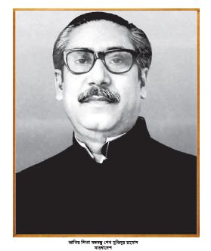

**‘এ যাবৎ বাংলার সোনালী আঁশ পাটের প্রতি ক্ষমাহীন অবজ্ঞা প্রদর্শন করা হয়েছে। বৈষম্যমূলক বিনিয়োগ হার এবং পরগাছা ফড়িয়া ব্যাপারীরা পাটচাষীদের ন্যায্য মূল্য থেকে বঞ্চিত করছে। পাটের মান, উৎপাদনের হার ব্যাপকভাবে বৃদ্ধির বিশেষ প্রয়োজন দেখা দিয়েছে। পাট ব্যবস্থা জাতীয়করণ, পাটের গবেষণার উপর বিশেষ গুরুত্ব আরোপ এবং পাট উৎপাদনের হার বৃদ্ধি করা হলে জাতীয় অর্থনীতিতে পাট সম্পদ সঠিক ভূমিকা পালন করতে পারে।’**

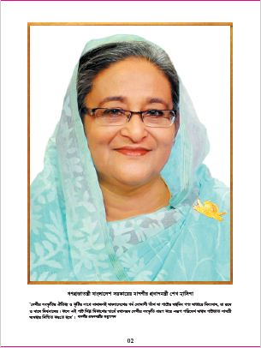

মন্ত্রী

বস্ত্র ও পাট মন্ত্রণালয়

গণপ্রজাতন্ত্রী বাংলাদেশ সরকার

বাণী

পাট অধিদপ্তর ২০১৭-২০১৮ অর্থ বছরের কার্যক্রম নিয়ে একটি বার্ষিক প্রতিবেদন প্রকাশ করতে যাচ্ছে জেনে আমি খুশি হয়েছি। পাট বাংলাদেশের সোনালী আঁশ। বাংলাদেশের অর্থনীতি, সমাজ ও সংস্কৃতিতে পাট খাতের অবদান গুরম্নত্বপূর্ণ। দেশের প্রায় ০৪ (চার) কোটি লোক প্রত্যক্ষ ও পরোক্ষভাবে পাটখাতের উপর নির্ভরশীল। বিশেষত: গ্রামীণ দারিদ্র বিমোচন এবং কর্মসংস্থান সৃষ্টিতে পাট ও বস্ত্র খাতের রয়েছে অসামান্য অবদান।

পাট চাষের উন্নয়ন, প্রসার, গবেষণা, স্থানীয় ও আমত্মর্জাতিক বাজার চাহিদার সাথে সংগতি রেখে পাট ও পাটজাত পণ্যের উৎপাদন বৃদ্ধি, পাট চাষের জন্য মূমি ব্যবহার পরিকল্পনা, বহুমুখী পাটজাতপণ্যের গবেষণা, উদ্ভাবন, উৎপাদন, পাট চাষীদের প্রয়োজনীয় তথ্য সরবরাহ, পাটের গবেষণা, পাট উৎপাদনে উদ্ধুদ্ধ করা, পাটজাত পণ্যের ব্যবহার বৃদ্ধি, পাট ও পাটপণ্যের বাজার সম্প্রসারণে প্রয়োজনীয় প্রণোদনা ও পুরস্কার বিষয়ে কার্যক্রম গ্রহণের নিমিত্ত সরকার পাটবিল-২০১৭ মহান জাতীয় সংসদে পাশ করেছে। এছাড়াও পাটনীতি-২০১৬ এর প্রস্তাব করা হয়েছে। ইতোপূর্বে পাটপণ্যের অভ্যন্তরীণ ব্যবহার বৃদ্ধির লক্ষ্যে ০৬ (ছয়) টি পণ্য যথা- ধান, চাল, গম, ভূট্টা, সার ও চিনি মোড়কীকরণে ‘‘পণ্যে পাটজাত মোড়কের বাধ্যতামূলক ব্যবহার আইন- ২০১০’’ প্রণয়ন করা হয়েছে। এ ছাড়াও পাটপণ্যের অভ্যন্তরীণ ব্যবহার বৃদ্ধির লক্ষ্যে ‘‘পণ্যে পাটজাত মোড়কের বাধ্যতামূলক ব্যবহার বিধিমালা, ২০১৩ এর তফসিলে আরো ০৯(নয়) টি পণ্য যথা- মরিচ, হলুদ, পেঁয়াজ, আদা, রসুন, ডাল, ধনিয়া, আলু, তুষ-কুড়া অন্তর্ভুক্ত করা হয়েছে।

উন্নতমানের পাট উৎপাদনে পাট চাষীদের আগ্রহী করে তোলার লক্ষ্যে ‘‘উচ্চ ফলনশীল (উফশী) পাট ও পাটবীজ উৎপাদন এবং উন্নত পাট পচন’’ শীর্ষক প্রকল্প বাস্তবায়ন করা হয়েছে। পাটের জিনোম সিকুয়েন্স বা জীবন রহস্য উদ্ভাবনের ফলে পাট বিষয়ক গবেষণা ও উন্নয়নের পথ সুগম হয়েছে। সরকারের বন্ধ কলকারখানা চালুকরণ নীতির আওতায় খুলনার খালিশপুর ও দৌলতপুর, সিরাজগঞ্জ এবং চট্টগ্রামের কর্ণফুলি জুট ও কার্পেট ফ্যাক্টরী চালু করা হয়েছে। এতে রাষ্ট্রয়াত্ব পাটকলগুলোতে বিপুল সংখ্যক শ্রমিক-কর্মচারী-কর্মকর্তার কর্মসংস্থান হয়েছে। এছাড়াও ২৮০০ কোটি টাকা ব্যয়ে চীনের সহায়তায় বিজেএমসি’র পাটকলগুলো বিএমআরই করণের প্রচেষ্ট চলছে। ইতোমধ্যে চীনের সাথে এ বিষয়ে তিনটি সমঝোতা স্মারক স্বাক্ষরিত হয়েছে। সম্প্রতি চীনের মহামান্য প্রেসিডেন্ট এর বাংলাদেশ সফরকালে পাট ও পাটজাত পণ্য রপ্তানীর ক্ষেত্র উম্মোচিত হয়েছে।

৭ম পঞ্চবার্ষিকী পরিকল্পনা, রূপকল্প-২০২১, প্রেক্ষিত পরিকল্পনা-২০৪১ ও কৃষিনীতি বিবেচনায় নিয়ে দেশে-বিদেশে প্রতিযোগিতা সক্ষম শক্তিশালী পাটখাত প্রতিষ্ঠা করার পদক্ষেপ গ্রহণ কর হয়েছে। পাট ও পাটজাত পণ্য রপ্তানী বৃদ্ধির লক্ষ্যে জার্মান, ব্রাজিল, নেপাল, ভারতসহ বিভিন্ন দেশের রাষ্ট্রদূতের সাথে একাধিক বৈঠক হয়েছে। পাশাপাশি পাট ও পাটজাত পণ্যের বাজার সম্প্রসারণের জন্যে যুক্তরাষ্ট্র, চীন, ভারতসহ বিভিন্ন দেশের ব্যবসায়ী সংগঠনের সাথে উচ্চ পর্যায়ের সরকারি প্রতিনিধিদলের ফলপ্রসু বৈঠক অনুষ্ঠিত হয়েছে। পাটের ন্যায্য মূল্য প্রদানের লক্ষ্যে মাননীয় প্রধানমন্ত্রী পাটতে কৃষিপণ্য হিসেবে ঘোষণা করেছেন। দেশীয় ও আন্তর্জাতিক পর্যায়ে বহুমুখী পাটজাত পণ্য মেলার আয়োজন অব্যাহত আছে। পাটের উপজাত পণ্য পাটখড়ি হতে চারকোল উৎপাদন ও রপ্তানীর পদক্ষেপ নেয়া হয়েছে। এ প্রেক্ষিতে আগামী ২০২১ সালের মধ্যে পাটখাত মোট রপ্তানী আয়ের ৭%-৮% ভাগ অবদান রাখতে সক্ষম হবে বলে আশা করা যায়।

পাট অধিদপ্তর হতে বার্ষিক প্রতিবেদন ২০১৭-১৮ প্রকাশ করায় সংশ্লিষ্ট সকলকে ধন্যবাদ জানাচ্ছি।

জয়বাংলা, জয় বঙ্গবন্ধু

বাংলাদেশ চিরজীবী হোক। (মুহা: ইমাজ উদ্দিন প্রামাণিক, এম.পি)

প্রতিমন্ত্রী

বস্ত্র ও পাট মন্ত্রণালয়

গণপ্রজাতন্ত্রী বাংলাদেশ সরকার

বাণী

পাট অধিদপ্তর বিগত বছরের ন্যায় ২০১৭-১৮ অর্থ বছরের কার্যক্রম নিয়ে একটি প্রতিবেদন প্রকাশ করতে যাচ্ছে জেনে আমি আনন্দিত। এধরনের প্রকাশনা দপ্তরের কার্যকমের মূল্যায়ন ও গবেষণার কাজেও উৎস হিসেবে কাজে আসবে বলে আমি আশা করি। পাট অধিদপ্তরের এ উদ্যোগ প্রশংসার দাবীদার।

বাংলাদেশের অর্থনীতিতে পাট খাতের গুরুত্ব অপরিসীম। একসময়ে বিশ্বখ্যাত সোনালী আঁশ পাট ও পাটজাত দ্রব্যই ছিল এদেশের বৈদেশিক মুদ্রা অর্জনের প্রধান উৎস। বাংলাদেশ স্বাধীন হওয়ার পর সর্বকালের সর্বশ্রেষ্ঠ বাঙ্গালী জাতির পিতা বঙ্গবন্ধু শেখ মুজিবুর রহমান রাষ্ট্রের উৎপাদন যন্ত্রের উপর জনগণের মালিকানা ও নিয়ন্ত্রণ প্রতিষ্ঠার উদ্দেশ্যে পাট ও বস্ত্রকলসমূহ জাতীয়করণ করেন। কালের পরিক্রমায় তারই সুযোগ্য কন্যা মাননীয় প্রধানমন্ত্রী জননেত্রী শেখ হাসিনার নেতৃত্বাধীন সরকার মৃতপ্রায় পাট ও বস্ত্র খাতকে আবার লাভজনক ধারায় ফিরিয়ে আনার পদক্ষেপ নিয়েছেন। পাট এখন কৃষকের গলার ফাঁস নয়। পাট আবার সোনালী আঁশের ঐতিহ্য ফিরে পেয়েছে। ‘বাংলার পাট বিশ্বমাত’ এই শ্লোগান এখন বাস্তব সত্য।

পাট ও পাটজাত দ্রব্যের অভ্যমত্মরীণ ক্রমবর্ধমান চাহিদা মেটাতে এবং পরিবেশ বিপর্যয়ের হাত থেকে দেশকে রক্ষা করার লক্ষ্যে ‘‘পণ্যে পাটজাত মোড়কের বাধ্যতামূলক ব্যবহার আইন, ২০১০’’ এবং ‘‘ পণ্যে পাটজাত মোড়কের বাধ্যতামূলক ব্যবহার বিধিমালা, ২০১৩’’ কার্যকর করা হয়েছে। জানুয়ারি, ২০১০ খ্রি: থেকে জুট ডাইভারসিফিকেশন প্রমোশন সেন্টার (জেডিপিসি) রাস্তা ও নদীর ক্ষয় রোধ এবং পাহাড় ধস রোধে পরিবেশবান্ধব জুট জিও-টেক্সটাইল ব্যবহার সংক্রান্ত এক মাল্টি কান্ট্রি গবেষণা প্রকল্প বাস্তবায়ন করে চলেছে। চীনের সহায়তায় বিজেএমসির পাটগুলো বিএমআরই করণের প্রচেষ্টা চলছে। ইতোমধ্যে চীনের সাথে এ বিষয়ে তিনটি সমঝোতা স্মারক স্বাক্ষরিত হয়েছে। ‘‘উচ্চ ফলনশীল (উফশী) পাট ও পাটবীজ উৎপাদন এবং উন্নত পাট পচন’’ শীর্ষক প্রকল্পের মাধ্যমে পাটচাষীদের মধ্যে উন্নতমানের পাটবীজ, সার, কীটনাশক ও আধুনিক যন্ত্রপাতি সরবরাহ এবং প্রশিক্ষণ প্রদান অব্যাহত আছে। এত পাটের উৎপাদন ও গুনগতমান বৃদ্ধি পাচ্ছে। সরকারের বন্ধ কলকারখানা চালুকরণ নীতির আওতায় বিভিন্ন বন্ধ পাটকল চালু করার মাধ্যমে ব্যপক কর্মসংস্থানের সুযোগ সৃষ্টি এবং পাটজাত পণ্যের উৎপাদন বৃদ্ধি পেয়েছে। পণ্যে পাটের মোড়ক তথা পাট ব্যাগের ব্যবহার আইনত বাধ্যতামূলক হওয়ায় পাটের অভ্যন্তরীণ ব্যবহার ও চাহিদা বেড়েছে। ফলে কৃষক পর্যায় পাটের ন্যায্য মূল্য প্রাপ্তি অনেকাংশে নিশ্চিত হয়েছে।

আমি আশা করি, ক্ষুধা-দারিদ্রমুক্ত বঙ্গবন্ধুর সোনার বাংলা গড়ে তোলার লক্ষ্যে বাংলাদেশের ঐতিহ্যবাহী সোনালী আঁশ পাটের গবেষণা ও পাট শিল্পের উন্নয়নের মাধ্যমে জাতির আর্থ-সামাজিক সমৃদ্ধি অর্জনে পাট অধিদপ্তর সর্বোচ্চ আন্তরিকতার সাথে কাজ করে আগামীতে সক্রিয় অবদান রেখে জননেত্রী শেখ হাসিনার রূপকল্প ২০২১ সফল করে তোলার গর্বিত অংশীদার হয়ে থাকবে।

নির্ধারিত সময়ে বার্ষিক প্রতিবেদন প্রকাশের সাথে সংশ্লিষ্ট সকলকে আন্তরিক ধন্যবাদ জানাই।

জয়বাংলা, জয় বঙ্গবন্ধু

বাংলাদেশ চিরজীবী হোক। (মির্জা আজম, এম.পি)

ভারপ্রাপ্ত সচিব

বস্ত্র ও পাট মন্ত্রণালয়

গণপ্রজাতন্ত্রী বাংলাদেশ সরকার

বাণী

প্রাচীনকাল থেকেই বাংলাদেশের পাট ও বস্ত্র শিল্পের খ্যতি বিশ্বজুড়ে বিদ্যমান। দেশের অর্থনৈতিক প্রবৃদ্ধি অর্জনে বস্ত্র ও পাট শিল্পের গুরুত্বপূর্ণ ভূমিকা রয়েছে। আত্মকর্মসংস্থান সৃষ্টি ও সমৃদ্ধি অর্জনে পাট খাতের রয়েছে অনন্য অবদান। বস্ত্র ও পাট মন্ত্রণালয়ের এ সাফল্য অর্জনে পাট অধিদপ্তরের রয়েছে উল্লেখযোগ্য ভূমিকা। পাট অধিদপ্তর তৃতীয়বারের মতো তার কার্যক্রমের বার্ষিক প্রতিবেদন ২০১৭-১৮ প্রকাশ করতে যাচ্ছে যা একটি সময়োপযোগী পদক্ষেপ।

এদেশের আর্থ-সামাজিক বিকাশে পাটের গুরুত্ব বিবেচনায় এনে সরকার পাটখাতকে একটি অগ্রাধিকার ভিত্তিতে খাত হিসেবে ঘোষণা করেছে। প্রায় চার কোটি লোক প্রত্যক্ষ ও পরোক্ষভাবে পাট ও পাট শিল্পের উপর নির্ভরশীল। পাটখাতের সাফল্যের ধারাবাহিকতা রক্ষা করার জন্য পাট অধিদপ্তর নিরলসভাবে কাজ করে যাচ্ছে। উন্নতজাতের পাট ও পাটবীজ উৎপাদন বৃদ্ধির লক্ষ্যে ‘‘উচ্চ ফলনশীল (উফশী) পাট ও পাটবীজ উৎপাদন এবং উন্নত পাট পচন’’ শীর্ষক একটি প্রকল্প পাট অধিদপ্তর বাস্তবায়ন করছে। ফলে পাটবীজ ও পাটের উৎপাদন, কাঁচাপাট এবং পাটজাতপণ্য পরিদর্শন ফি বাবদ সর্বমোট ৫৪৬.১৮ লক্ষ টাকা রাজস্ব আয় হয়েছে। অভ্যন্তরীণ ব্যবহার, বিপণন, রপ্তানি ও রপ্তানি আয় বৃদ্ধি পেয়েছে। ২০১৭-১৮ অর্থ বছরে পাট খাতে রাজস্ব আয়ের পরিমান ৯৬.৩২ লক্ষ টাকা। অভ্যন্তরীণ চাহিদা বাড়াতে এবং পরিবেশ বিপর্যয়ের হাত থেকে দেশকে রক্ষা করার জন্য ‘‘পণ্যে পাটজাত মোড়কের বাধ্যতামূলক ব্যবহার আইন, ২০১০’’ এবং ‘‘ পণ্যে পাটজাত মোড়কের বাধ্যতামূলক ব্যবহার বিধিমালা, ২০১৩’’ কার্যকর করা হয়েছে। উক্ত অর্থবছরে ১২.৯৭ লক্ষ বেল কাঁচাপাট রপ্তানী করে ১২২৫.৫৫ কোটি টাকা এবং ৮.২৭ লক্ষ মে: টন পাটপণ্য রপ্তানি থেকে ৬৮০১.৫৭ কোটি টাকাসহ মোট ৮০২৭.১২ কোটি টাকার মূল্যমানের বৈদেশিক মুদ্রা অর্জিত হয়েছে।

বর্তমান সরকারের প্রণীত পাটবান্ধব আইন, পাট নীতিমালা ও পরিকল্পনাকে কাজে লাগিয়ে পাট খাতের স্থানীয় ও রপ্তানি বাজার সম্প্রসারণ, বৈদেশিক মুদ্রা অর্জন, পরিবেশ রক্ষা এবং কর্মসংস্থান সৃষ্টির মাধ্যমে বাংলাদেশকে ২০২১ সালের মধ্যে নিম্নমধ্যম আয়ের থেকে মধ্যম আয়ের দেশে উন্নীত করার ক্ষেত্রে পাট অধিদপ্তর কৃতিত্বপূর্ণ অংশীদারীত্ব নিশ্চিত করতে সক্ষম হবে। যথাসময়ে পাট অধিদপ্তর কর্তৃক বার্ষিক প্রতিবেদন প্রকাশের উদ্যোগ নেওয়ায় বার্ষিক প্রতিবেদন প্রকাশনার সাথে সংশ্লিষ্ট সকলকে ধন্যবাদ জানাই এবং প্রকাশনার সফলতা কামনা করছি।

বাংলাদেশ চিরজীবী হোক। (মো: মিজানুর রহমান)

উপদেষ্টা

মোঃ শামছুল আলম (অতিরিক্ত সচিব)

মহাপরিচালক

পাট অধিদপ্তর।

বার্ষিক প্রতিবেদন প্রণয়ন কমিটি

|  |  |  |
| --- | --- | --- |
| মোঃ আব্দুল জলিল (যুগ্ম সচিব), পরিচালক (পাট), পাট অধিদপ্তর, ঢাকাঃ |  | সভাপতি |
| ড. মোহাম্মদ জহিরুল হুদা, উপপরিচালক (পাট)  মোঃ আজিজুল ইসলাম, সহকারী পরিচালক (অর্থ ও বাজেট)  মুহাম্মদ শামীম আল মামুন তালুকদার, মনিটরিং এন্ড ইভ্যালোয়েশন অফিসার  বেগম জান্নাতুল ফেরদৌস, মনিটরিং এন্ড ইভ্যালোয়েশন অফিসার  মোঃ সওগাতুল আলম, সমন্বয় কর্মকর্তা  মনজুর আহমেদ, ডাটা এন্ট্রি সুপারভাইজার  সুলতান সালাউদ্দিন, অফিস সহকারী কাম কম্পিউটার মুদ্রাক্ষরিকঃ |  | সদস্য |
| মোঃ রফিকুজ্জামান, উপপরিচালক (পরীক্ষণ),পাট অধিদপ্তর, ঢাকাঃ |  | সদস্য সচিব |

সম্পাদনায় ঃ মোঃ আছাদুজ্জামান

উপপরিচালক (প্রশাসন ও অর্থ)

পাট অধিদপ্তর।

প্রচ্ছদ ঃ মনজুর আহমেদ ও মুহাম্মদ শামীম আল মামুন তালুকদার

প্রকাশকাল ঃ ডিসেম্বর , ২০১৮ খ্রিঃ

প্রকাশনায়

পাট অধিদপ্তর

৯৯, মতিঝিল, বা/এ, ঢাকা-১০০০।

e-mail : [dgjute@gmail.com](mailto:dgjute@gmail.com)

Website : www.dgjute.gov.bd

সূ চি প ত্র

|  |  |
| --- | --- |
| মুখবন্ধ |  |
| পটভুমি |  |
| ভিশন ও মিশন |  |
| জনবল ও আঞ্চলিক অফিস বিন্যাস |  |
| অধিদপ্তরের দায়িত্ব ও কার্যাবলীর সংক্ষিপ্ত বিবরণ |  |
| আইন ও নীতিমালা প্রনয়ণ |  |
| প্রশিক্ষণ |  |
| মানবসম্পদ |  |
| জাতীয় পাট দিবস-২০১৮ |  |
| উন্নয়ন মেলা ২০১৭ |  |
| জাতীয় শোক দিবস ২০১৭ |  |
| কাঁচা পাট উৎপাদন,রপ্তানি ও রপ্তানি আয় সংক্রান্ত পরিসংখ্যান |  |
| গত ৫ (পাঁচ) বছরের পাটজাত পণ্যের উৎপাদন,রপ্তানি ও রপ্তানি আয় সংক্রান্ত পরিসংখ্যান |  |
| উল্লেখযোগ্য অর্জন |  |
| বার্ষিক কর্মসম্পাদন চুক্তি ২০১৭-১৮ বাস্তবায়ন |  |
| জাতীয় শুদ্ধাচার কৌশল বাস্তবায়ন |  |
| উত্তম চর্চা,সদাচার, উদ্ভাবন (ইনোভেশন) |  |
| ডিজিটাল বাংলাদেশ বিনির্মাণের জন্য পাট অধিদপ্তরের কার্যক্রম |  |
| পণ্যে পাটজাত মোড়কের বাধ্যতামূলক ব্যবহার আইন’ ২০১০ বাস্তবায়নে গৃহীত পদক্ষেপ ও অর্জিত সাফল্য- *মোঃ আব্দুল জলিল* |  |
| পাটের গ্রেডিং বা আশেঁর শ্রেনীবিণ্যাসের গুরুত্ব – *মোঃ আছাদুজ্জামান* |  |
| তথ্য প্রযুক্তি ব্যবহার ও ডিজিটাল বাংলাদেশ বিনির্মাণে পাট অধিদপ্তরের ভূমিকা-  *মুহাঃ শামীম আল মামুন তালুকদার* |  |
| উন্নয়ন প্রকল্প বাস্তবায়ন অগ্রগতি |  |
| পাট খাতের সম্ভাবনা ও সীমাবদ্ধতা |  |
| সমস্যা ও চ্যলেঞ্জ |  |
| ২০১৮-১৯ অর্থবছরের কর্মপরিকল্পনা |  |
| ফোকাল পয়েন্ট/ বিকল্প ফোকাল পয়েন্ট কর্মকর্তার নাম |  |
| সম্পাদকীয় |  |

মুখবন্ধ

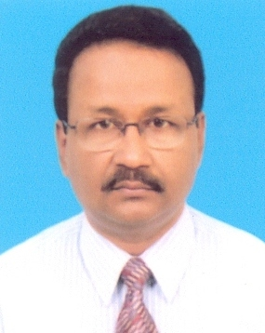

বাংলাদেশের ষোল কোটি মানুষের প্রাণের ফসল পাট তার গুনগতমান ও গুরুত্ব বিবেচনায় সোনালী আঁশ হিসেবে পরিচিত। পাটের ব্যবসা নিয়ন্ত্রণ এবং পাটের বৈদেশিক বাণিজ্য তদারকির জন্য তৎকালীন কেন্দ্রিয় সরকারের অধীনে ১৯৫৩ সালে প্রথমে জুট বোর্ড গঠিত হয়।। স্বাধীনতার পর ১৯৭৩ সালের এপ্রিল মাসে জুট বোর্ড বিলুপ্ত করে অর্থ মন্ত্রণালয়ের অধীনে পাট বিভাগ সৃষ্টি করা হয়। অতঃপর ১৯৭৬ সালে স্বতন্ত্র পাট মন্ত্রণালয় সৃষ্টি হয় এবং পাট মন্ত্রণালয়ের অধীনে সংযুক্ত দপ্তর হিসেবে পাট পরিদপ্তর সৃষ্টি করা হয়। পরবর্তীতে কাঁচাপাট ও পাটজাত পণ্যের মান নিয়ন্ত্রণকল্পে বিশ্ব ব্যাংকের সুপারিশের আলোকে ১৯৭৮ সালে পাট ও পাটপণ্য পরিদর্শন পরিদপ্তর নামে অপর একটি পরিদপ্তর সৃষ্টি করা হয়। সর্বশেষ ১৯৯২ সালে পাট মন্ত্রণালয়ের অধীনে সাবেক ‘পাট পরিদপ্তর’ এবং ‘পাট ও পাটপণ্য পরিদর্শন পরিদপ্তর’ একীভূত করে পাট অধিদপ্তর গঠন করা হয়। একীভূত করার সময়ে পরিদপ্তরদ্বয়ের জনবলের সংখ্যা ছিল যথাক্রমে ৫৭৭ ও ২১৬ জন।

**পাট অধিদপ্তরের ভিশন ও মিশন :**

ভিশনঃ টেকসই প্রতিযোগিতা সক্ষম পাটখাত।

মিশনঃ আইন, বিধি ও নীতিমালা প্রয়োগ, বাস্তবায়ন এবং পাটচাষী, পাটকল ও ব্যবসায়ীদেরকে সহায়তা প্রদানের মাধ্যমে পাটজাত পণ্যের ব্যবহার বৃদ্ধি।

উল্লিখিত ভিশন ও মিশন বাস্তবায়নের জন্য (১) পাট ও পাটজাত পণ্যের ব্যবসায়ে সহযোগিতা প্রদানের নিমিত্ত আইন ও বিধিমালা প্রয়োগ জোরদারকরণ, (২) দক্ষ জনবল তৈরীর নিমিত্ত সাংগঠনিক কাঠামো সুসংগঠিতকরণ, (৩) মানবসম্পদ উন্নয়ন, (৪) পাট ও পাটজাত পণ্যের উৎপাদন এবং ব্যবহার সম্প্রসারণে সহযোগিতা প্রদান, (৫) পাটখাতে বিনিয়োগে সুযোগ সম্প্রসারণ প্রভৃতি কৌশলগত উদ্দেশ্য গ্রহণ করা হয়েছে।

পাট অধিদপ্তরের জনবল অপ্রতুল। তবে আশার কথা ইতোমধ্যে অভ্যন্তরীণ সমন্বয়ের মাধ্যমে ৬ সদস্য বিশিষ্ট আইটিসেল গঠন করা হয়েছে এবং সমাপ্ত উন্নয়ন প্রকল্প হতে রাজস্বখাতে স্থানান্তরিত ১২০ সংখ্যক জনবলসহ বর্তমানে পাট অধিদপ্তরের অনুমোদিত জনবল ৬০৪ জন। পাট অধিদপ্তরের প্রধান দায়িত্ব হচ্ছে পাট আইন, ২০১৭ প্রয়োগ ও বাস্তবায়ন, পাট ব্যবসা নিয়ন্ত্রণকল্পে লাইসেন্স প্রদান, পাট ব্যবসায়ের অনিয়ম রোধ, পাট ও পাটজাত দ্রব্যের মান নিয়ন্ত্রণ, পাট ও পাটপণ্য উৎপাদন, বাজারজাতকরণ, পাট রপ্তানি ও রপ্তানি আয়ের যাবতীয় তথ্যাদি সংগ্রহ ও সমন্বিত প্রতিবেদন প্রস্ত্তুতকরণ, পণ্যে পাটজাত মোড়কের বাধ্যতামূলক ব্যবহার আইন, ২০১০ এবং পণ্যে পাটজাত মোড়কের বাধ্যতামূলক ব্যবহার বিধিমালা, ২০১৩ প্রয়োগ ও বাস্তবায়ন। এছাড়া পাট অধিদপ্তর পাট চাষীদের কল্যাণার্থে ‘‘উন্নত প্রযুক্তি নির্ভর পাট ও পাটবীজ উৎপাদন এবং সম্প্রসারণ” প্রকল্প নামে একটি প্রকল্প চলমান রয়েছে।

মানব সম্পদ উন্নয়নে কম্পিউটার প্রশিক্ষণ এবং ইন-হাউজ প্রশিক্ষণের ব্যবস্থা চলমান রয়েছে। পাটজাত দ্রব্যের মান পরিদর্শন কার্যক্রমে মিল পরিদর্শনের ভিত্তিতে প্রতিবেদন প্রণয়ন, পাটজাত দ্রব্যের মান পরীক্ষণ কার্যক্রমে নমুনা পরীক্ষা করে প্রতিবেদন দাখিল করা হচ্ছে ।

বর্তমান সরকারের ডিজিটাল বাংলাদেশ গড়ার অংগীকারের সাথে সামঞ্জস্য রেখে পাট অধিদপ্তরের সংশোধিত ৬০৪ সংখ্যক জনবল বিশিষ্ট সাংগঠনিক কাঠামোতে ৬টি নতুন পদ সৃজনের মাধ্যমে একটি আইটিসেল গঠিত হয়েছে। সৃজিত পদে ইতোমধ্যে ১(এক) জন ডাটা এন্ট্রি সুপারভাইজার নিয়োগ দেয়া হয়েছে। অন্যান্য পদে নিয়োগ প্রক্রিয়াধীন রয়েছে। কম্পিউটার পরিচালনার জন্য ২০১৭-১৮ অর্থ বছরে ২৪০ জন কর্মকর্তা/কর্মচারীকে প্রশিক্ষণ প্রদান করা হয়েছে। পাট অধিদপ্তরের প্রধান কার্যালয় এবং মাঠ পর্যায়ের কর্মকর্তা/কর্মচারীদের পেশাগত জ্ঞান এবং দক্ষতা বৃদ্ধির জন্য ইন-হাউজ প্রশিক্ষণের গুরুত্ব অপরিসীম। এ লক্ষ্যে ২০১৮-১৯ অর্থ বছরে ২৪ টি ইন-হাউজ প্রশিক্ষণের মাধ্যমে ২২০ জন কর্মকর্তা/কর্মচারীকে প্রশিক্ষণ প্রদান করা হবে।

২০১৭-১৮ অর্থ বছরে পাট ও পাটপণ্য ব্যবসায়ের বিভিন্ন শ্রেণীর লাইসেন্স প্রদান এবং পাট ব্যবসায়ের বিভিন্ন অনিয়ম ও দুর্নীতি রোধকল্পে গৃহীত কার্যক্রমের আওতায় সর্বমোট আয় ৪৫৯.২১ লক্ষ টাকা, পরিদর্শন ফি বাবদ ৫৪৬.১৮ লক্ষ টাকা রাজস্ব আয় হয়েছে। এ ছাড়া অন্যান্য ৩ টি খাতে ২৩.৫৩ লক্ষ টাকা আয় হয়েছে। অর্থাৎ সর্বমোট আয়ের পরিমান (৪৫৯.২১ লক্ষ + ৫৪৬.১৮ লক্ষ + ২৩.৫৩ লক্ষ ) = ১০,২৮.৯৩ লক্ষ টাকা।

আধুনিক বিশ্বে পরিবেশ সচেতনতা বৃদ্ধি পাওয়ায় এবং সরকারের ইতিবাচক পদক্ষেপ গ্রহণের ফলে আন্তর্জাতিক ও অভ্যন্তরীণ বাজারে পাটের মুল্য বৃদ্ধি পেয়েছে এবং কৃষকেরা পাটের ন্যায্য মূল্য পাচ্ছেন। ফলে তারা আবার পাট চাষে উৎসাহিত হচ্ছেন। আবাদি জমির পরিমাণ উল্লেখযোগ্য হারে বৃদ্ধি না পেলেও পাট চাষে আধুনিক প্রযুক্তি ব্যবহার করায় একর প্রতি পাটের ফলন বৃদ্ধি পেয়েছে। সুতরাং পাটের সার্বিক উন্নয়নের জন্য আন্তঃ প্রতিষ্ঠান ও আন্তঃমন্ত্রণালয়ের মধ্যে সমন্বয় জোরদার করতে হবে। তাছাড়া সরকারিভাবে বাজার ব্যবস্থাপনা ও কারিগরি প্রযুক্তি সম্প্রসারণের ব্যবস্থা নিতে পারলে সোনালী আঁশ পাট তার অভিষ্ট লক্ষ্যে পৌঁছাবে। পাটের অভ্যন্তরীণ ব্যবহার বৃদ্ধির লক্ষ্যে পণ্যে পাটজাত মোড়কের বাধ্যতামূলক ব্যবহার আইন-২০১০ প্রয়োগ ও বাস্তবায়নসহ বেশ কিছু উত্তম চর্চা অব্যাহত রয়েছে।

উদ্ভাবন (ইনোভেশন) হিসেবে পাট অধিদপ্তর কর্তৃক পাট ব্যবসায়ের বিভিন্ন ক্যাটাগরির লাইসেন্স প্রদান পদ্ধতি আরও সহজতর করার লক্ষ্যে অন-লাইন লাইসেন্স পদ্ধতি চালু করা হয়েছে। সরকারি প্রতিষ্ঠানসমূহ কর্তৃক আয়োজিত সেমিনার ও প্রশিক্ষনসমূহ কর্তৃক আয়োজিত সেমিনার ও প্রশিক্ষণ সমূহে পাটের ব্যাগ ব্যবহার করার প্রস্তাব দেয়া হয়েছে। প্রাথমিক ও মাধ্যমিক পর্যায়ে ব্যাগ ব্যবহার, সরকারি দপ্তর সংস্থায় পাটের সামগ্রী ব্যবহার এবং বিভিন্ন প্রশিক্ষণ প্রতিষ্ঠানে উপকরণ হিসেবে পাটের ব্যাগ ব্যবহার করার প্রস্তাব দেয়া হয়েছে। এতে পাট ও পাটপণ্যের অভ্যন্তরীণ ব্যবহার বহুলাংশে বৃদ্ধি পাবে।

পাট অধিদপ্তর কর্তৃক সরকারের নির্বাচনী ইশতেহার এবং ভিশন-২০২১ বাস্তবায়নের নিমিত্ত ৭ম পঞ্চবার্ষিক পরিকল্পনা গ্রহণ করা হয়েছে। গৃহীত পরিকল্পনার মধ্যে লাইসেন্স প্রদানে অনলাইনে আবেদন গ্রহণ প্রথা চালুকরণ, শূন্য পদে জনবল নিয়োগ, আইসিটি বিষয়ক প্রশিক্ষণ প্রদান এবং আধুনিক কর্মপরিবেশের মাধ্যমে পাট অধিদপ্তরের কর্মকর্তা/কর্মচারীদের দক্ষতা ও সক্ষমতা বৃদ্ধির উদ্যোগ গ্রহণ, পাটজাত পণ্যের ব্যবহার বৃদ্ধির লক্ষ্যে বহুমুখী পাটপণ্য গবেষণা ইন্সটিটিউট নির্মাণ এর মাধ্যমে পরিবেশবান্ধব শিল্পের বিকাশ, পাটজাত পণ্যের মান নিয়ন্ত্রণের লক্ষ্যে ৩টি পাটপণ্য পরীক্ষাগার ভবন সংস্কার ও আধুনিক পরীক্ষণ যন্ত্রপাতি স্থাপন এবং পাট অধিদপ্তরের প্রধান কার্যালয় এবং আঞ্চলিক কার্যালয়ের জন্য বহুতল বিশিষ্ট অফিস ভবন নির্মাণ প্রভৃতি অন্যতম।

ইতোমধ্যে পাট অধিদপ্তরের বেশ কিছু অর্জন রয়েছে। তন্মধ্যে উল্লেখযোগ্য পণ্যে পাটজাত মোড়কের বাধ্যতামূলক ব্যবহার আইন, ২০১০ ও বিধিমালা, ২০১৩ প্রণয়ন, পাট আইন-২০১৭ প্রণয়ন, বিগত ৩ বছরে নির্ধারিত লক্ষমাত্রা ৩০.১৬ কোটি টাকার বিপরীতে ৩১.৪৬ কোটি টাকা কর ব্যতিত রাজস্ব আয়, প্রশিক্ষণ প্রদানের মাধ্যমে ৬০০ জন কর্মকর্তা/কর্মচারীর দক্ষতা বৃদ্ধি। আশা করা যায় ২০১৭-১৮ অর্থ বছরে সম্ভাব্য প্রধান অর্জনগুলো হবে পাট অধিদপ্তরের প্রধান কার্যালয়ের সাথে মাঠ পর্যায়ের সকল অফিসের ইন্টারনেট সংযোগ স্থাপনের মাধ্যমে ডিজিটাল বাংলাদেশ গড়ে তোলার অংশগ্রহণ নিশ্চিত করা এবং পণ্যে পাটজাত মোড়কের বাধ্যতামূলক ব্যবহার আইন, ২০১০ সফল বাস্তবায়নের মাধ্যমে পাটপণ্যের অভ্যন্তরীণ ব্যবহার বৃদ্ধি করা।

পাট বাংলাদেশের অন্যতম গুরুত্বপূর্ণ অর্থকরী ফসল। অত্যন্ত পরিবেশ বান্ধব, অর্থনৈতিকভাবে গুরুত্ববহনকারী ও বহুমুখী ব্যবহার সমৃদ্ধ এ ফসল দীর্ধ ১০০-১২০ দিন মাঠে অবস্থানকালীন পাটের পাতা শাক ও ঔষধি হিসেবে ব্যবহার হয়। পাটের সবুজ পাতা পাট চাষকালীন সময়ে দেশের বায়ু মন্ডলে অপরিসীম অবদান রাখে। পাটের সবুজ পাতা বায়ু দূষণকারী কার্বন নি:সরণ নিয়ন্ত্রণ করে এবং অক্সিজেন ত্যাগ করে। বিজ্ঞানীদের গবেষণায় দেখা গিয়েছে, পাট চাষাবাদকালীন বাংলাদেশের সংশ্লিষ্ট এলাকায় পাটের পাতা প্রতি হেক্টরে ১২০ দিনে প্রায় ১০.৬৬ টন থেকে ১১.০০ টন অক্সিজেন সরবরাহ করে। কার্বন নিয়ন্ত্রণ করে হেক্টর প্রতি ১২.৬৬ থেকে ১৩.০০ টন পর্যন্ত। সার্বিক বিষয় পর্যালোচনায় বিশ্বের অন্যতম ঘন বসতিপূর্ণ এ দেশে পরিবেশ ভারসাম্য রক্ষায় বৈশ্বিক উষ্ণতা হ্রাসে পাটখাত উল্লেখযোগ্য ভূমিকা পালন করে আসছে।

পাট অধিদপ্তর থেকে বার্ষিক প্রতিবেদন প্রকাশের তৃতীয় প্রকাশনা। অনিচ্ছা সত্ত্বেও কিছু মূদ্রনজনিত ত্রুটি হয়তো রয়ে গেছে। আশা করি পাঠক সাধারণ তা ক্ষমাসুন্দর দৃষ্টিতে দেখবেন। প্রতিবেদন প্রকাশনায় বস্ত্র ও পাট মন্ত্রণালয়ের দায়িত্ব প্রাপ্ত মাননীয় মন্ত্রী এবং প্রতিমন্ত্রী মহোদয়ের উৎসাহ ও নির্দেশনার জন্য কৃতজ্ঞতা জানাচ্ছি। বস্ত্র ও পাট মন্ত্রণালয়ের সুপরামর্শে এ প্রতিবেদন প্রকাশ ত্বরান্বিত হয়েছে। তাঁর প্রতি কৃতজ্ঞতা জানাচ্ছি। এই বার্ষিক প্রতিবেদন প্রকাশনার সাথে জড়িত পাট অধিদপ্তরের সংশ্লিষ্ট সকলকে জানাই আন্তরিক শুভেচ্ছা। পাট অধিদপ্তরের কর্মকর্তা/কর্মচারীবৃন্দ এবং পাট চাষীসহ সংশ্লিষ্ট স্টেকহোল্ডারগণের এতটুকু কাজে লাগলে আমাদের এ প্রতিবেদন প্রকাশনা স্বার্থক হবে।

মোঃ শামছুল আলম

(অতিরিক্ত সচিব)

মহাপরিচালক

পাট অধিদপ্তর, ঢাকা

|  |
| --- |
| **১. পটভূমি** |

পাটের ব্যবসা নিয়ন্ত্রণ এবং পাটের বৈদেশিক বাণিজ্য তদারকির জন্য ১৯৫৩ সালে তৎকালীন কেন্দ্রীয় সরকারের অধীনে প্রথমে জুট বোর্ড গঠিত হয়। স্বাধীনতার পর ১৯৭৩ সালের এপ্রিল মাসে জুট বোর্ড বিলুপ্ত করে অর্থ মন্ত্রণালয়ের অধীনে পাট বিভাগ সৃষ্টি করা হয়। ১৯৭৬ সালে স্বতন্ত্র পাট মন্ত্রণালয় সৃষ্টি হয়। উহার অধীনে সংযুক্ত দপ্তর হিসেবে পাট পরিদপ্তর সৃষ্টি করা হয়। পরবর্তীতে কাঁচাপাট ও পাটজাত পণ্যের মান নিয়ন্ত্রণকল্পে বিশ্ব ব্যাংকের সুপারিশের আলোকে ১৯৭৮ সালে পাট ও পাটপণ্য পরিদর্শন পরিদপ্তর নামে অপর একটি পরিদপ্তর সৃষ্টি করা হয়। ১৯৯২ সালে পাট মন্ত্রণালয়ের অধীনস্থ সাবেক ‘পাট পরিদপ্তর’ এবং ‘পাট ও পাটপণ্য পরিদর্শন পরিদপ্তর’ একীভূত করে পাট অধিদপ্তর গঠিত হয়। সাবেক পরিদপ্তর দুটির মোট জনবলের সংখ্যা ছিল ৭৯৩ জন। নবগঠিত পাট অধিদপ্তরের জনবল নির্ধারণ করা হয় ৪৯৪ জন । সমাপ্ত উন্নয়ন প্রকল্পের ১২০ সংখ্যক জনবল পাট অধিদপ্তরের রাজস্বখাতে স্থানান্তরিত হওয়ায় বর্তমানে প্রস্তাবিত জনবলের সংখ্যা ৬০৪ জন ।

|  |
| --- |
| **২. ভিশন ও মিশন** |

**২.১ ভিশন :** পাটখাতকে নিরাপদ, শক্তিশালী ও প্রতিযোগিতা সক্ষম করে গড়ে তোলা**।**

**২.২ মিশন :** পাটচাষী, পাটকল ও ব্যবসায়ীদেরকে সহায়তা প্রদা**নের** **মাধ্যমে পাট ও** পাটজাত পণ্যের আভ্যন্তরীণ

ব্যবহার **বৃদ্ধি ও বাজার সম্প্রসারণ ।**

**২.৩ কৌশলগত উদ্দেশ্যসমূহ :**

□ পাট ও পাটজাত পণ্যের ব্যবসায়ে সহযোগিতা প্রদানের নিমিত্ত আইন ও বিধিমালা প্রয়োগ জোরদারকরণ;

□ দক্ষ ও প্রয়োজনীয় জনবল তৈরীর নিমিত্ত সাংগঠনিক কাঠামো সুসংগঠিতকরণ;

□ **প্রশিক্ষণের মাধ্যমে** মানবসম্পদ উন্নয়ন;

□ পাট ও পাটজাত পণ্যের উৎপাদন, মান নিয়ন্ত্রণ, অভ্যন্তরীণ ব্যবহার বৃদ্ধি ও আন্তর্জাতিক বাজার সম্প্রসারণে

সহযোগিতা প্রদান;

□ পাটখাতে বিনিয়োগের সুযোগ সম্প্রসারণ ‍।

|  |
| --- |
| **৩. জনবল ও আঞ্চলিক অফিস বিন্যাস** |

**৩.১ রাজস্বখাতে অনুমোদিত জনবল :**

|  |  |  |  |  |  |  |
| --- | --- | --- | --- | --- | --- | --- |
| **গ্রেড** | **অনুমোদিত পদ** | **কর্মরত** | **শুন্য** | **মন্তব্য** |  |  |
| ১-৯ | ৩১ | ১৬ | ১৫ | সমাপ্ত উন্নয়ন প্রকল্পের ০৮ জন সহকারি পরিচালককে অনুমোদিত ০৮ টি শূণ্য পদ বিলুপ্তি সাপেক্ষে স্থানান্তরিত |
| ১০ | ৪৫ | ৩২ | ১৩ | - |
| ১১-১৬ | ৩৫৭ | ৭৩ | ২৮৪ | - |
| ১৭-২০ | ৬০ | ১৮ | ৪২ | - |
| **মোট** | **৪৯৩** | **১৩৯** | **৩৫৪** | **-** |

**লেখচিত্রঃ ৩.১**

**৩.২ সমাপ্ত উন্নয়ন প্রকল্প হতে রাজস্বখাতে স্থানান্তরিত জনবল :**

|  |  |  |  |  |  |
| --- | --- | --- | --- | --- | --- |
| **গ্রেড** | **স্থানান্তরিত পদ** | **কর্মরত** | **শুন্য** | **মন্তব্য** |  |
| ১-৯ | ৪৩ | ৪৩ | ০০ | ৯ম গ্রেডের ০৮টি পদ ৩.১ এ দেখানো হয়েছে। |  |
| ১০ | ০৫ | ০৫ | ০০ |  |  |
| ১১-১৬ | ৫৩ | ৫২ | ০১ |  |  |
| ১৭-২০ | ১১ | ১১ | ০০ |  |  |
| **মোট** | **১১২** | **১১১** | **০১** |  |  |

**লেখচিত্রঃ ৩.২**

**৩.৩ আঞ্চলিক/মাঠ পর্যায়ের অফিস বিন্যাসঃ**

1. ১৮ টি আঞ্চলিক অফিস (ঢাকা, চট্টগ্রাম ও খুলনায় অবস্থিত ৩টি পাটপণ্য পরীক্ষাগারসহ)
2. ৪৩ টি মুখ্য পরিদর্শকের কার্যালয়।
3. ৭৯ টি পরিদর্শকের কার্যালয়।

|  |
| --- |
| **৪. অধিদপ্তরের দায়িত্ব ও কার্যাবলীর সংক্ষিপ্ত বিবরণ** |

* পাট আইন-২০১৭ প্রয়োগ ও বাস্তবায়ন;
* পণ্যে পাটজাত মোড়কের বাধ্যতামূলক ব্যবহার আইন-২০১০ এবং পণ্যে পাটজাত মোড়কের বাধ্যতামূলক ব্যবহার বিধিমালা-২০১৩ এর প্রয়োগ ও বাস্তবায়ন;
* পাট ও পাটপণ্য উৎপাদন, বাজারজাতকরণ, রপ্তানি ও রপ্তানি আয়ের যাবতীয় তথ্যাদি সংগ্রহ ও সমন্বিত প্রতিবেদন প্রস্তুতকরণ;
* পাট চাষের উন্নয়ন, প্রসার, গবেষণা ;
* স্থানীয় ও আন্তর্জাতিক বাজার চাহিদার সাথে সঙ্গতি রেখে পাট ও পাটজাত পণ্যের উৎপাদন বৃদ্ধি ;
* পাট চাষের জন্য ভূমি ব্যবহার পরিকল্পনা ;
* বহুমুখী পাটজাত পণ্যের গবেষণা, উদ্ভাবন ;
* পাট চাষীদের প্রয়োজনীয় তথ্য সরবরাহ ;
* পাটজাত পণ্যের ব্যবহার বৃদ্ধি, বাজার সম্প্রসারণে প্রয়োজনীয় প্রণোদনা Ges পুরষ্কার cÖ`vb বিষয়ে কার্যক্রম গ্রহণ;
* পাটকলসমুহে উৎপাদন পর্যায়ে পণ্য মান নিয়ন্ত্রণ,পণ্যের মান নিশ্চতকরণ এবং পরামর্শ ও সহায়তা প্রদান;
* পাট ও পাটজাত পণ্যের ব্যবসার লাইসেন্স প্রদান ও নবায়ন;
* পাট ব্যবসায়ের অনিয়ম ও অসাধুতা রোধ;
* পাট ও পাটজাত দ্রব্যের মান নিয়ন্ত্রণ এবং
* “উন্নত প্রযুক্তিনির্ভর পাট ও পাটবীজ উৎপাদন এবং সম্প্রসারণ ” শীর্ষক প্রকল্প বাস্তবায়ন।

|  |
| --- |
| **৫. আইন ও নীতিমালা প্রণয়ন** |

৫.১ পাট শিল্পের পুনরুজ্জীবন এবং আধুনিকায়নের লক্ষে পাট বিধিমালা-২০১৭ প্রনীত হয়েছে ।

|  |
| --- |
| **৬. প্রশিক্ষণ** |

**৬.১ পাট অধিদপ্তরের ২০১৭-১৮ অর্থ বছরের বিভিন্ন প্রশিক্ষণ কার্যক্রম :**

|  |  |  |  |  |
| --- | --- | --- | --- | --- |
| **ক্যাটাগরি** | **প্রশিক্ষণের সংখ্যা** | **কর্মকর্তা** | **কর্মচারী** | **মোট** |
| কম্পিউটার প্রশিক্ষণ | ০৫ | ০৩ | ০২ | ০৫ জন |
| অভ্যন্তরীণ প্রশিক্ষণ | ২ টি | ৩০ | ৩০ | ৬০ জন |
| ইন হাউজ প্রশিক্ষণ | ৪৮ টি | ১৩০ | ১১০ | ২৪০ জন |
| বিদেশ প্রশিক্ষণ | ১ | ১ | - | ১ জন |
| উদ্বুদ্ধকরণ কর্মশালা | ৬২ টি | প্রতি কর্মশালায় ৫০ জন | | ৩১০০ জন |
| ওয়ার্কশপ/সেমিনার | ১২ টি | প্রতি সেমিনারে ৫০ জন | | ৬০০ জন |
| পাট চাষী প্রশিক্ষণ | ৪২টি জেলায় | | | ১৯,৯৮৫ জন |

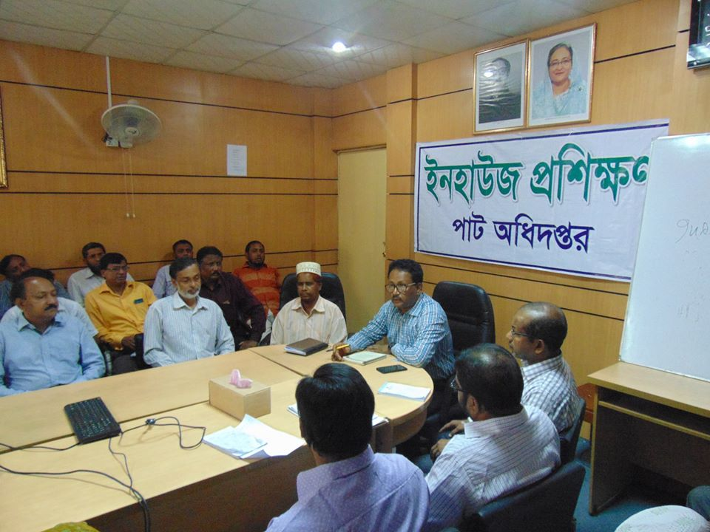

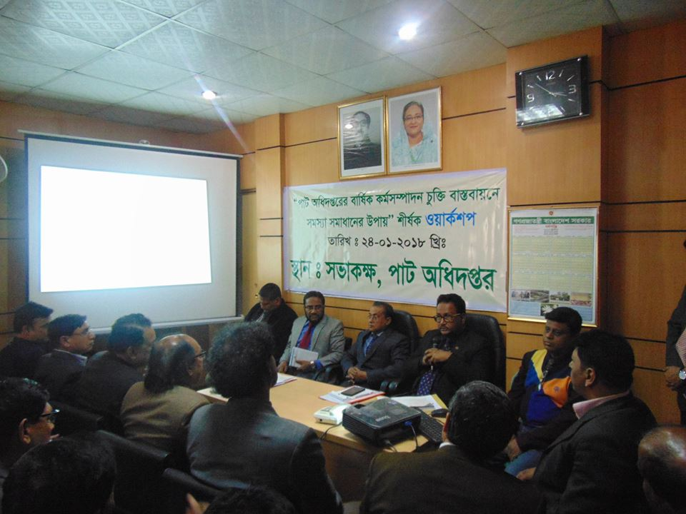

চিত্র:১- পাট অধিদপ্তরের কর্মকর্তা/কর্মচারীদের ওয়ার্কশপ চিত্র:২- কর্মকর্তা/কর্মচারীদের ইন হাউজ প্রশিক্ষণ

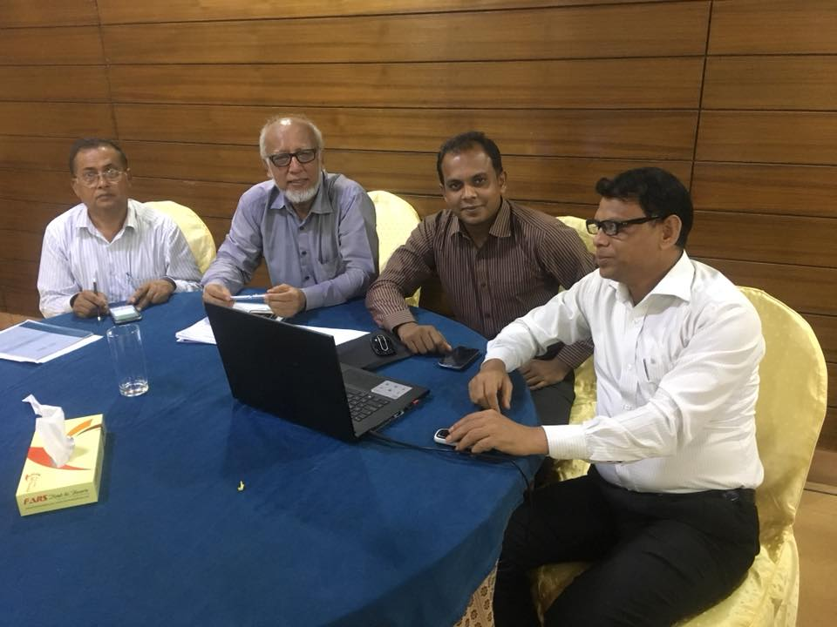

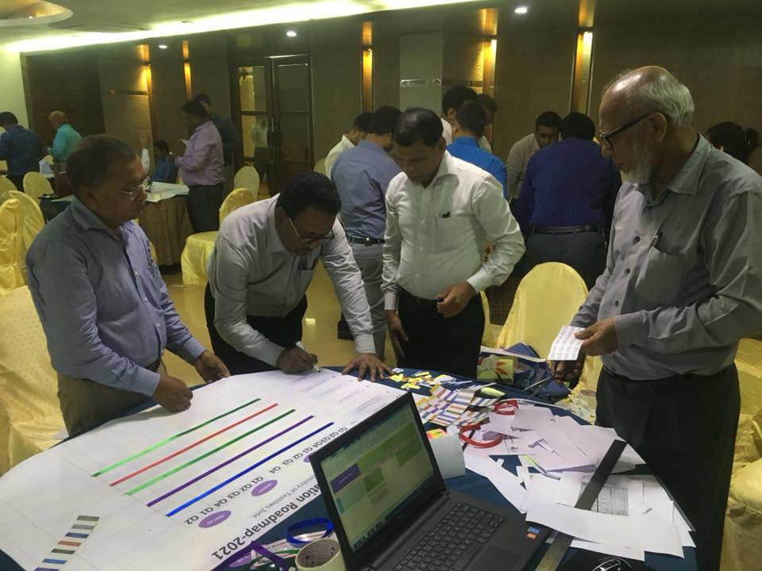

চিত্র:(৩,৪)-ডিজিটাল সার্ভিস রোডম্যাপ-শীর্ষক কর্মশালায় মহাপরিচালক,পরিচালক (প্রশা: ও অর্থ) সহ অন্যান্য কর্মকর্তাবৃন্দ

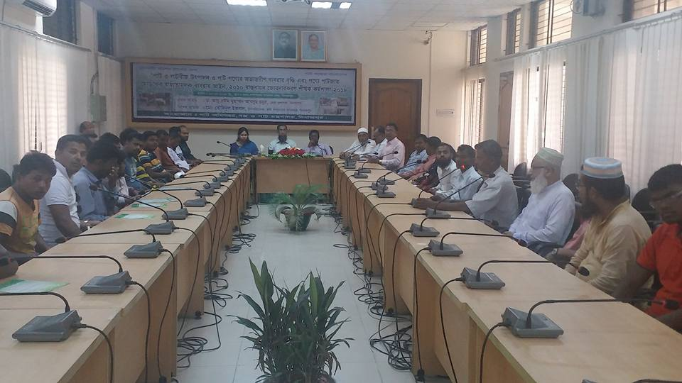 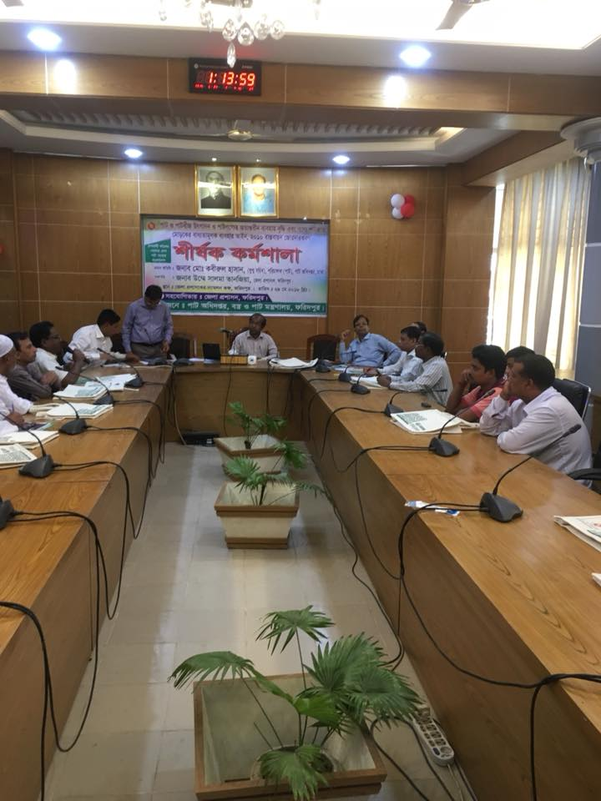

চিত্র:৫- দিনাজপুর জেলা প্রশাসকের সভাকক্ষে কর্মশালা চিত্র:৬-ফরিদপুর জেলার একটি কর্মশালা

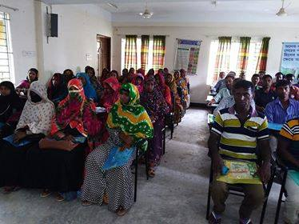

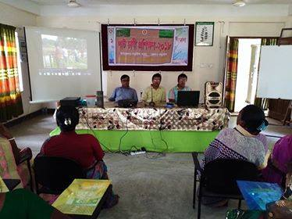

চিত্র:(৭,৮)-যশোর জেলার পাটচাষী প্রশিক্ষণ

|  |
| --- |
| **৭. মানব সম্পদ** |

**৭.১** পাট অধিদপ্তরে ২০১৭-১৮ অর্থ বছরে বাংলাদেশ সরকারি কর্ম কমিশন সচিবালয়ের মাধ্যমে ৯ম গ্রেডভুক্ত ০৩ (তিন) জন সহকারী পরিচালক এবং ১০ম গ্রেড ভুক্ত মোট ১০ (দশ) জন মুখ্য পরিদর্শক নিয়োগ প্রদান করা হয়েছে । এছাড়া বর্তমানে ৩য় ও ৪র্থ শ্রেণীর বিভিন্ন বিভিন্ন পদে নিয়োগ কার্যক্রম প্রক্রিয়াধীন আছে ।

**জাতীয় পাট দিবস-২০১৮ উদযাপন**

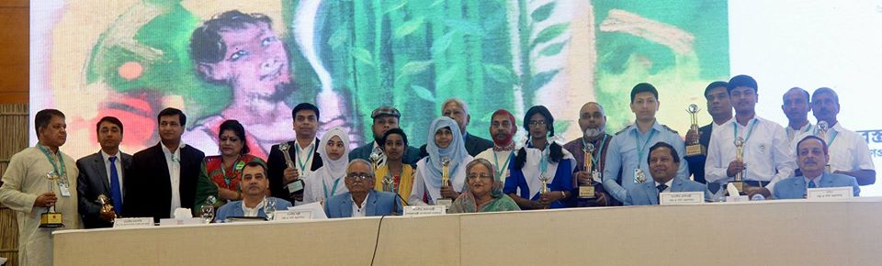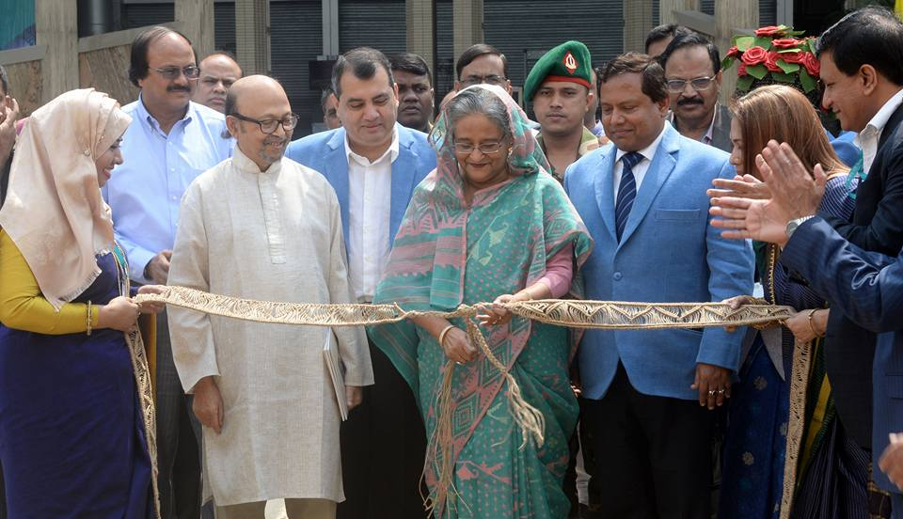

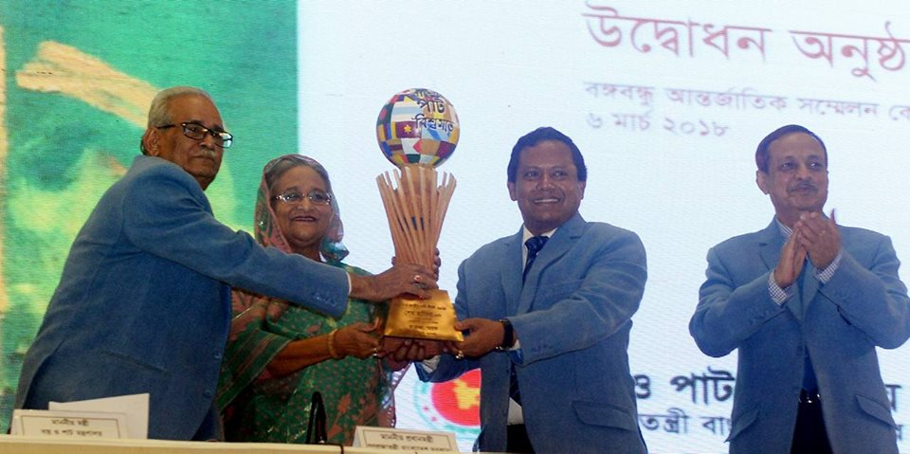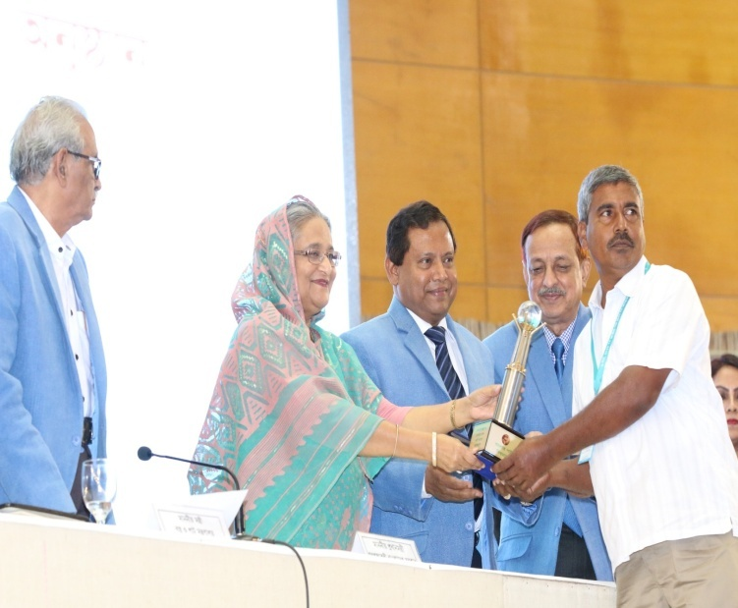

চিত্র : জাতীয় পাট দিবস-২০১৮ এর উদ্বোধন ও আলোচনা সভায় প্রধান অতিথি

গণপ্রজাতন্ত্রী বাংলাদেশ সরকারের মাননীয় প্রধানমন্ত্রী শেখ হাসিনা।

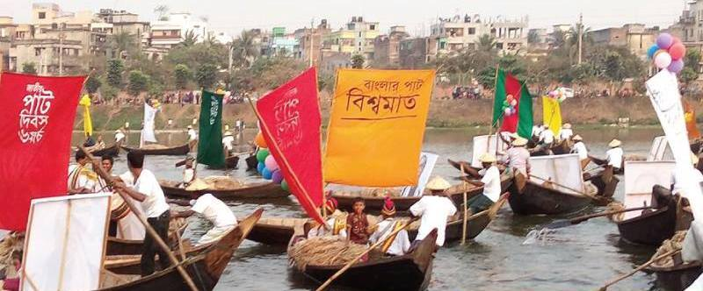

*চিত্র : জাতীয় পাট দিবস-২০১৮ উপলক্ষে হাতিরঝিলে বর্নাঢ্য নৌ-র‌্যালী*

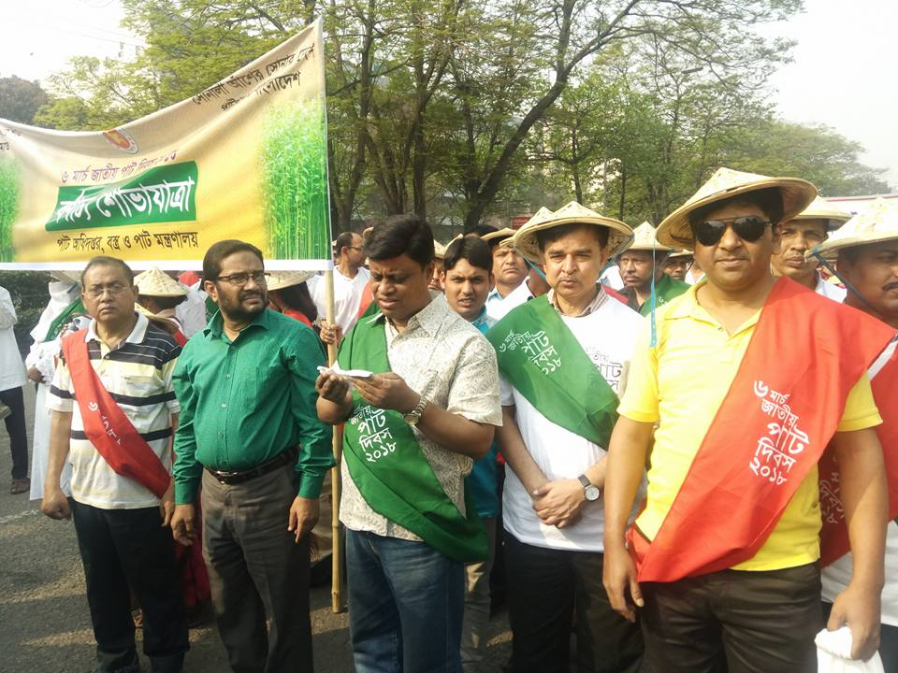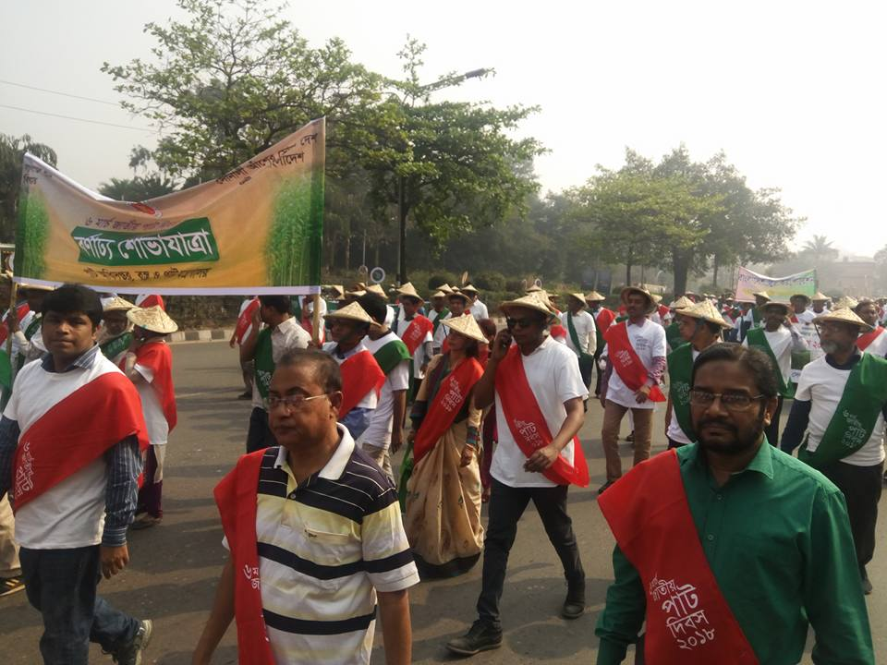

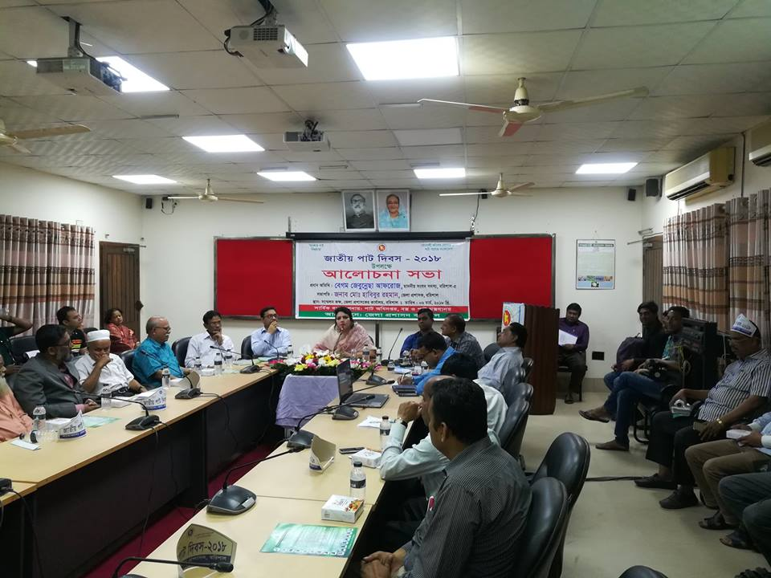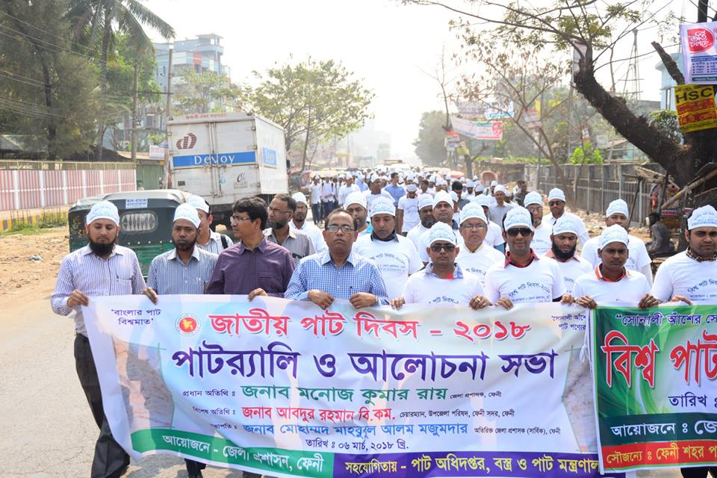

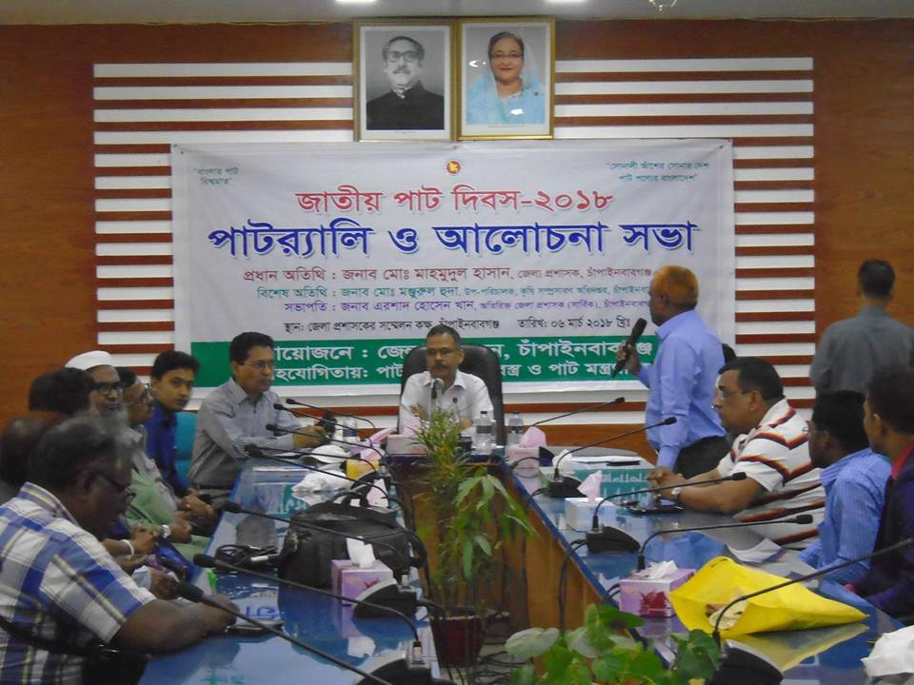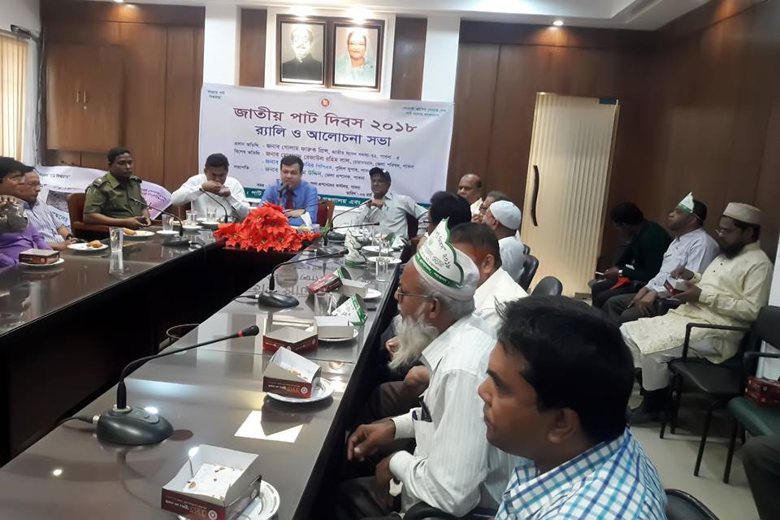

*চিত্র :* ***সারাদেশে জাতীয় পাট দিবস-২০১৮ উদযাপন উপলক্ষে পাটর‌্যালী ও আলোচনা সভা***

**উন্নয়ন মেলা-২০১৭**

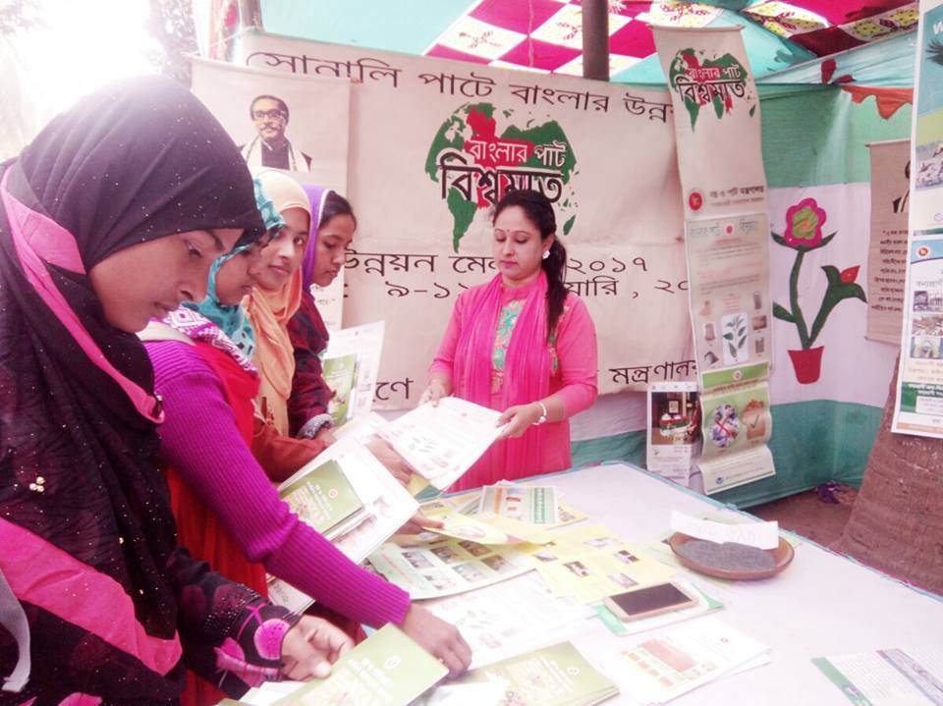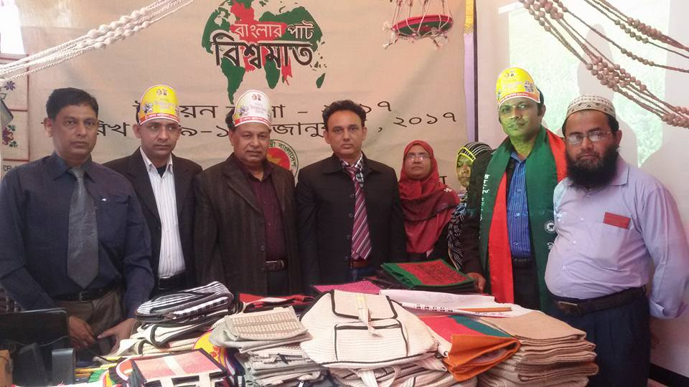

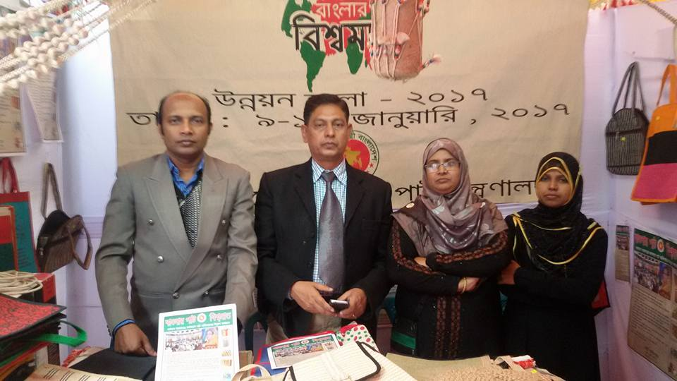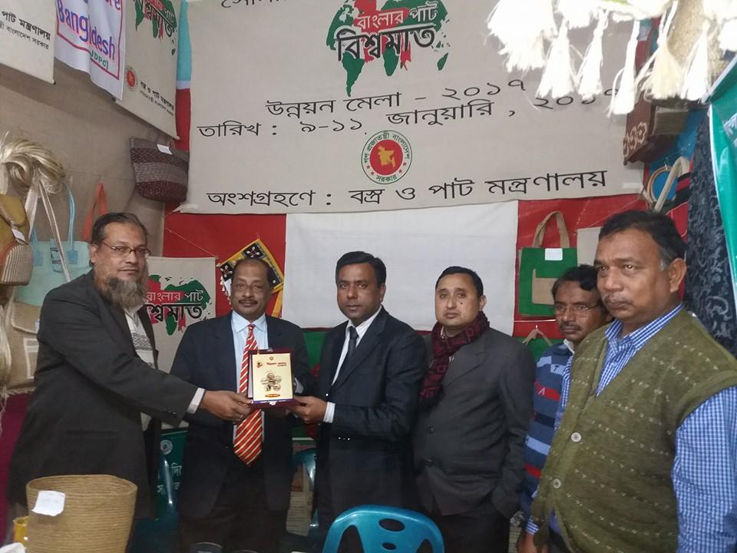

wPÎ : Dbœqb †gjv-2017 cvU Awa`ß‡ii AskMÖnY

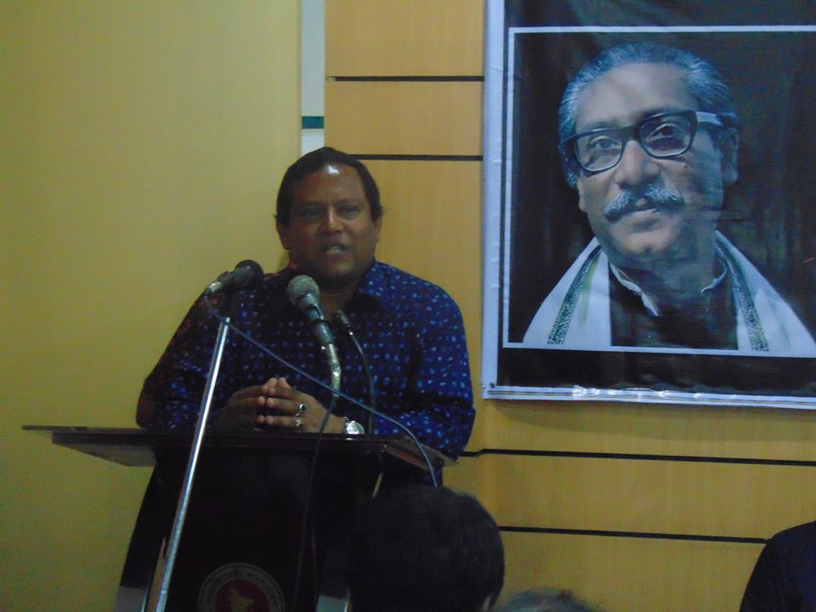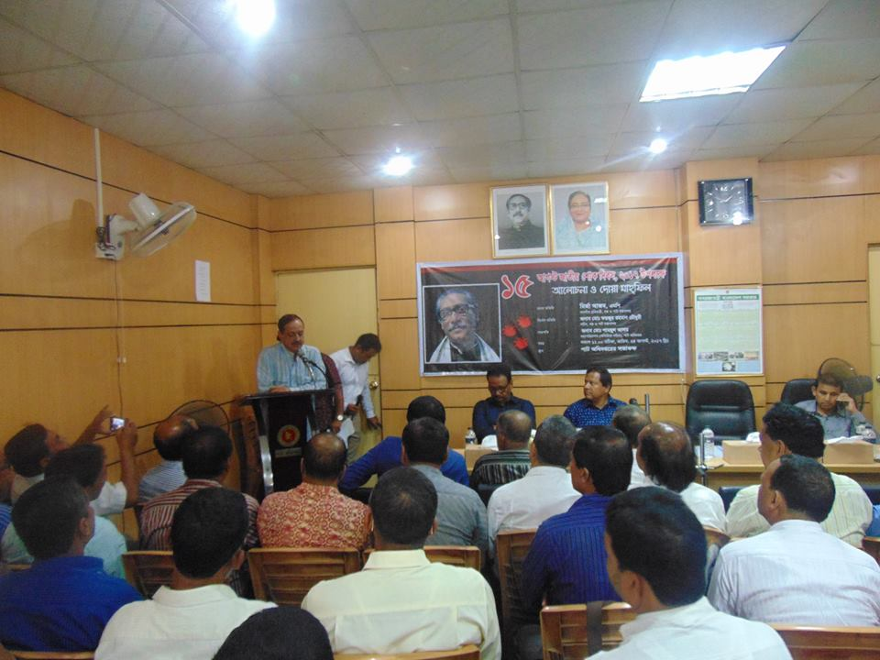

*চিত্র : জাতীয় শোক দিবস, ২০১৭ উপলক্ষে আলোচনা ও দোয়া মাহফিলে বক্তব্য রাখছেন*

*বস্ত্র ও পাট মন্ত্রণালয়ের মাননীয় প্রতিমন্ত্রী মীর্জা আজম এম,পি এবং সিনিয়র সচিব জনাব মোঃ ফয়জুর রহমান চৌধুরী*

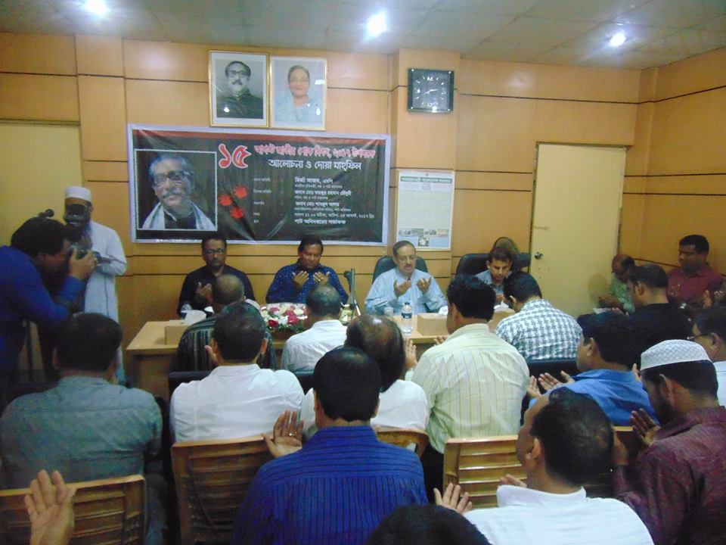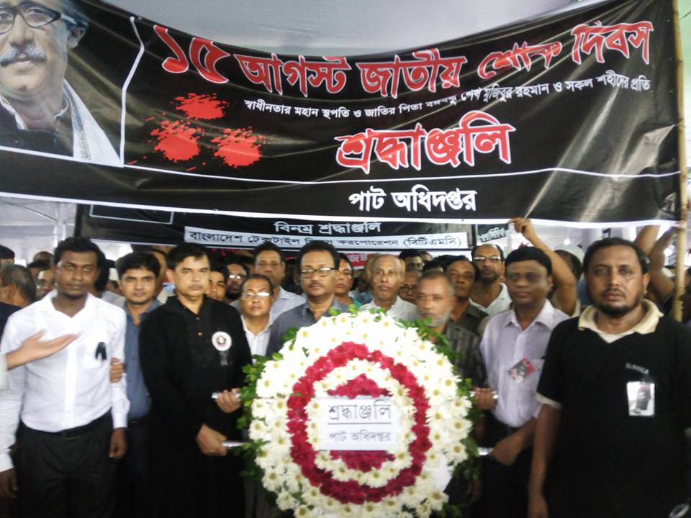

*চিত্র : জাতীয় শোক দিবস, ২০১৭ উপলক্ষে আলোচনা ও দোয়া মাহফিল। চিত্র : জাতীয় শোক দিবস-২০১৭ পাট অধিদপ্তরের কর্মকর্তা/কর্মচারীদের শ্রদ্ধাঞ্জলি।*

|  |
| --- |
| **৮.কাঁচাপাট উৎপাদন, রপ্তানি ও রপ্তানি আয় সংক্রান্ত পরিসংখ্যান** |

**ক) কাঁচাপাট উৎপাদনঃ**

|  |  |  |  |  |
| --- | --- | --- | --- | --- |
| ২০১৩-১৪ | ২০১৪-১৫ | ২০১৫-১৬ | ২০১৬-১৭ | ২০১৭-১৮ |
| ৬৭.৮৫  লক্ষ বেল | ৭৫.০১  লক্ষ বেল | ৮৭.৬৪  লক্ষ বেল | ৮৮.৯৯  লক্ষ বেল | ৯৩.১০  লক্ষ বেল |

লেখচিত্রঃ কাঁচা পাট উৎপাদন

খ) কাঁচাপাট রপ্তানীঃ

|  |  |  |  |  |
| --- | --- | --- | --- | --- |
| ২০১৩-১৪ | ২০১৪-১৫ | ২০১৫-১৬ | ২০১৬-১৭ | ২০১৭-১৮ |
| ৯.৮৪  লক্ষ বেল | ১০.০১  লক্ষ বেল | ১১.৩৭  লক্ষ বেল | ১২.১৮  লক্ষ বেল | ১২.৯৭  লক্ষ বেল |

লেখচিত্রঃ কাঁচা পাট রপ্তানী

গ) কাঁচা পাট হতে রপ্তানী আয় :

|  |  |  |  |  |
| --- | --- | --- | --- | --- |
| ২০১৩-১৪ | ২০১৪-১৫ | ২০১৫-১৬ | ২০১৬-১৭ | ২০১৭-১৮ |
| ৭০৬.০৫  কোটি টাকা | ৮১৬.৭৪  কোটি টাকা | ১১৭৪.৮৫  কোটি টাকা | ১১৮৭.৫৩  কোটি টাকা | ১২২৫.৫৫  কোটি টাকা |

লেখ চিত্রঃ কাঁচা পাট হতে রপ্তানী আয়

|  |
| --- |
| **৯.গত ০৫(পাঁচ) বছরের পাটজাত পণ্যের উৎপাদন, রপ্তানি ও রপ্তানি আয় সংক্রান্ত পরিসংখ্যান** |

ক) পাটজাত দ্রব্য উৎপাদন :

|  |  |  |  |  |
| --- | --- | --- | --- | --- |
| ২০১৩-১৪ | ২০১৪-১৫ | ২০১৫-১৬ | ২০১৬-১৭ | ২০১৭-১৮ |
| ৯.৮৩  লক্ষ মে: টন | ৮.৬৫  লক্ষ মে: টন | ৯.৬৩  লক্ষ মে: টন | ৯.৮৩  লক্ষ মে: টন | ১০.২৯  লক্ষ মে: টন |

লেখ-চিত্রঃ পাটজাত দ্রব্য উৎপাদন

খ) পাটজাত দ্রব্য রপ্তানিঃ

|  |  |  |  |  |
| --- | --- | --- | --- | --- |
| ২০১৩-১৪ | ২০১৪-১৫ | ২০১৫-১৬ | ২০১৬-১৭ | ২০১৭-১৮ |
| ৮.০৮  লক্ষ মে: টন | ৮.১৮  লক্ষ মে: টন | ৮.২৫  লক্ষ মে: টন | ৮.০৪  লক্ষ মে: টন | ৮.২৭  লক্ষ মে: টন |

লেখ-চিত্রঃ পাটজাত দ্রব্য রপ্তানী

গ) পাটজাত দ্রব্য হতে রপ্তানি আয় :

|  |  |  |  |  |
| --- | --- | --- | --- | --- |
| ২০১৩-১৪ | ২০১৪-১৫ | ২০১৫-১৬ | ২০১৬-১৭ | ২০১৭-১৮ |
| ৫২২৪.২১  কোটি টাকা | ৫৬০২.১৬  কোটি টাকা | ৬২৪০.০০  কোটি টাকা | ৬৪৩০.৬০  কোটি টাকা | ৬৮০১.৫৭  কোটি টাকা |

উৎসঃ শিপার ও মিলারদের নিকট হতে প্রাপ্ত তথ্যের ভিত্তিতে।

লেখচিত্রঃপাটজাত দ্রব্য হতে রপ্তানী আয়

পাটপণ্য পরিদর্শনঃ

|  |  |  |  |  |  |
| --- | --- | --- | --- | --- | --- |
| অর্থ বছর | মিল পরিদর্শন সংখ্যা | পরিদর্শনের ফলাফল | | | |
| সরকারি মিল | | বেসরকারি মিল | |
| স্বাভাবিক | নিম্নমান | স্বাভাবিক | নিম্নমান |
| ২০১৪-১৫ | ৪২১ | ২৯৬ | ০৮ | ৫৪৭ | ০৯ |
| ২০১৫-১৬ | ৫০০ | ৫০৮ | ১৩ | ৭৫৮ | ১১ |
| ২০১৬-১৭ | ৪৬২ | ৪৭৭ | ০৫ | ৬৮৪ | ০১ |
| ২০১৭-১৮ | ৫২৭ | ৪৪৭ | ০৬ | ৭৭৯ | ০৬ |

পাটপণ্য পরীক্ষণঃ

|  |  |  |  |  |
| --- | --- | --- | --- | --- |
| অর্থ বছর | প্রাপ্ত নমুনার সংখ্যা | পরীক্ষিত নমুনার সংখ্যা | ফলাফল | |
| স্বাভাবিক | নিম্নমান |
| ২০১৪-১৫ | ২৩৭৯ | ২৩৭৯ | ২৩৬৬ | ১৩ |
| ২০১৫-১৬ | ৪২৯৮ | ৪৩১০ | ৪২৯৮ | ১২ |
| ২০১৬-১৭ | ২৬৪৪ | ২৬৪৫ | ২৬৪৪ | ০১ |
| ২০১৭-১৮ | ২০৭১ | ২০৭১ | ২০৬০ | ১১ |

**লাইসেন্স ইস্যু, নবায়ন ও রাজস্ব আয় সংক্রান্ত তথ্য :**

ক) মাঠ পর্যায়ঃ

|  |  |  |  |  |  |
| --- | --- | --- | --- | --- | --- |
| বিবরণ | ২০১৩-১৪ | ২০১৪-১৫ | ২০১৫-১৬ | ২০১৬-১৭ | ২০১৭-১৮ |
| নতুন ইস্যু (সংখ্যা) | ৬০৪২ | ৬৩৪০ | ৭০২৬ | ৭২৪৭ | ৫৪৬৮ |
| নবায়ন (সংখ্যা) | ১১৮২০ | ৭৯৬৭ | ৯০৬৩ | ৯৯৩৬ | ১০১৫২ |
| মোট (সংখ্যা) | ১৭৮৬২ | ১৪৩০৭ | ১৬০৮৯ | ১৭১৮৩ | ১৫৬২০ |
| রাজস্ব আয় (টাকা) | ১,৯৯,৭৫,৭০০/- | ১,৭১,২৪,৬০০/- | ১,৮৩,৪২,৫০০/- | ১,৯৪,৬৯,৩৫০/- | ১,৮৭,০৬,৫০০/- |

খ) প্রধান কার্যালয়ঃ

|  |  |  |  |  |  |
| --- | --- | --- | --- | --- | --- |
| বিবরণ | ২০১৩-১৪ | ২০১৪-১৫ | ২০১৫-১৬ | ২০১৬-১৭ | ২০১৭-১৮ |
| নতুন ইস্যু (সংখ্যা) | ৭১ | ৫৫ | ৩৫ | ৬৭ | ৯১ |
| নবায়ন (সংখ্যা) | ৮৩২ | ৮২১ | ৭৭৯ | ৭৩২ | ৭৬৩ |
| মোট (সংখ্যা) | ৯০৩ | ৮৭৬ | ৮১৪ | ৭৯৯ | ৮৫৪ |
| রাজস্ব আয় (টাকা) | ২,৯০,৮১,০০০/- | ২,৮৩,৮৫,০০০/- | ২,৬১,৬৬,৫০০/- | ২,৫৮,৪৩,০০০/- | ২,৭২,১৭,৫০০/- |

গ) খাত ভিত্তিক অন্যান্য রাজস্ব আয়ঃ

(অংকসমূহ লক্ষ টাকায়)

|  |  |  |  |  |  |  |  |  |  |  |
| --- | --- | --- | --- | --- | --- | --- | --- | --- | --- | --- |
| খাত সমূহ | ২০১৩-১৪ | | ২০১৪-১৫ | | ২০১৫-১৬ | | ২০১৬-১৭ | | ২০১৭-১৮ | |
| লক্ষমাত্রা | অর্জন | লক্ষমাত্রা | অর্জন | লক্ষমাত্রা | অর্জন | লক্ষমাত্রা | অর্জন | লক্ষমাত্রা | অর্জন |
| পরিদর্শন ফি | ৩১০.০০ | ৫৪২.১০ | ৩৫০.০০ | ৪৯৩.৬৯ | ৩৭৫.০০ | ৫০৩.৩২ | ৪.০০ | ৫,৫৩.৩৯ | ৫,৫০.০০ | ৫,৪৬.১৮ |
| পরীক্ষা ফি | - | ৯.৭৯ | ২২.৯৮ | ২২.৯৮ | .৮০ | ০০ | ০০ | ০০ | .০৫ | ০০ |
| সরকারি যানবাহন ব্যবহার | ০.১০ | ০.১৩ | ০.২৫ | ০.২০ | ০.১০ | ০.০৫ | .১০ | .০৬ | .১২ | .০৭ |
| পাট আইনে প্রাপ্তি | ৫২০.০০ | ৪৯০.৫৭ | ৫০০.০০ | ৪৫৪.৭৯ | ৫৫০.০০ | ৪৪৫.০২ | ৬,০০.০০ | ৪,৫১.৩২ | ৮,০০.০০ | ৪,৫৯.২১ |
| টেন্ডার ও অন্যান্য দলিলপত্র | - | ০.০৩ | - | - | - | - | ০০ | ০০ | ০০ | ০০ |
| অতিরিক্ত প্রদত্ত আদায় | ২.৫০ | ১১.৬৪ | ১৩.০০ | ১১.৫৯ | ১৪.৫০ | ১১.৬৮ | ১৫.০০ | ১৪.৪৭ | ১৪.০০ | ১১.০৩ |
| বিবিধ রাজস্ব প্রাপ্তি | ৩.০০ | ৪৩.৪৫ | ৫০.০০ | ৮০.০৩ | ৬০.০০ | ৮২.৬০ | ৬৫.০০ | ২৫.০৮ | ৬৫.০০ | ১২.৪৩ |
| সর্বমোট | ৮৩৫.৬০ | ১০৯৭.৭১ | ৯৩৬.২৩ | ১০৬৩.২৮ | ১০০০.২৩ | ১০,৪২.৬৭ | ১০,৮০.১০ | ১০,৪০.৩৬ | ১৪২৯.১৭ | ১০২৮.৯৩ |
| অর্জিত সাফল্য (%) বৃদ্ধিঃ | - | ১৩১.৩৭ | - | ১১৩.৫৭ | - | ১০৪.২৭ | - | ৯৬.৩২ | - | ৭২% |

(ঘ) মামলা সংক্রান্ত : “পণ্যে পাটজাত মোড়কের বাধ্যতামূলক ব্যবহার আইন,২০১০” এর অধীন প্রণীত বিধিমালার তফসিলে অন্তর্ভুক্ত চাল, গম, চিনি, আটা, ময়দা, তুষ, খুদ, কুড়া, পোল্ট্রি ফিড ও ফিস ফিড মোড়কীকরনে বাধ্যতামূলকভাবে পাটের মোড়ক ব্যবহারের বিরুদ্ধে বিভিন্ন ব্যবসায়ী সংগঠন ও ব্যবসায়ীগন ২০১৬-২০১৮ পর্যন্ত মহামান্য হাইকোর্ট বিভাগে ৪৪ টি রীট পিটিশন দাখিল করে। ইতোমধ্যে ১৫ টি রীট মামলা সরকারের পক্ষে নিষ্পত্তি হয়েছে এবং ২৯ টি মামলা চলমান আছে। এছাড়া ভিজা পাট ক্রয়-বিক্রয় এবং বিনা লাইসেন্সে ব্যবসা পরিচালনার কারনে বিবিন্ন ব্যবসায়ীদের বিরুদ্ধে পাট অধ্যাদেশ,১৯৬২(বিলুপ্ত) এর আলোকে নিম্ন আদালতে ২০১৬-২০১৮ পর্যন্ত ১৯৬ টি মামলা দায়ের করা হয়। আইন মোতাবেক জরিমানা আদায় পূর্বক আপোষ-নিষ্পত্তির মাধ্যমে ১৮৩ টি মামলা নিষ্পত্তি করা হয়। বর্তমানে নিম্ন আদালতে ১৩ টি মামলা চলমান রয়েছে। মামলাসমূহ বিলুপ্তকরণের লক্ষ্যে পাট অধিদপ্তরে আইন সেল গঠন করা হচ্ছে এবং প্যানেল আইনজীবি নিয়োগ কার্যক্রম প্রক্রিয়াধীন রয়েছে।

(ঙ) অডিট কার্যক্রম : সাধারণ ও অগ্রীম অনুচ্ছেদভূক্ত ৩১টি অডিট আপত্তির মধ্যে ১১টি নিষ্পত্তিকৃত এবং বাকি ২০ টি নিষ্পত্তির প্রক্রিয়াধীন।

|  |
| --- |
| **১০.উল্লেখযোগ্য অর্জন** |

* পাট অধিদপ্তরের নিজস্ব ইনোভেশন কার্যক্রমের অংশ হিসেবে পাট ব্যবসায় লাইসেন্স প্রদান আরও সহজ ও দ্রুততর, গ্রহীতার সময় ও অর্থের অপচয় রোধ এবং মাননীয় প্রধানমন্ত্রীর ডিজিটাল বাংলাদেশ ও ভিশন-২০২১ বাস্তবায়নের লক্ষ্যে পাট অধিদপ্তরের নিজস্ব অর্থায়নে অনলাইন লাইসেন্সিং সিস্টেম প্রবর্তন করা হয়েছে;
* কর্মকর্তা/কর্মচারীদের ব্যক্তিগত তথ্যের ডাটাবেইজ (পিডিএস) তৈরি করা হয়েছে;
* দাপ্তরিক নথি সংক্রামত্ম কার্যক্রমে ই-ফাইল সিস্টেম চালু হয়েছে;
* সরকারি কাজের ও সেবার মান উন্নয়নের লক্ষ্যে দাপ্তরিক কর্মপরিবেশের উন্নয়ন করা হয়েছে;
* জুলাই ২০১৭ হতে জুন ২০১৮ পর্যন্ত বিশেষ অভিযানসহ সারাদেশে ১০৪৩ টি ভ্রাম্যমান আদালত পরিচালনার মাধ্যমে ৬৩.৪২৪ লক্ষ টাকার অর্থদন্ড করা হয়েছে।

|  |
| --- |
| **১১. বার্ষিক কর্মসম্পাদন চুক্তি ২০১৭-১৮ বাস্তবায়ন** |

২০১৭-১৮ অর্থ বছরে পাট অধিদপ্তরের বার্ষিক কর্মসম্পাদন চুক্তির কৌশলগত উদ্দেশ্যসমূহ : [১] আইন ও বিধিমালা প্রয়োগ জোরদারকরন; [২] মানবসম্পদ উন্নয়ন; [৩] পাট ও পাটজাত পণ্যের উৎপাদন ও ব্যবহার বৃদ্ধি; **[৪]** পাট ও পাটজাত পণ্যের ব্যবসায়ে সহায়তা এবং [৫] পাট খাতে বিনিয়োগে সুযোগ সম্প্রসারণ কার্যক্রমের লক্ষ্যমাত্রা অর্জনের হার ৯২.৫৭ %।

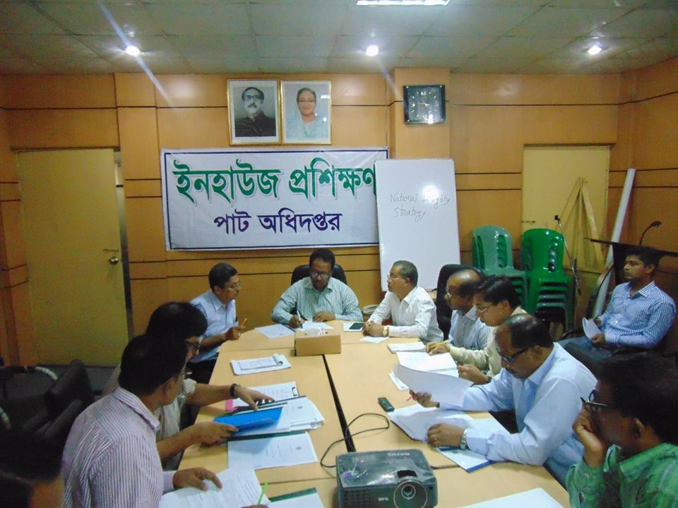

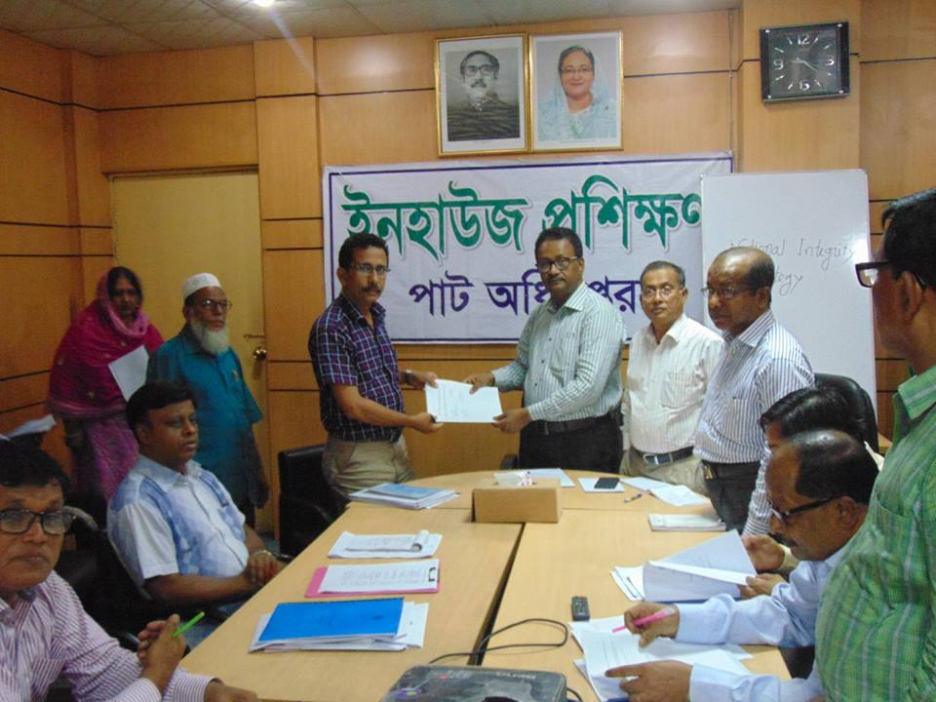

চিত্র:১৮-পাট অধিদপ্তরের মাঠ পর্যায়ের কর্মকর্তাদের সাথে ২০১৮-১৯ অর্থ বছরের বার্ষিক চিত্র:১৯- ২০১৮-১৯ অর্থ বছরের বার্ষিক কর্মসম্পাদন চুক্তি হস্তান্তর   
 কর্মসম্পাদন চুক্তি স্বাক্ষর করছেন মহাপরিচালক জনাব মোঃ শামছুল আলম করছেন মহাপরিচালক জনাব মোঃ শামছুল আলম

|  |
| --- |
|  |

|  |
| --- |
| **১২.জাতীয় শুদ্ধাচার কৌশল বাস্তবায়ন** |

পাট অধিদপ্তরের ২০১৭-১৮ অর্থ বছরের জাতীয় শুদ্ধাচার কৌশল বাস্তবায়নের লক্ষ্যে কর্মপরিকল্পনা প্রণয়ন, বিভিন্ন কমিটি গঠন, প্রধান কার্যালয় ও অধস্তন অফিসসমূহে সভা/সেমিনার আয়োজন, কর্মকর্তাদের প্রশিক্ষণ, সেবা প্রদান প্রতিশ্রুতি ও ওয়েবসাইট হালনাগাদকরণ, ইন্টারনেট ও তথ্য প্রযুক্তি ব্যবহারে উন্নয়ন, নৈতিকতা বিষয়ে কর্মকর্তাদের প্রশিক্ষণ, অভিযোগ প্রতিকার পদ্ধতি, নির্ধারিত তারিখের মধ্যে বিভিন্ন তথ্য, পরিসংখ্যান ও প্রতিবেদন মন্ত্রণালয়ে প্রেরণ ইত্যাদি ক্ষেত্রে লক্ষ্যমাত্রা অনুযায়ী সফলতা অর্জিত হয়েছে।

|  |
| --- |
| **১৩. উত্তম চর্চা, সদাচার, উদ্ভাবন (ইনোভেশন)** |

**১৩.১ উত্তম চর্চা :**

* সেবা প্রত্যাশীদের জন্য পাট অধিদপ্তরের সেবাসমূহ সহজীকরন ;
* পাট ও পাটপণ্য ব্যবসার লাইসেন্স প্রদানের জন্য আপডেট সিটিজেন চার্টার প্রণয়ন ও ওয়েব সাইটে প্রকাশ করা হয়েছে;
* পাটের প্রাথমিক হাটবাজারে ভিজা পাট ক্রয় বিক্রয় রোধকল্পে জেলা প্রশাসনের সহায়তায় ভিজা পাটের কুফল সম্পর্কে জনসচেতনতা সৃষ্টির লক্ষ্যে পাট অধিদপ্তরের মাঠ পর্যায়ে ব্যাপক প্রচারণা কার্যক্রম গ্রহণ ;
* পাটের অভ্যন্তরীন ব্যবহার বৃদ্ধির লক্ষ্যে ‘‘পণ্যে পাটজাত মোড়কের বাধ্যতামূলক ব্যবহার আইন-২০১০’’ প্রয়োগ ও বাস্তবায়নে পোস্টার, লিফলেট বিতরণ এবং পত্রিকায় গণবিজ্ঞপ্তি প্রচার ;
* লাইসেন্স প্রত্যাশী ব্যক্তি বা প্রতিষ্ঠানের নিকট দ্রুততম সময়ে লাইসেন্স প্রদানের জন্য সরকারি কোষাগারে ফি জমা প্রদানের চালানসমূহ অন-লাইনে ভেরিফিকেশন ;
* পাটকলে উৎপাদিত পাটপণ্যের গুণগত মান সঠিক রাখার লক্ষ্যে পাট অধিদপ্তরের ৩টি পাটপণ্য পরীক্ষাগারের মাধ্যমে বিনামূল্যে নমুনা পরীক্ষা করে সংশ্লিষ্ট কর্তৃপক্ষকে অবহিতকরণ;
* পাট অধিদপ্তর এবং বাংলাদেশ পাটকল কর্পোরেশন এর যৌথ উদ্যোগে টিম গঠন করে সরকারি মিলের উৎপাদিত পণ্যমান যাচাই করা ;
* ফোকাল পয়েন্ট কর্মকর্তার মাধ্যমে তথ্য সেবা নিশ্চিতকরণ ;
* ওয়ান স্টপ সার্ভিসের মাধ্যমে সেবা প্রত্যাশীগণের সেবা প্রদান সহজীকরণ করা ।

১৩.২ **সদাচার :**

* ইনহাউজ প্রশিক্ষণে অংশগ্রহণকারী কর্মকর্তা ও কর্মচারীদের প্রতি সদাচারের উপযোগিতা গুরুত্ব সহকারে তুলে ধরা ;
* পাট অধিদপ্তরের প্রধান কার্যালয়ে জ্ঞানভিত্তিক কর্মপরিবেশ সৃষ্টির লক্ষ্যে গ্রন্থাগার স্থাপন ;
* অভ্যাগত সেবা প্রত্যাশীদের জন্য অতিথি কক্ষ স্থাপন ।

**১৩.৩** **উদ্ভাবন (ইনোভেশন) :**

* সরকারি প্রতিষ্ঠানসমূহ কর্তৃক আয়োজিত সেমিনার ও প্রশিক্ষণসমূহে পাটের ব্যাগ ব্যবহার বিষয়ে অনুরোধ পত্র প্রেরণ ;
* প্রাথমিক ও মাধ্যমিক পর্যায়ে সরকারি বই বিতরণের সময় পাটের ব্যাগ প্রদানের জন্য পত্র প্রদান;
* সরকারি দপ্তর ও সংস্থায় পাটের সামগ্রী ব্যবহার বিষয়ে পত্র দেয়া ;
* পাট অধিদপ্তরের প্রধান কার্যালয়কে ধুমপানমুক্ত ঘোষণা করা হয়েছে। অভ্যাগতদের ধুমপানের জন্য আলাদা জোন তৈরী করা হয়েছে;
* পাট ও পাটজাত পণ্যের অভ্যন্তরীণ ব্যবহার বৃদ্ধি ও পরিবেশ সুরক্ষার লক্ষ্যে জনসচেতনতা বৃদ্ধি ও উদ্বুদ্ধকরণের জন্য প্রামাণ্য চিত্র তৈরী, বিতরণ ও প্রদর্শনের ব্যবস্থাকরণ ।

|  |
| --- |
| **১৪.** **ডিজিটাল বাংলাদেশ বিনির্মাণের জন্য অধিদপ্তরের কার্যক্রম** |

* + “ডিজিটাল সার্ভিস বাস্তবায়ন রোডম্যাপ-২০২১”-শীর্ষক প্রকল্পের সাথে সংযুক্ত হওয়া।
  + পাট অধিদপ্তরের সভাকক্ষ আধুনিকায়নসহ ভিডিও কনফারেন্স সংক্রান্ত যন্ত্রপাতি স্থাপন;
* পাট অধিদপ্তর কর্তৃক পাট ব্যবসায়ের বিভিন্ন শ্রেণির লাইসেন্সের আবেদন অনলাইনের মাধ্যমে গ্রহণ ও প্রসেসিং এর লক্ষ্যে ‘অন-লাইন লাইসেন্সিং’ এর সফটওয়্যার নির্মাণ ইতোমধ্যে সম্পন্ন হয়েছে এবং পাট অধিদপ্তরের ওয়েব সাইটে সংযুক্ত করে কার্যক্রম শুরু হয়েছে;
* পাট অধিদপ্তরের কর্মকর্তা/কর্মচারীদের দৈনিক হাজিরা প্রদান বায়োমেট্রিক পদ্ধতিতে আঙ্গুলের ছাপের মাধ্যমে যথাসময়ে অফিসে আগমন ও প্রস্থান নিশ্চিত করা হয়েছে;
* পাট অধিদপ্তর ন্যাশনাল ওয়েব পোর্টালে যুক্ত হয়েছে। পাট অধিদপ্তরের ওয়েব ঠিকানা [www.dgjute.gov.bd](http://www.dgjute.gov.bd) । পাট অধিদপ্তরের বিভিন্ন বিষয়াদি ওয়েবসাইটে নিয়মিত আপলোড ও হালনাগাদকরণ অব্যাহত রয়েছে ;
* সামাজিক যোগাযোগ মাধ্যম ফেসবুকে পাটের ভূমিকা আলোচনা , প্রচার ও প্রসারের লক্ষ্যে পাট অধিদপ্তরের দাপ্তরিক ফেসবুক পেজ (<http://www.facebook.com/dgjutegov>) বাংলায় ‘পাট অধিদপ্তর,বস্ত্র ও পাট মন্ত্রণালয়’ তৈরি করা হয়েছে ;
* প্রধানমন্ত্রীর কার্যালয়ের একসেস টু ইনফরমেশন (এটুআই) প্রোগামের আওতায় পাট অধিদপ্তরে ই-ফাইল সিষ্টেম চালু করা হয়েছে ;
* পাট অধিদপ্তরের কর্মকর্তা/কর্মচারীদের ডাটাবেইজ (PDS) তৈরিকরণ সম্পন্ন হয়েছে । কর্মকর্তা/কর্মচারীদের প্রয়োজনীয় তথ্য সংগ্রহ ও ডাটা বেইজে তথ্য আপলোড প্রক্রিয়াধীন ;
* পাট অধিদপ্তরের প্রধান কার্যালয়ে বহিরাগত অতিথি ও সাধারনের প্রবেশ পর্যবেক্ষণ ও নিরাপত্তা রক্ষার্থে সিসি ক্যামেরা স্থাপন করা হয়েছে এবং সার্বক্ষনিক মনিটরিং করা হচ্ছে ;
* সরকারি ক্রয় কার্যক্রম ই-জিপি সিষ্টেমে সম্পন্নকরণের লক্ষ্যে ইতিমধ্যে পাট অধিদপ্তর ই-জিপিতে রেজিষ্ট্রেশনভূক্ত হয়েছে ।

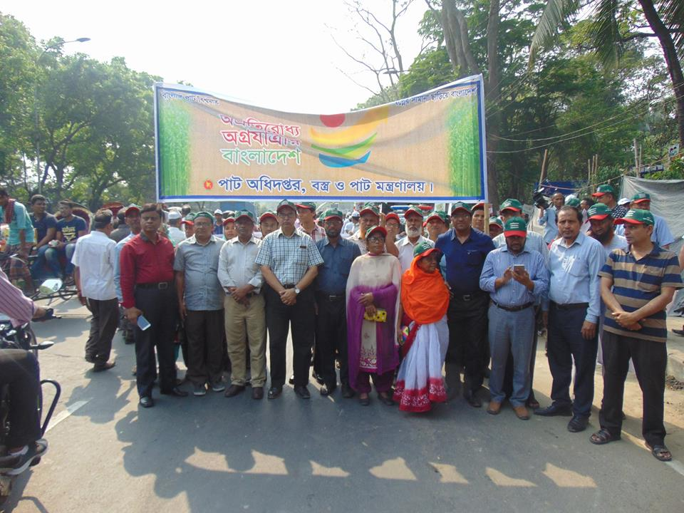

চিত্রঃ বাংলাদেশ উন্নয়নশীল দেশের মর্যাদা পাওয়ায় আনন্দর‌্যালীতে পাট অধিদপ্তর

**পণ্যে পাটজাত মোড়কের বাধ্যতামূলক ব্যবহার আইন, ২০১০-বাস্তবায়নে**

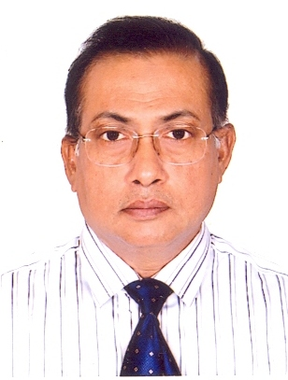

**গৃহিত পদক্ষেপ ও অর্জিত সাফল্য**

মোঃ আব্দুল জলিল

পাটের সাথে বাংলাদেশের ইতিহাস, ঐতিহ্য ও সংস্কৃতি জড়িত। দেশীয় সংস্কৃতি ও কৃষ্টির সাথে মানানসই পাট ও পাটজাত পণ্য দেশে যেমন গুরুতেবর দাবিদার, তেমনি বিশ্ব বাজারেও এটি একটি অনন্য পরিবেশ বান্ধব পণ্য হিসেবে সমাদৃত। অর্থনৈতিক গুরুত্ব বিবেচনায় পাট বাংলাদেশের একক কৃষি পণ্য যা হতে প্রতি বছর গড়ে প্রায় ৬৫০০-৭০০০ কোটি টাকার মূল্যবান বৈদেশিক মুদ্রা অর্জিত হয়। এ পণ্যটি একদিকে পরিবেশ বান্ধব, অন্যদিকে আর্থিকভাবে খুবই গুরুত্বপূর্ন। বিদেশে পাট ও পাটজাত পণ্য রপ্তানীর মাধ্যমে দেশে বৈদেশিক মুদ্রা অর্জনের পাশাপাশি দেশের অভ্যমত্মরে পাটজাত পণ্যের ব্যবহার বৃদ্ধির মাধ্যমে পরিবেশ সংরক্ষণে সরকার যথাযথ গুরুত্ব প্রদান করেছে।

কতিপয় পণ্যের সরবরাহ ও বিতরণে কৃত্রিম মোড়কের ব্যবহারজনিত কারণে সৃষ্ট পরিবেশ দূষণ রোধকল্পে বাধ্যতামূলকভাবে পাটজাত মোড়ক ব্যবহার নিশ্চিতকরণ এবং এতদ্সংক্রামত্ম বিষয়ে বিধান প্রণয়নকল্পে **‘‘পণ্যে পাটজাত মোড়কের বাধ্যতামূলক ব্যবহার আইন, ২০১০’’** (২০১০ সনের ৫৩ নং আইন) প্রণয়ন করা হয়| আইনের ২২ নং ধারায় প্রদত্ত ক্ষমতাবলে সরকার কর্তৃক **‘‘পণ্যে পাটজাত মোড়কের বাধ্যতামূলক ব্যবহার বিধিমালা, ২০১৩’’** প্রণীত হয় **।** উক্ত বিধিমালার ৩ নং বিধির তফসিল অনুযায়ী ১ম পর্যায়ে ০৬ (ছয়) টি পণ্য অর্থাৎ **ধান, চাল, গম, ভূট্টা, সার ও চিনি** এবং ২য় পর্যায়ে আরও ১১টি পণ্য যথা-মরিচ, হলুদ, পিয়াজ, আদা, রসুন, ডাল, ধনিয়া, আলু, আটা, ময়দা ও তুষ-খুদ-কুড়া মোড়কীকরণে পাটজাত মোড়কের বাধ্যতামূলক ব্যবহারের জন্য নির্ধারিত হয়েছে। আইনটি মূলত জানুয়ারী, ২০১৪ তারিখ হতে বাসত্মবায়নের জন্য নির্ধারিত হলেও প্রকৃতপক্ষে অক্টোবর, ২০১৪ তারিখ হতে মোবাইল কোর্ট আইন, ২০০৯ এর আওতায় বাসত্মাবায়নের পদক্ষেপ গ্রহণ করা হয়।

**আইনঃ** আইনের ধারা-৫ অনুযায়ী সরকার একটি উপদেষ্টা কমিটি গঠন করে। গঠিত উপদেষ্টা কমিটির সুপারিশসমূহ এবং আইনের ধারা-৭(৩) অনুযায়ী সংশিস্নষ্ট সকলের অবগতি ও অনুসরণের নিমিত্ত সরকার নিমেণাক্ত সিদ্ধামত্মসমুহ গ্রহণ করেঃ-

|  |  |
| --- | --- |
| **(ক)** | খাদ্য অধিদপ্তর কর্তৃক ধান, চাল, গম ও ভুট্টা এর ক্ষেত্রে ১০০% পাটের বসত্মাার ব্যবহার অব্যাহত থাকবে; |
| **(খ)** | বেসরকারী মালিকানাধীন রাইছ মিল/চাতাল মালিক ও চালের দোকানদারগণ ব্যবসার উদ্দেশ্যে বাজারজাতকরণের ক্ষেত্রে ১০০% পাটের বসত্মা ব্যবহার করবেন। বেসরকারি মালিকানাধীন রাইছ মিল/চাতাল মালিকগণ ও চালের দোকানদারদের কাছে স্টকে যে সকল পিপি ব্যাগ রয়েছে তা ডিসেম্বর/২০১৩ এর মধ্যে ব্যবহার শেষ করতে হবে মর্মে প্রজ্ঞাপনে উলেস্নখ করা হয়; |
| **(গ)** | দেশে উৎপাদিত সার ও আমদানীকৃত সার এর ক্ষেত্রে ৫০% বাধ্যতামূলকভাবে পাটের বসত্মাা মোড়কীকরণ করতে হবে; |
| **(ঘ)** | ধান, চাল, গম ও সারের জন্য সরকার ও কর্পোরেশন কর্তৃক পাটের বসত্মাা সরবরাহের ক্ষেত্রে বিজেএমসি ৫০% ও বেসরকারী উৎস ৫০% সরবরাহ করবে; |
| **(ঙ)** | চিনি ও খাদ্য শিল্প কর্পোরেশন ও বেসরকারি চিনিকল কর্তৃক উৎপাদিত চিনির ৫০% মানসম্পন্ন লেমিনেটেড হেসিয়ান ব্যাগ (বিএসটিআই এর মান অনুযায়ী) দ্ধারা মোড়কীকরণ করতে হবে; |
| **(চ)** | ধান, গম ও ভূট্রা বীজের ক্ষেত্রে ৫ কেজি ও তদুর্দ্ধ পরিমান মোড়কীকরণে বাধ্যতামূলকভাবে পাটের বসত্মা ব্যবহার করতে হবে। এ ক্ষেত্রে বিজেএমসি ৫০% ও বেসরকারি উৎস ৫০% হারে লেমিনেটেড হেসিয়ান ব্যাগ সরবরাহ করবে; |
| **(ছ)** | সরকারি ও বেসরকারিভাবে আমদানীকৃত চাল ও গম মোড়কীকরণে ১০০% পাটের বসত্মা বাধ্যতামূলকভাবে ব্যবহার করতে হবে; |

**মাননীয় প্রধানমন্ত্রীর অনুশাসনঃ** দেশের অর্থনীতিতে পাটের হারানো ঐতিহ্য পুনঃরুদ্ধার এবং পরিবেশ বান্ধব পাটজাত পণ্যের বহুমুখী ব্যবহারের জন্য সর্বাত্মক প্রচেষ্টা গ্রহণ করতে হবে।

**মাননীয় প্রধানমন্ত্রীর নির্দেশনাঃ** পাটের উৎপাদন ও বহুমুখি পাট পণ্যের ব্যবহার বৃদ্ধি করতে হবে।

**আইনটি বাস্তবায়নের লক্ষ্যে গৃহিত পদক্ষেপঃ**

**(ক)** আইনটি বাস্তবায়নের লক্ষ্যে বিগত ৩০/১১/২০১৫ খ্রিঃ তারিখ হতে ২৯/১২/২০১৫ খ্রিঃ তারিখ পর্যমত্ম সময়কালে সড়ক, মহাসড়ক, চাল উৎপাদনকারী এলাকাসহ ঢাকার প্রবেশমুখ এবং সারাদেশে স্বরাষ্ট্র, পরিবেশ ও বন, নৌ পরিবহন, সড়ক পরিবহন, বস্ত্র ও পাট মন্ত্রণালয়, পাট অধিদপ্তর, পরিবেশ অধিদপ্তর, স্থল বন্দর কর্তৃপক্ষ, বিআইডবিস্নউটিএ, বিআইডবিস্নউটিসি, জেলা প্রশাসন, পুলিশ প্রশাসন ও র‌্যাব এর সহায়তায় একসাথে সাঁড়াশি অভিযান পরিচালিত হয়। উক্ত বিশেষ অভিযানসহ জুলাই/২০১৫ হতে জুন/২০১৬ পর্যমত্ম সমগ্র দেশে ১৬০৮টি ভ্রাম্যমান আদালত পরিচালনার মাধ্যমে ২১০৩ টি মামলা দায়ের এবং ১.৫১ কোটি টাকার অর্থদন্ড ও ০২ জনকে কারাদন্ড প্রদান করা হয়েছে।

**(খ)** পণ্যে পাটজাত মোড়কের বাধ্যতামুলক ব্যবহার আইন, ২০১০ বাস্তবায়নের লক্ষ্যে সরকারের সিদ্ধামত্ম অনুযায়ী ২য় পর্যায়ে বিগত ১৫/০৫/২০১৭ খ্রিঃ তারিখ হতে ২১/০৬/২০১৭ খ্রিঃ তারিখ পর্যমত পূর্বের ন্যায় মাসব্যাপি বিশেষ অভিযান পরিচালিত হয়। উক্ত অভিযান পরিচালনার মাধ্যমে সমগ্র দেশে ৫০২ টি ভ্রাম্যমান আদালত, ৭৩৯ টি মামলা ও ২৩,১২,১০০/- টাকার অর্থদন্ড প্রদানসহ ২ জনকে কারাদন্ড প্রদান করা হয়েছে। আইনটি বাসত্মবায়নের ফলে দেশের অভ্যমত্মরে প্রায় ৬০-৭০ কোটি পাটের বসত্মার চাহিদা বেড়েছে। পাটজাত পণ্যের বহুমুখী ব্যবহার বৃদ্ধি পেয়েছে। বর্তমানে বস্ত্র ও পাট মন্ত্রণালয়ের অধীন পাট অধিদপ্তরের মাঠ পর্যায়ের কর্মকর্তা/কর্মচারীগণ বিভিন্ন হাট-বাজার, চাতাল, রাইচ মিল ও মোড়কীকরণের স্থানসমুহ নিবিড়ভাবে পরিদর্শন এবং জেলা প্রশাসন ও আইন শৃংখলা বাহিনীর সহায়তায় ভ্রাম্যমান আদালত পরিচালনার মাধ্যমে আইনটি বাসত্মবায়নের লক্ষ্যে নিরলস প্রচেষ্টা চালিয়ে যাচ্ছেন।

**০৬।** **আইনের অধীন শাস্তির বিধানঃ**

**ধারা-১৪** এ পণ্যে পাটজাত মোড়ক ব্যবহার না করে কৃত্রিম মোড়কদ্বারা কোন পণ্য বা পণ্য সামগ্রী মোড়কজাতকরণ, বিক্রয়, বিতরণ বা সরবরাহ করলে বা করবার অনুমতি প্রদান করলে তিনি অনূর্ধ্ব এক বৎসর কারাদন্ড বা অনধিক পঞ্চাশ হাজার টাকা অর্থ বা উভয় দন্ডে দন্ডনীয় হবেন। তাছাড়া **ধারা-১৫** এ উলেস্নখ্য অপরাধ পুনঃসংঘটনের ক্ষেত্রে সর্বোচ্চ দন্ডের দ্বিগুণ দন্ডে দন্ডনীয় হবেন।

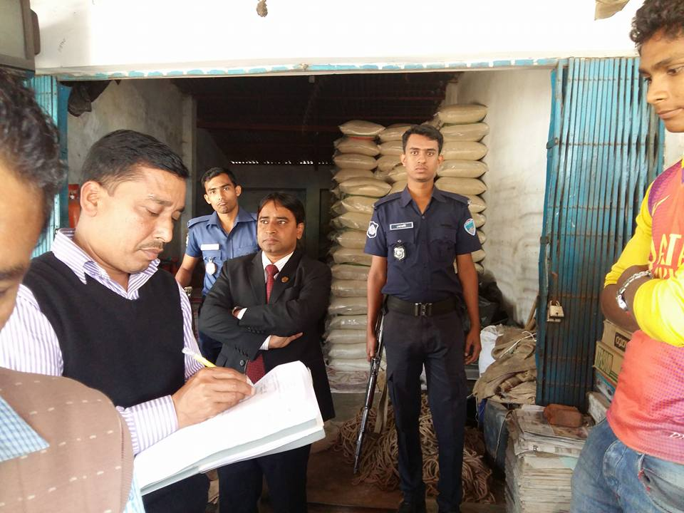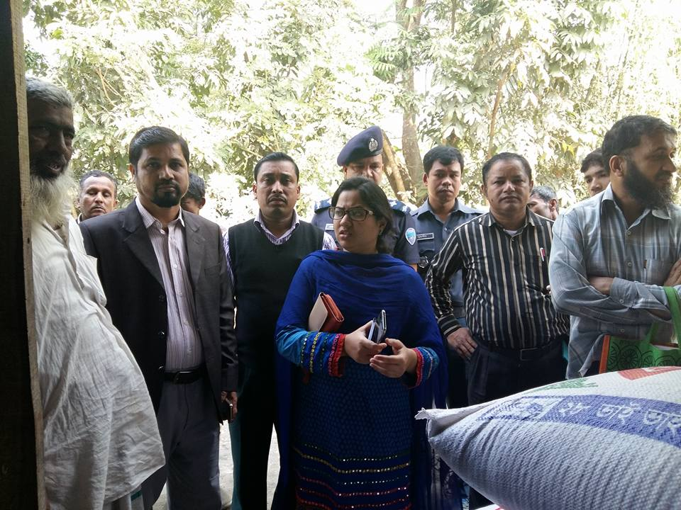

***চিত্র : চট্টগ্রামে পণ্যে পাটজাত মোড়কের বাধ্যতামূলক ব্যবহার আইন-২০১০ এর আওতায় মোবাইল কোর্ট পরিচালনা।***

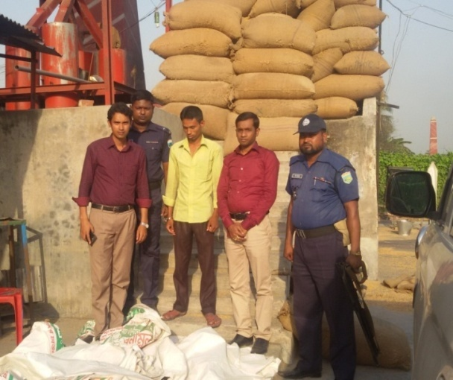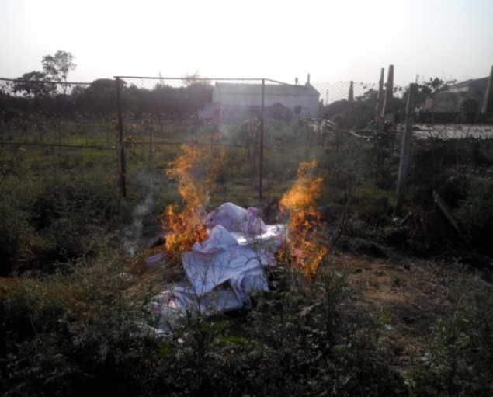

***চিত্র : চাপাইনবাবগঞ্জে পণ্যে পাটজাত মোড়কের বাধ্যতামূলক ব্যবহার আইন-২০১০ এর আওতায় মোবাইল কোর্ট পরিচালনা।***

**আইনটি বাস্তবায়নের ফলাফলঃ**

* পাটজাত মোড়কের বাধ্যতামুলক ব্যবহার আইন, ২০১০ বাস্তবায়নের লক্ষ্যে অভিযান পরিচালনার ফলে মাঠ পর্যায় হতে প্রাপ্ত তথ্যের ভিত্তিতে আইনটি এ পর্যমত্ম ৮৫-৯০ ভাগ বাস্তবায়িত হয়েছে।
* এ ছাড়াও আইনটি বাসত্মবায়নের লক্ষ্যে সহযোগিতা প্রদানের জন্য মাননীয় প্রধানমন্ত্রী কর্তৃক সংশিস্নষ্ট সরকারি কর্মকর্তা ও ব্যবসায়ী সংগঠনগুলোকে সম্মাননা/পুরস্কার প্রদান করা হয়েছে।
* পাটপণ্যের অভ্যমত্মরীণ ব্যবহার বৃদ্ধি পেয়েছে।
* পরিবেশ রক্ষা পেয়েছে।
* পাটচাষীগণ পাটের ন্যায্য মুল্য প্রাপ্ত হয়েছেন।
* অধিক পরিমাণ পাটচাষে পাটচাষী উদ্বুদ্ধ হয়েছে।
* ডব্লিউপিপি ব্যাগ ব্যবহারে ব্যবসায়িদের অনাগ্রহী করেছে।

**আইনটি বাস্তবায়নে প্রতিবন্ধকতাঃ**

* চিনি ও সার মোড়কীকরণে ৫০% ডব্লিউপিপি ব্যাগ এবং ৫০% পাটের ব্যাগের ব্যবহার;
* মাঠ পর্যায়ে জনবলের অপ্রতুলতা এবং যানবাহন না থাকা;
* ডব্লিউপিপি ব্যাগের সহজলভ্যতা;
* পাটের ব্যাগের মূল্য সহনীয় পর্যায়ে রাখা।

**উপসংহারঃ**

উক্ত আইনটি শতভাগ বাসত্মবায়িত হলে পলিথিন ব্যবহারের ভয়াবহ ক্ষতির হাত থেকে দেশ রক্ষা পাবে, দেশ প্রাকৃতিক পরিবেশ দূষণমুক্ত হবে, স্থানীয় বাজারে পাট ও পাটজাত পণ্যের চাহিদা বৃদ্ধি পাবে, পাট চাষীদের পাটের ন্যায্য মুল্য প্রাপ্তি নিশ্চিত হবে, অভ্যমত্মরীণ ব্যবহার বৃদ্ধির ফলে অতিমাত্রায় পাট রপ্তানী নির্ভরতা কমে আসবে। ফলে বাংলাদেশের সোনালী অাঁশ খ্যাত পাট তার হারানো গৌরব ফিরে পাবে। সর্বোপরি পাট ও পাটজাত দ্রব্যের উৎপাদন বৃদ্ধির মাধ্যমে পাট খাতে নিয়োজিত কৃষক ও পাট শ্রমিকদের কর্মসংস্থান নিশ্চিত হবে, পাটখাতের সার্বিক উন্নয়নসহ পাট সংশিস্নষ্ট সকল শিল্পের উন্নয়ন হবে এবং পাট খাতে রপ্তানী নির্ভর উৎপাদনের অনিশ্চয়তা হতে পাট উৎপাদন ও পাট শিল্প রক্ষা পাবে।

**‘‘পাটের গ্রেডিং বা আঁশের শ্রেণী বিন্যাসের গুরুত্ব’’**

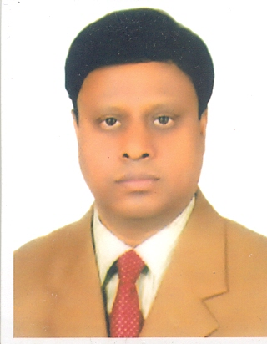

**মোঃ আছাদুজ্জামান**

**আঁশ শ্রেণীকরণের পদ্ধতি:**

পাটের গ্রেডিং বা আঁশের শ্রেণীকরণ করা হয় আঁশের মান অনুযায়ী। দেশের অভ্যন্তরীণ কিংবা বৈদেশিক বাজারে পাটের তথা আঁশের শ্রেণীকরণ গুরম্নত্বপূর্ণ বিষয়। আঁশের মানভেদে গ্রেডিংভেদ । গ্রেডিংভেদে পাটের দামভেদ। অদ্যাবধি আঁশের শ্রেণীবিন্যাস সেকেলে । সনাতন। অভিজ্ঞ দালাল ফড়িয়া হাত দিয়ে ধরে পাটের আঁশ যাচাই করে। সেই সাথে চোখের দৃষ্টির নিরিখ। এই দেখা ও ধরার আন্দাজ নির্ভর (Mannual) পদ্ধতিতেই আঁশের গ্রেডিং হয়ে আসছে। এতে সমস্যা অনেক। অন্যতম সমস্যা হলো একই আঁটি বা বোঝার মধ্যে বিভিন্ন মানের আঁশ থাকে। পাটচাষী আঁশের গ্রেডিং সম্বন্ধে ওয়াকেবহাল নন। ফলে বাজারে নেয়ার আগে তার পাটের বাছাই (Assortment) হয় না। এতে করে খুদ উৎপাদনকারী ঠকে যাচ্ছেন। তার পাটের আঁশের বোঝায় বেশির ভাগ মিডল ও বি-বটম মানের আঁশ থাবলেও কিছু কিছু সি-বটম আঁশের কারণে ফড়িয়া-দালাল তাকে সি-বটম মানের দাম দেয়। এ পরিস্থিতি থেকে আদতে বাংলার পাট চাষীর নিষ্কৃতি আজো মিলেনি। অথচ আাঁশের গ্রেডিংয়ে অভিজ্ঞ ফড়িয়াগণ ঠিকই মিলারদের কাছ থেকে গ্রেডভিত্তিক মূল্য আদায় করে নেন। উদীচীর সেই গান- ডিম পাড়ে হাঁসে , খায় বাগডাসে –আজো সমান সত্যি। বাংলার দু:খ আজো কোন বাঙালি বিজ্ঞানী পাট গ্রেডিংয়ের বৈজ্ঞানিক যন্ত্র আবিষ্কার করতে পারেননি। করেননি। পাটের জিনোম সিকোয়েন্স আবিষ্কার করেছি আমরা। অর্থাৎ আমরা পারি। গ্রেডিং নির্ণয়ক যন্ত্রও আমাদেরকেই তৈরী করতে হবে। তা নইলে আমাদেরি বাপ চাচা পাটচাষীগণ ভবিষ্যতেও ঠকতে থাকবেন। তা কাম্য নয়।

**কাঁচা ও পাকা:**

শ্রেণীবিন্যাস দুই ধরণের হতে পারে। কাঁচা বা কাচ্চা। দ্বিতীয়ত পাকা বা পাক্কা শ্রেণীবিন্যাস। আঁশের গোড়ার দিকে সাধারণত শক্ত ছাল থাকে। ছালে কাল কাল দাগ থাকে। এই শক্ত অংশটা বাকল রকম দারুচিনি হয়। তবে দারুচিনির মতো অত শক্ত নয়। আঁশ পৃথক হয় না। আঁচড়ালে চুলের মতো হয় না। এই ছালযুক্ত অংশসহ পাটের শ্রেণীবিন্যাস করা হলে তা কাঁচা শ্রেণীকরণ।আর যদি ছালযুক্ত অংশ কেটে আলাদা করা হয়। তাহলে ভাল আঁশযুক্ত অংশটা পাকা শ্রেণীবিনাস্যের অন্তর্ভূক্ত ।

**জাত:**

পাট সাধারণত দুই জাতের । দেশি ও তোষা। সাদা পাটের বৈজ্ঞানিক নাম-করকরাস ক্যাপসুলারিজ,তোষা পাটের করকরাস অলিটরিয়াসদেশি পাটের আরেক নাম সাদা বা সূতি। তোষার অন্য নাম বগী। দেশীয় পাটের রঙটা সাধারণ মানের সাদা। তাই তা সাদা নামে খ্যাত। তোষা পাটের আঁশ বকের মতো ধবধবে সাদা। তাই তা বকই বা বগি। স্বভাবভেদে দুই জাতের জন্মস্থান ভিন্ন হয়। দেশি পাট নামা (নিচু) জমিতে হয়। তা জল সহনীয়। এর উচ্চতা তুলনামূলকভাবে কম। পক্ষান্তরে তোষা পাট জল সহনীয় নয়। তোষার জমিতে বন্যার জল উঠলে পাট গাছ ডুবার দিনই মরতে থাকে। এজন্যে একটু উঁচু জমিতে তোষার চাষ করতে হয়। দুই জাতের পাট পাতার রসায়ন ভিন্ন। দেশি পাটের পাতা তেতো বা তিতা। তাই তা শাক হিসেবে বেশি উপকারী । তোষা পাটের আঁশ লম্বা । দেশির চেয়ে তোষা পাটগাছ বা পাট খড়ি বেশি লম্বা হয়। তোষার চেয়ে জলসহনীয় বলে দেশির গোড়ায় শেকড় বেশি হয়। এতে ছাল মোটা হয়। কাটিং বেশি হয়।

দেশি বা তোষা যা-ই হোক, অভ্যন্তরীণ মোকাম থেকে পাট বেলিং সেন্টারে চলে আসে রপ্তানীর জন্য । তখন কাটিং বাদ দিয়ে নিরেট আঁশের অংশকে রঙ, মজবুত ও মসৃনতার ভিত্তিতে গুণগতভাবে শ্রেণীকরণ করা হয়। এই শ্রেণীকরণই হচ্ছে পাকা শ্রেণীকরণ।

বাংলাদেশ স্ট্যান্ডার্ড এন্ড টেস্টিং ইনস্টিটিউশন (BSTI) পাকা শ্রেণী-বিন্যাসকালে পাঁচটি শ্রেণীতে দেশী ও তোষা জাতের আমাকে বিভক্ত করেছে। নিম্নবর্ণিত ছকে তা তুলে ধরা হলো:

**পাটের গ্রেডিং**

|  |  |  |
| --- | --- | --- |
| শ্রেণী | জাত: সাদা/সূতি | জাত: তোষা/বগি |
| টপ | আঁশ খুব শক্ত,পুরোপুরি লম্বা।রঙ-সাদা বা মাখন সাদা ।দুধের সর বা পনির মতো সাদা বা উজ্জ্বল সাদা;হালকা সোনালী; চমৎকার উজ্জ্বলতা বা দীপ্তি। দোষমুক্ত আঁশ। ওজনের নিরিখে বড় জোর ১৫% ভাগ কাটিং বা কেটে ফেলা হয়। কাটিং বাদ দিলে আঁশের যে বড় অংশ থাকে তা স্পেশাল বা বাংলাদেশ সাদা স্পেশাল (Bangladesh white special –BWSP) ‍হিসেবে গণ্য হয় পাক্কা বেলে। | আঁশ খুব শক্ত, উত্তমরূপে (good) সাদা; মাখনসাদা বা রাঙা অর্থাৎ সোনালী থেকে মাখনসাদা । আঁশ দোষমুক্ত। ওজনের নিরিখে বড় জোর ১৫% ভাগ কাটিং হয় বা বাদ পড়ে। কাটিং বাদে যে অংশ থাকে তা স্পেশাল বা বাংলাদেশ তোষা স্পেশাল(Bangladesh Tosa special –BTSP) ‍হিসেবে গণ্য হয় পাক্কা বেলে। |
|  | **বি:দ্র:** সাদা ও তোষা (তথা দেশী ও বগি) আঁশের মূল পার্থক্য সোনালী রঙ; তোষা সোনালী হয়; সাদা বা দেশী জাতের পাট সোনালী হয় না। উভয় জাতের আঁশ স্পেশাল হিসেবি গণ্য হয়। | |
| মিডল | আঁশ শক্ত ও লম্বা। রঙ-সাদা থেকে হালকা লালচে ও উজ্জ্বল। দোষমুক্ত আঁশ। কাটিং বড় জোর ২০% ভাগ । পাকা বেলের নিরিখে মিডল মানের আঁশ। বাংলাদেশ সাদা ‘এ’ শ্রেণী (Bangladesh white- A)বলে গণ্য হয়। | আঁশ শক্ত ও লম্বা। রঙ উজ্জ্বল রূপালী এবং ধূসর থেকে সোনালী। দোষমুক্ত পরিচ্ছন্ন আঁশ। কাটিং বড় জোর ১৫% ভাগ। পাকা বেলের নিরিখে মিডল মানের আঁশ বাংলদেশ তোষা ‘এ’ শ্রেণী (Bangladesh Tosa- A) রূপে গণ্য। |
|  | **বি:দ্র:** মিডল মানের সাদা বা দেশী জাতের আঁশের রঙ সাদা থেকে লালচে হয়। বগি বা তোষা জাতের আঁশের রঙ ধূসর থেকে সোনালী হয়। তাছাড়া সাদার ক্ষেত্রে কাটিং ২০% ভাগের বেশি নয়। তোষার ক্ষেত্রে কাটিং ১৫% ভাগের বেশি হয় না। | |
| বি- বটম | আঁশ শক্ত ও লম্বা। আঁশ দোষমুক্ত । রঙ ধূসর রূপালী।  কাটিং ২৫% ভাগের বেশি নয় । পাকা বেলের নিরিখে বি-বটম মানের আঁশকে বাংলাদেশ সাদা ‘বি’ (Bangladesh white B-BWB) রূপে পরিগণিত হয়। | আঁশ শক্ত ও লম্বা। আঁশ দোষমুক্ত। রঙ উজ্জ্বল রূপালী ধূসর লালচে। কাটিং ২০% ভাগের বেশি নয়।পাকা বেলের নিরিখে বি-বটম মানের আঁশকে বাংলাদেশ তোষা ‘বি’ (Bangladesh Tosa B-BTB) রূপে পরিগণিত হয়। |
|  | **বি:দ্র:** বি- বটম মানের সাদা বা দেশী পাটের আঁশের রঙ-ধূসর রূপালী ও খড়ের মতো। আর তোষা বা বগি পাটের আশের রঙ-উজ্জ্বল রূপালী ও ধূসর লালচে। দেশী কাটিং বড় জোর ২৫% ভাগ। তোষা কাটিং বড় জোর ২০% ভাগ। | |
| সি-বটম | গড়পড়তা শক্ত আঁশ। কাল ব্যতীত যে কোন রঙ। সাধারণ মানের উজ্জ্বল। নিস্তেজ বা নিষ্প্রভ (Dull) আঁশ থেকে মুক্ত। শক্ত এবং আঠালো বা জটলা আঁশ থেকে শক্ত। পরিচ্ছন্ন সোজা আঁশ। কাটিং এর পরিমাণ বড় জোর ৩০% ভাগ । পাকা বেলের নিরিখে সি-বটম মানের আঁশকে বাঙলাদেশ সাদা ‘সি’ বা BWC(Bangladesh white-C রূপে গণ্য করা হয়। | গড়পড়তা শক্ত আঁশ। যে কোন রঙ। কঠিন শক্ত নয় এবং কাল তারের মতো(Black Wire) অগ্রভাগ নয়। কিছুটা আঠালো। পরিচ্ছন্ন আঁশ। ওজনের নিরিখে কাটিং বড় জোর ২০% ভাগ। পাকা বেলের ক্ষেত্রে সি বটম মানের আঁশকে বাংলদেশ তোষা ‘সি’ বা BTC(Bangladesh Tosa-C) হিসেবে বুঝানো হয়। |
|  | **বি:দ্র:** সি-বটম মানের সাদা বা দেশী পাটের আঁশ সাধারণত উজ্জ্বল আঠালো নয়। তোষা বা বগি পাটের আঁশ যে কোন রঙের হয় এবং সামাণ্য আঠালো। সাদার কিটিং সর্বোচ্চ ৩০% বিন্তু তোষার কাটিং ২০% ভাগ সর্বোচ্চ। | |
| ক্রস-বটম | আঁশ যে কোন রঙের। যে কোন শক্তিমানম্পন্ন । আঁশে শুকনা ছাল (Light specks) থাকে। ‘দুর্বল ধরণের পাট। ছাল ছাড়াও অন্য ধরণের দাগ-ময়লা থাকতে পরে। কাটিং ৩৫% ভাগ পর্যন্ত হয়। সাধারণভাবে এ ধরণের আঁশকে ‘ক্রস’ বটম বলা হয়। পাকা বেলের ক্ষেত্রে বাংলাদেশ সাদা ‘ডি’ বা BWD নামে অভিহিত করা হয়। | আঁশ যে কোন রঙের। যে কোন শক্তিমান সম্পন্ন । আঁশের অগ্রভাগ আঠালো এবং জটলা সদৃশ্য(bark)। কাল ছালযুক্ত এবং কঠিন ধরণের শক্ত (hard)। এ ধরণের কাঁচা পাটকে সাধারণভাবে ‘ক্রস’ বটম বলে অভিহিত করা হয়। কাটিং সর্বোচ্চ ২৫% ভাগ। পাকা বেলের বেলায় অর্থাৎ কাটিং বাদে ক্রস-বটম বাংলাদেশ তোষা ‘ডি’ বা BWDB(Bangladesh Tosa-D) রূপে চিহিৃত হয়। |
|  | বি:দ্র: ক্রস-বটম নিম্নমানের আঁশ। উভয় ধরণের কক্রস বটম মানে আঁশে ছাল ও কাল দাগ থাকে। আঁশের ডগার দিকে জটলাপূর্ণ এলোমেলো আঁশ যুক্ত হয়ে থাকে। অন্য ময়লা,ভাঙা পাট খড়ি লেগে থাকে। | |

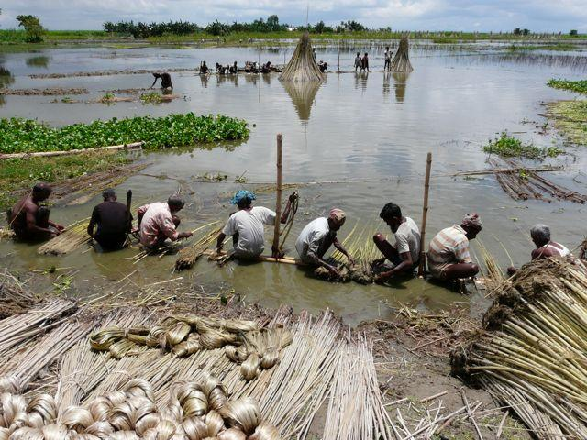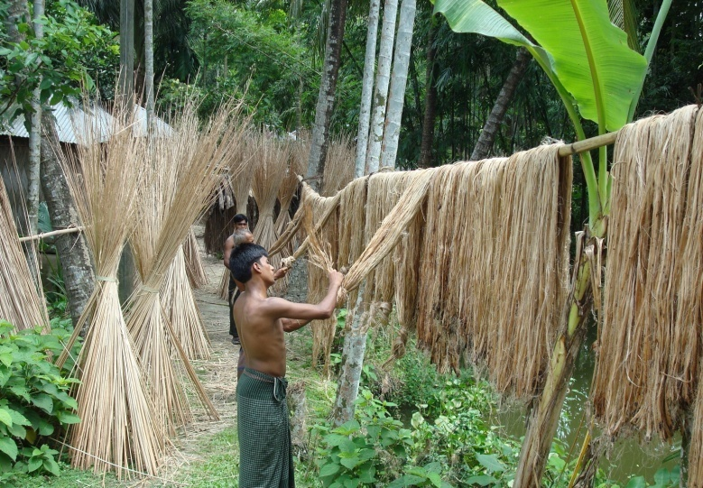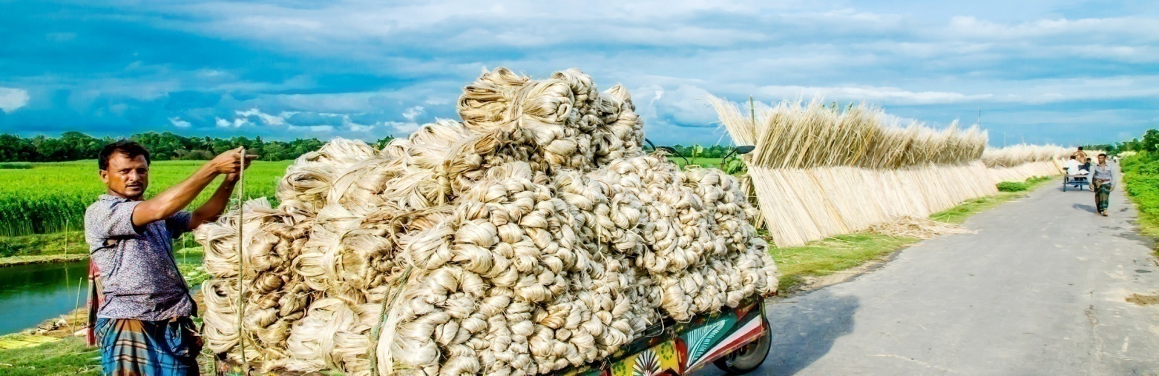

*চিত্র : পাটের আঁশ সংগ্রহ |*

**তথ্য প্রযুক্তির ব্যবহার ও ‘ডিজিটাল বাংলাদেশ’**

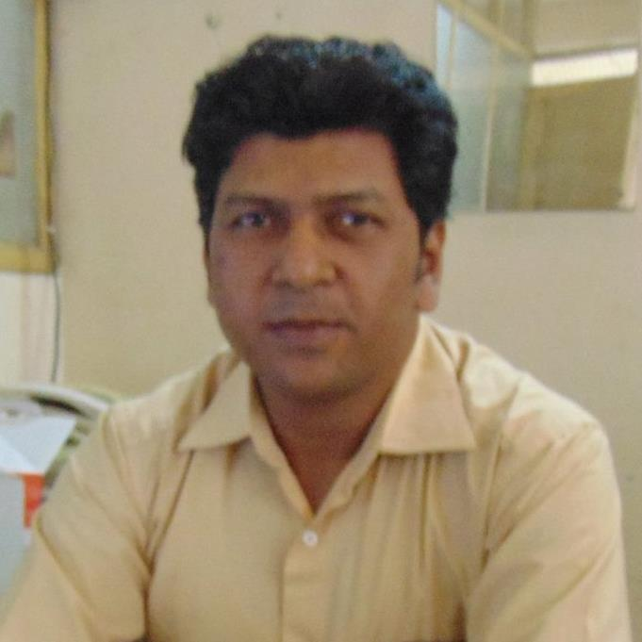

**বিনির্মাণে পাট অধিদপ্তরের ভূমিকা**

মুহাম্মদ শামীম আল মামুন তালুকদার

মনিটরিং এন্ড ইভ্যালোয়েশন অফিসার

বিশ্বব্যাপী তথ্য ও যোগাযোগ প্রযুক্তির ব্যবহার এবং এর প্রয়োগ জ্যামিতিক হারে বেড়ে চলেছে । আমাদের দেশও এর ব্যতিক্রম নয় । আইসিটির ব্যবহার একদিকে আমাদের জীবনকে করেছে স্বাচ্ছন্দ্যময় ও গতিময় এবং অন্যদিকে বিশ্বব্যাপী জ্ঞানের বিকাশ ঘটছে এবং এক নতুন অর্থনীতিও বিকশিত হয়ে উঠছে। একবিংশ শতাব্দীর এই বিশ্বায়নের যুগে আইসিটির ব্যবহার সর্বত্র বিদ্যমান । একটু দেরিতে হলেও বাংলাদেশে এর ব্যবহার ব্যাপকভাবে বিস্তৃতি লাভ করছে । একথা অনস্বীকার্য যে প্রযুক্তি ছাড়া গোটা পৃথিবীই আজ অচল । গবেষণা থেকে শুরু করে, ব্যবসা, শিক্ষা, কৃষি, চিকিৎসাসহ ঘরে-বাইরে, মহাকাশে, মহাসমুদ্রে সকল ক্ষেত্রেই আজ প্রযুক্তির ছোঁয়া । প্রযুক্তির ব্যবহার ছাড়া আজকের পৃথিবীতে কোন কিছুই কল্পনা করা যায় না ।

'ডিজিটাল বাংলাদেশ' গঠনের পথে সরকার গুরুত্বপূর্ণ ভূমিকা পালন করছে । মাননীয় প্রধানমন্ত্রীর ঐকান্তিক প্রচেষ্টা এবং প্রধানমন্ত্রীর তথ্য ও যোগাযোগ প্রযুক্তি বিষয়ক উপদেষ্টা জনাব সজীব ওয়াজেদ জয় এর প্রত্যক্ষ তত্ত্বাবধানে সরকারি বিভিন্ন ক্ষেত্রে তথ্য প্রযুক্তির ব্যবহার স্বল্প সময়ের মধ্যে অভাবনীয় সাফল্য বয়ে এনেছে । প্রযু্ক্তি ব্যবহারের মাধ্যমে সরকারি সেবা প্রদানে বিভিন্ন মন্ত্রণালয় ও অধিনস্ত দপ্তর/সংস্থা নিরলসভাবে কাজ করে যাচ্ছে। পাট অধিদপ্তরও এর ব্যতিক্রম নয় । নানান সীমাবদ্ধতা সত্বেও পাট অধিদপ্তরে বিগত ৩/৪ বছরের মধ্যে তথ্য প্রযুক্তি ক্ষেত্রে যথেষ্ট অগ্রগতি সাধিত হয়েছে । এ সময়ের মধ্যে যে সকল কার্যাদি সম্পন্ন হয়েছে তার মধ্যে উল্লেখযোগ্য হলো-

ক) ওয়েবসাইট তৈরি ও হালনাগাদকরণ :

পাট অধিদপ্তর সম্প্রতি ন্যাশনাল ওয়েব পোর্টালে যুক্ত হয়েছে। পাট অধিদপ্তরের ওয়েব ঠিকানা [www.dgjute.gov.bd](http://www.dgjute.gov.bd) । পাট অধিদপ্তরে বিভিন্ন বিষয়াদি ওয়েব সাইটে নিয়মিত আপলোড ও হালনাগাদকরণ অব্যাহত রয়েছে ।

খ) পাট ব্যবসায়ের বিভিন্ন ক্যাটাগরির লাইসেন্স প্রক্রিয়া সহজতর করার লক্ষ্যে ‘অনলাইন লাইসেন্সিং সিস্টেম’ প্রবর্তন ও চালুকরণ :

প্রচলিত পদ্ধতিতে পাট ব্যবসায়ের বিভিন্ন ক্যাটাগরির লাইসেন্স এর আবেদন/নবায়ন ও গ্রহণ প্রক্রিয়ায় প্রয়োজনীয় বিভিন্ন কাগজপত্রাদি সংগ্রহপূর্বক ডাকযোগে অথবা সংশ্লিষ্ট কার্যালয়ে গিয়ে সম্পন্ন করতে হয় । সেক্ষেত্রে প্রচুর সময় ও অর্থের অপচয় হয়ে থাকে। পাট অধিদপ্তরের ইনোভেশন প্রস্তাবনার আওতায় লাইসেন্স প্রক্রিয়া সহজতর করার লক্ষ্যে ‘অনলাইন লাইসেন্সিং সিস্টেম’ প্রবর্তন করা হয়েছে এবং পাট অধিদপ্তরের ওয়েব সাইটে সংযুক্ত করা হয়েছে । এ প্রক্রিয়ায় একজন সেবা গ্রহীতা ঘরে বসেই অনলাইনের মাধ্যমে লাইসেন্স এর আবেদন করতে পারবেন এবং লাইসেন্স গ্রহনের তারিখ ও সময় এসএমএস এর মাধ্যমে জানতে পারবেন । তিনি প্রদত্ত সময়সূচি অনুযায়ী প্রত্যাশিত লাইসেন্স গ্রহণ করবেন । বস্ত্র ও পাট মন্ত্রণালয়ের মাননীয় প্রতিমন্ত্রী জনাব মির্জা আজম গত ১৬ আগস্ট, ২০১৬ তারিখে পাট অধিদপ্তরে আনুষ্ঠানিকভাবে অনলাইন লাইসেন্সিং সিস্টেম এর শুভ উদ্বোধন করেন ।

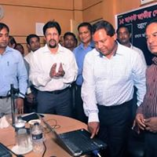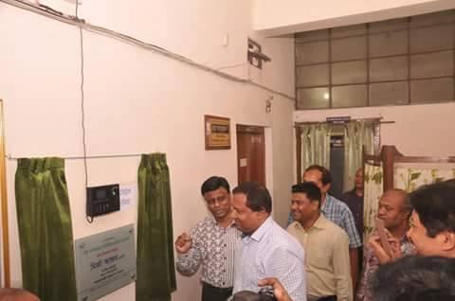

*চিত্র : অনলাইন লাইসেন্স সিস্টেম এবং ডিজিটাল হাজিরা উদ্বোধন করছেন মাননীয় বস্ত্র ও পাট প্রতিমন্ত্রী জনাব মির্জা আজম*

গ) কর্মচারীদের ডিজিটাল হাজিরা পদ্ধতি প্রবর্তন :

পাট অধিদপ্তরে সনাতন পদ্ধতির হাজিরার পাশাপাশি বায়োমেট্রিক পদ্ধতিতে ডিজিটাল হাজিরা চালু করা হয়েছে । বস্ত্র ও পাট মন্ত্রণালয়ের মাননীয় প্রতিমন্ত্রী জনাব মির্জা আজম গত ১৬ আগস্ট, ২০১৬ তারিখে পাট অধিদপ্তরে আনুষ্ঠানিকভাবে ডিজিটাল হাজিরা সিস্টেম উদ্বোধন করেন । কর্মকর্তা/কর্মচারীদের হাজিরা নিয়মিত মনিটরিং করা হয় । এর ফলে কর্মকর্তা/কর্মচারীদের নির্ধারিত সময়ে অফিসে উপস্থিতি ও প্রস্থানের অভ্যাস তৈরি হয়েছে ।

ঘ) ভিডিও কনফারেন্স সিস্টেম চালুকরণ :

সারাদেশে সংশ্লিষ্ট দপ্তর/প্রতিষ্ঠানে সহজে এবং দ্রুত সময়ে যোগাযোগের লক্ষ্যে বাংলাদেশ কম্পিউটার কাউন্সিল এর অধিনস্থ বাংলাগভ নেট প্রকল্পের সহযোগীতায় পাট অধিদপ্তরে ভিডিও কনফারেন্স সিস্টেম চালু করা হয়েছে । এর ফলে প্রয়োজনীয় মূহুর্তে পাট অধিদপ্তরের সংগে বিভিন্ন দপ্তর/সংস্থায় যোগাযোগ সহজতর হয়েছে ।

ঙ) ফেসবুক পেজ তৈরি :

সামাজিক যোগাযোগ মাধ্যম ফেসবুকে পাটের ভূমিকা পর্যালোচনা, প্রচার ও প্রসারের লক্ষ্যে পাট অধিদপ্তরে দাপ্তরিক ফেসবুক পেজ (https://www.facebook.com/dgjutegov) বাংলায় ‘পাট অধিদপ্তর, বস্ত্র ও পাট মন্ত্রণালয়’ তৈরি করা হয়েছে । এই পেজ পাট অধিদপ্তর কর্তৃক মোড়কীকরণ আইন বাস্তবায়নসহ বিভিন্ন বিজ্ঞপ্তি ও নির্দেশনা প্রচার ও সাধারণের মতামত প্রকাশের ক্ষেত্রে বিশেষ ভূমিকা রাখছে ।

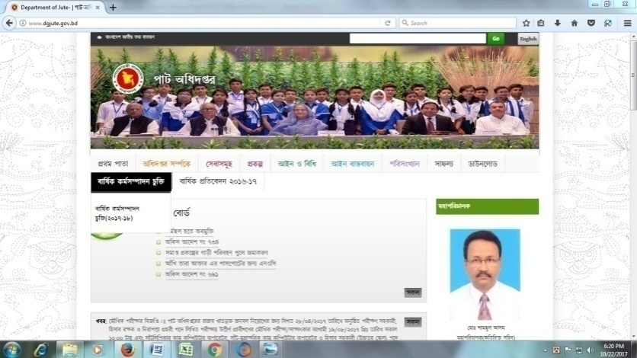 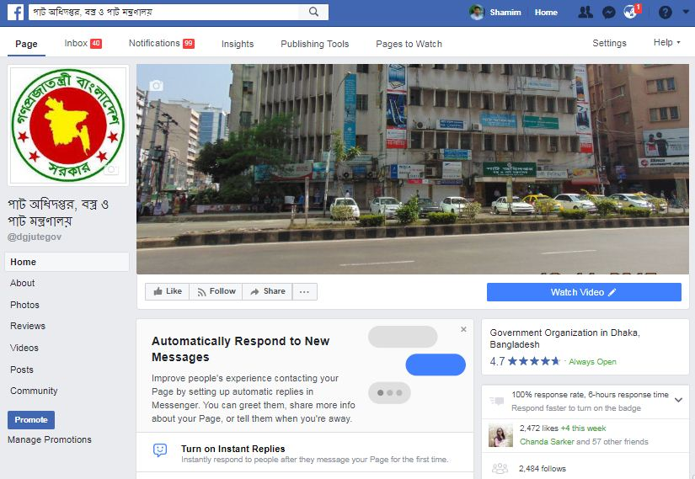

*চিত্র : পাট অধিদপ্তরের ওয়েব সাইট এবং ফেসবুক পেজ এর হোমপেজ।*

চ) ই-ফাইল (নথি) সিস্টেম প্রবর্তন ও চালুকরণ :

সরকারি অফিসে গতি-স্বচ্ছতা ও দক্ষতা বৃদ্ধির মাধ্যমে জনগণকে সেবা প্রদান ও কাগজের ব্যবহার কমিয়ে পরিবেশবান্ধব অফিস সৃষ্টির লক্ষ্যে ই-ফাইলিং সিস্টেমের যাত্রা শুরু হয়েছে। বলা হয়ে থাকে ডিজিটাল বাংলাদেশ বিনির্মাণের লক্ষ্যে এই ব্যবস্থা চালুর কারণে জনগণ সেবার পেছনে ছুটবে না বরং সেবাই পৌঁছে যাবে জনগণের কাছে। এ প্রত্যয়কে সামনে রেখে সরকারের বিরামহীন প্রয়াসের অংশ হিসেবে এ কার্যক্রম এগিয়ে চলছে। প্রধানমন্ত্রীর কার্যালয়ের একসেস টু ইনফরমেশন(এটুআই) প্রোগ্রামের আওতায় পাট অধিদপ্তরে ই-ফাইল সিস্টেম চালু করা হয়েছে। পাট অধিদপ্তরের প্রধান কার্যালয়সহ ঢাকার ডেমরা, খুলনা ও চট্টগ্রামস্থ ০৩ (তিন)টি পাট পণ্য পরীক্ষাগার এর কার্যালয় ই-ফাইল সিস্টেমের আওতায় আনা হয়েছে। প্রধান কার্যালয়ে পুরোপুরি ই-ফাইল সিস্টেম চালু করা হয়েছে এবং পর্যায়ক্রেমে অন্যান্য কার্যালয়েও চালু করা হবে। উপপরিচালক(প্রশাঃ ও অর্থ) ই-ফাইল সংক্রান্ত ফোকাল পয়েন্ট এবং মনিটরিং এন্ড ইভ্যালোয়েশন অফিসার ই-ফাইল সংক্রান্ত সিস্টেম এডমিন এর দায়িত্ব পালন করছেন। গত ১৪ নভেম্বর, ২০১৬ খ্রি: তারিখে পাট অধিদপ্তরের সাবেক মহাপরিচালক জনাব মোছলেহ উদ্দিন আনুষ্ঠানিকভাবে ই-ফাইল কার্যক্রম উদ্বোধন করেন।

পাট অধিদপ্তরে ই-ফাইলিং ব্যবস্থায় নিরবিচ্ছিন্ন ইন্টারনেট সংযোগ নিশ্চিত করা হয়েছে। বিটিসিএল এর ব্যবস্থাপনায় পাট অধিদপ্তরে উচ্চ ক্ষমতাসম্পন্ন রাউটার স্থাপন করা হয়েছে। পাশাপাশি নিরবিচ্ছিন্ন ইন্টারনেট প্রাপ্তির লক্ষ্যে বেসরকারি সংস্থা হতেও ইন্টারনেট সংযোগ নেয়া হয়েছে।

প্রধানমন্ত্রীর কার্যালয়ের এ-টু-আই প্রোগ্রামের আওতায় পাট অধিদপ্তর হতে উপ-পরিচালক(প্রশা: ও অর্থ) জনাব মোঃ আছাদুজ্জামান, সহকারী পরিচালক জনাব মোঃ আমিনুল ইসলাম এবং মনিটরিং এন্ড ইভ্যালোয়েশন অফিসার জনাব মুহাম্মদ শামীম আল মামুন তালুকদার ই-ফাইল সংক্রান্ত প্রশিক্ষক হিসেবে প্রশিক্ষণ গ্রহণ করেছেন । পাট অধিদপ্তরের প্রধান কার্যালয়ের নথি ব্যবহারকারী সকল কর্মকর্তা/কর্মচারীকে ইতোমধ্যে পর্যাপ্ত প্রশিক্ষণ প্রদান করা হয়েছে । ই-ফাইল কার্যক্রম নির্বিঘ্ন করতে প্রয়োজনীয় সংখ্যক কম্পিউটার ও স্ক্যানার এর ব্যবস্থা করা হয়েছে। বর্তমানে পাট অধিদপ্তরের প্রধান কার্যালয়ের অধিকাংশ ফাইলের কার্যক্রম ই-ফাইলিং পদ্ধতিতে সম্পন্ন হচ্ছে ।

ছ) কর্মকর্তা/কর্মচারীদের পিডিএস তৈরী :

পাট অধিদপ্তরের কর্মকর্তা/কর্মচারীদের Personal Data Sheet (PDS) তৈরিকরণ সম্পন্ন হয়েছে (ওয়েব ঠিকানা http://www.jutedepttpds.info) এবং পাট অধিদপ্তরের ওয়েব সাইটেও সংযুক্ত করা হয়েছে । কর্মকর্তা/কর্মচারীদের চাকরি ও অন্যান্য প্রয়োজনীয় তথ্যাদি পিডিএস এ আপলোড ও সংরক্ষণ করা হচ্ছে ।

জ) প্রধান কার্যালয়ের নিরাপত্তায় সিসি ক্যামেরা স্থাপন :

পাট অধিদপ্তরের প্রধান কার্যালয়ে বহিরাগত অতিথি ও সাধারণের প্রবেশ পর্যবেক্ষণ ও নিরাপত্তা রক্ষার্থে ০৬(ছয়) টি সিসি ক্যামেরা স্থাপন করা হয়েছে এবং সার্বক্ষণিক মনিটরিংয়ের আওতায় আনা হয়েছে ।

ঝ) সরকারি ক্রয় কার্যক্রম ইজিপি সিস্টেমে সম্পন্নকরণ :

সরকারি ক্রয় কার্যক্রম ইজিপি সিস্টেমে সম্পন্নকরণের লক্ষ্যে ইতোমধ্যে পাট অধিদপ্তর ইজিপিতে রেজিস্ট্রেশনভূক্ত হয়েছে । কর্মকর্তাদের প্রয়োজনীয় প্রশিক্ষণও সম্পন্ন হয়েছে। চলতি অর্থ-বছর হতে পাট অধিদপ্তরের প্রয়োজনীয় ক্রয় কার্যক্রম ই-জিপিতে সম্পন্নের প্রক্রিয়া চালু করা হবে ।

আধুনিক বিশ্বের সাথে তাল মিলিয়ে বাংলাদেশও আধুনিক তথ্য প্রযুক্তির ব্যবহারে ক্রমশ এগিয়ে যাচ্ছে । মাননীয় প্রধানমন্ত্রীর ‘‘ডিজিটাল বাংলাদেশ’’ বিনির্মাণে সরকারি অন্যান্য দপ্তর/সংস্থার পাশাপাশি পাট অধিদপ্তরও যথাযথ ভূমিকা রেখে চলেছে । তথ্য প্রযুক্তির সাথে তাল মিলিয়ে চলতে প্রয়োজন একঝাক আগ্রহী তরুন ও দক্ষ কর্মকর্তা/কর্মচারী । এক্ষেত্রে কর্মকর্তা/কর্মচারীদের প্রশিক্ষণের কোন বিকল্প নেই । বিদ্যমান জনবলের অধিকাংশই তরুন ও মেধাবী । তাঁদেরকে যথাযথ প্রশিক্ষণের মাধ্যমে গড়ে তুলতে পারলে পাট অধিদপ্তর হতে পারে ‘‘ডিজিটাল বাংলাদেশ’’ বিনির্মাণে অগ্রসৈনিক ।

-০-

|  |
| --- |
| ***১৫. উন্নয়ন প্রকল্প বাস্তবায়ন অগ্রগতি*** |

পাট অধিদপ্তর কর্তৃক বাস্তবায়নাধীন **‘‘উন্নত প্রযুক্তিনির্ভর পাট ও পাটবীজ উৎপাদন এবং সম্প্রসারণ ’’** শীর্ষক প্রকল্প বাস্তবায়ন ।

**১৫.১ প্রকল্পের পরিচিতিঃ**

|  |  |  |
| --- | --- | --- |
| **শিরোনাম** | **:** | **‘‘উন্নত প্রযুক্তিনির্ভর পাট ও পাটবীজ উৎপাদন এবং সম্প্রসারণ ’’ শীর্ষক প্রকল্প** |
| **বাস্তবায়নকারী সংস্থা** | **:** | **পাট অধিদপ্তর, বস্ত্র ও পাট মন্ত্রণালয়** |
| **প্রকল্পের সময়কাল** | **:** | **জুলাই, ২০১৮ হতে মার্চ, ২০২৩ পর্যন্ত** |
| **প্রাক্কলিত ব্যয়** | **:** | **৩৭৬.৪৬ কোটি টাকা (জিওবি)** |
| **এলাকা** | **:** | * **(ক) পাট উৎপাদন - ৪৬টি জেলার ২৩০টি উপজেলা** * **(খ) পাটবীজ উৎপাদন - ৩৬টি জেলার ১৫০টি উপজেলা** * **(গ) পাট পচন - ২৮টি জেলার ১০০টি উপজেলা** |
| **প্রকল্পের মূল উদ্দেশ্য ও লক্ষ্যমাত্রা** |  | * জাতীয় চাহিদাপূরণের জন্য পাট ও পাটবীজ উৎপাদন, সংরক্ষণ ও প্রক্রিয়াজাতকরণ বিষয়ক উন্নত প্রযুক্তির সম্প্রসারণ * পাট ও পাটবীজ উৎপাদন বৃদ্ধিকরণ * পরিমাণগত ও গুণগতমান উন্নয়নের মাধ্যমে কৃষকদের আয় বৃদ্ধি ও দারিদ্র্য বিমোচন * পাট পচনের ক্ষেত্রে নতুন প্রযুক্তির ব্যবহার * উন্নত পদ্ধতি ও কলাকৌশল বিষয়ে কৃষকদের প্রশিক্ষণ প্রদান * বীজ উৎপাদনকারী কৃষকদের নিকট থেকে বীজ ক্রয় এবং কৃষকদের মাঝে বিতরণ * উন্নত প্রযুক্তিতে পাট পচনে রিবনার ব্যবহার * পাট ও পাটবীজ উৎপাদনের জন্য সম্পূরক সেচের ব্যবস্থাকরণ |
| প্রকল্পের জনবল | : | |  | | --- | | * মোট জনবল -৫৪৩ জন | | আউটসোর্সিং -৪৭২ জন  প্রেষণ/অতিরিক্ত দায়িত্ব -৬৩ জন  সরাসরি নিয়োগ-০৮ জন | |
| সম্ভাব্য অর্জিত ফলাফল: |  | * প্রতি বছর বীজ উৎপাদন :১৫০০ মেঃটন * প্রতি বছর তোষা পাট উৎপাদন : ১৪.১৭২ - ১৬.৫৩৩ লক্ষ বেল * প্রতি বছর টিএলএস বীজ ক্রয় ও বিতরণ : ১০০-৩০০ মেঃটন * ৫ বছরে নির্বাচিত চাষী প্রশিক্ষণ : ৪,২০,০০০ জন * পাট পচনের জন্য রিবনার বিতরণ : ২,০০০ টি * রিবনার ব্যবহারের মাধ্যমে উপকারভোগী : ১,০০,০০০ জন * মাটির উর্বরতা এবং পরিবেশ বান্ধব চাষাবাদ বৃদ্ধি । |

**১৫.২ প্রকল্প বাস্তবায়ন :**

১৫.২.১ **প্রকল্পের আওতায় ৫ বছরে উফশী পাটবীজ উৎপাদন লক্ষ্যমাত্রা উফশী তোষা পাটবীজ উৎপাদন :**

* চাষী – ৭৫০০০ জন
* জমি – ১৫১৮০ হেক্টর
* ভিত্তি বীজ বিতরণ – ৭৫ মেঃ টন
* বীজ উৎপাদন – ৭৫০০ মেঃ টন

১৫.২.২ **প্রকল্পের আওতায় ৫ বছরে তোষা পাট উৎপাদন লক্ষ্যমাত্রা :**

* চাষী – ৬,৯০,০০০ জন
* জমি – ৪,৬০,৯৩০ হেক্টর
* প্রত্যায়িত বীজ বিতরণ – ৩৪৫০ মেঃ টন
* পাট উৎপাদন – ৭০.৮৬-৮২.৬৬ লক্ষ বেল

১৫.৩ প্রকল্পের সুবিধাভোগী জনগোষ্ঠী :

প্রকল্পটি দেশের পাট উৎপাদনকারী ৪৬টি জেলার ২৩০টি উপজেলায় বাস্তবায়ন করা হবে।

প্রকল্পের প্রত্যক্ষ সুবিধাভোগী কৃষক :

পাটবীজ উৎপাদনকারী - ৭৫,০০০ জন

পাট উৎপাদনকারী - ৬,৯০,০০০ জন

মোট - ৭,৬৫,০০০ জন

প্রকল্পের পরোক্ষ সুবিধাভোগী কৃষক ও পরিবারের সদস্য :

পাটবীজ উৎপাদন - ৩,০০,০০০ জন

পাট উৎপাদন - ২৭,৬০,০০০ জন

মোট - ৩০,৬০,০০০ জন

প্রকল্পের উদ্দেশ্য ও লক্ষ্যমাত্রা :

* জাতীয় চাহিদাপূরণের জন্য পাট ও পাটবীজ উৎপাদন, সংরক্ষণ ও প্রক্রিয়াজাতকরণ বিষয়ক উন্নত প্রযুক্তির সম্প্রসারণ এবং পাট ও পাটবীজ উৎপাদন বৃদ্ধিকরণ এবং কৃষকদের আয় বৃদ্ধি ও দারিদ্র্য বিমোচনের জন্য কৃষক কর্তৃক উৎপাদিত বীজের বিক্রয় ও বিতরণ নিশ্চিতকরণ;
* প্রতি বছর ৭৫,০০০ জন কৃষক(পুরুষ ও মহিলা) এর অংশগ্রহণের মাধ্যমে প্রায় ৩০৩৬ হেক্টর জমিতে ১৫০০ মেঃ টন উচ্চফলনশীল পাটবীজ উৎপাদন এবং নিম্নমানের পাটবীজের স্থলে উচ্চফলনশীল পাটবীজ প্রতিস্থাপন করা;
* প্রতি বছর ৬,৯০,০০০ জন কৃষক (পুরুষ ও মহিলা) এর অংশগ্রহণের মাধ্যমে ৯২১৮৬ হেক্টর জমিতে ১৪.১৭২ - ১৬.৫৩৩ লক্ষ বেল উচ্চফলনশীল তোষা পাট উৎপাদন করা;
* পরিমাণগত ও গুণগতমান উন্নয়নের মাধ্যমে সার্বিকভাবে পাটের উৎপাদন বৃদ্ধি করা;
* পাট পচনের ক্ষেত্রে কচুরিপানা, খড়, কনক্রিট স্লাব, বাঁশের খুঁটি ইত্যাদি ব্যবহারে পাট উৎপাদনকারী কৃষকদেরকে উদ্বুদ্ধকরণ এবং কলাগাছ, মাটি ইত্যাদি ব্যবহারে নিরুৎসাহিতকরণ;
* প্রকল্পের মেয়াদকালে উন্নত পদ্ধতি ও কলাকৌশল অবলম্বন করে উচ্চফলনশীল পাটবীজ উৎপাদনের জন্য মোট ৭৫,০০০ জন কৃষককে এবং গুণগতমানসম্পন্ন পাটআঁশ উৎপাদন ও পচনের জন্য ৩,৪৫,০০০ জন কৃষককে প্রয়োজনীয় প্রশিক্ষণ প্রদান করা;
* বীজ উৎপাদনকারী কৃষকদের নিকট থেকে পর্যায়ক্রমে মোট ১০০০ মেঃটন প্রত্যয়িত বীজ অথবা টিএলএস বীজ ক্রয় করা এবং পাট আঁশ উৎপাদনকারী কৃষকদের মাঝে তা বিতরণ করা;
* আইল অথবা ক্ষেতের চারিদিকে সবজী ফসল উৎপাদনের প্রচলনের মাধ্যমে পাটআঁশ উৎপাদন মৌসুমে ২,৩০,০০০ জন কৃষক এবং পাটবীজ উৎপাদন মৌসুমে ১৫,০০০ জন কৃষকের বাড়তি আয়ের মাধ্যমে পাট ও পাটবীজ উৎপাদন খরচ হ্রাস করা; এবং
* উন্নত প্রযুক্তিতে পাট পচনের জন্য প্রত্যক্ষভাবে মোট ১০০০০ জন নির্বাচিত কৃষকের মধ্যে রিবনার ব্যবহার প্রচলনের মাধ্যমে পার্শ্ববর্তী ২,০০,০০০ জন কৃষক পরোক্ষভাবে উপকৃত হওয়ার বিষয়টি নিশ্চিত করা ।

প্রস্তাবিত প্রকল্প বাস্তবায়িত হলে একদিকে কৃষকগণ উপকৃত হবেন। অন্যদিকে উন্নত প্রযুক্তির ব্যবহার বৃদ্ধি বা সম্প্রসারণ ঘটবে। ভালমানের পাটবীজ ও পাটের আঁশ উৎপাদন বৃদ্ধি পাবে এবং তা অব্যাহত থাকবে আশা করা যায়। প্রকল্পভুক্ত কৃষকদের উৎপাদিত বীজ প্রকল্পের মাধ্যমে ক্রয়, প্রক্রিয়াজাতকরণ, প্যাকেটিং এবং পাটবীজ কৃষকদের মধ্যে বিতরণের ব্যবস্থা থাকায় কৃষকরা তাদের উৎপাদিত বীজের ন্যায্য মূল্য পাবেন। প্রকল্পের মূল লক্ষ্য, উদ্দেশ্য ও ফলাফল সম্পর্কিত বিষয়াদি সরকারের ৭ম পঞ্চম বার্ষিক পরিকল্পনা, দারিদ্র্য বিমোচন, স্বাস্থ্যগত উন্নয়ন, গ্রামীন মহিলাদের অংশগ্রহণ, কৃষকদের অর্থনৈতিক উন্নয়ন, পরিবেশের ভারসাম্য রক্ষায় ভূমিকা গ্রহণ ইত্যাদির নিশ্চয়তা বিধান করবে। যা দেশে বিদ্যমান স্বল্প, মধ্য ও দীর্ঘমেয়াদী পরিকল্পনা/নীতি/ কৌশলের সাথে সামঞ্জস্যপূর্ণ। বর্তমান সরকারের প্রণীত “পণ্যে পাটজাত মোড়কের বাধ্যতামূলক ব্যবহার আইন, ২০১০”, “পণ্যে পাটজাত মোড়কের বাধ্যতামূলক ব্যবহার বিধিমালা, ২০১৩” এবং “পাট আইন, ২০১৭” এর প্রয়োগ ও বাস্তবায়নে প্রকল্পটি ইতিবাচক ভূমিকা রাখবে। প্রকল্পটি সঠিকভাবে বাস্তবায়িত হলে আমদানীনির্ভর পাটবীজের চাহিদা অনেকাংশেই কমে যাবে। পাটজাত দ্রব্য উৎপাদন বৃদ্ধির মাধ্যমে কর্মসংস্থানের সুযোগ সৃষ্টি হবে।

বর্তমান সরকারের গৌরবোজ্জল ভুমিকার পথ পরিক্রমায় জাতীয় অর্থনীতিতে পাট উল্লেখযোগ্য অবদান রাখছে। পাট ও পাটজাত পণ্য রপ্তানীতে বৈদেশিক মৃদ্রা অর্জণ করে জাতি আজ গর্বিত। পাট চাষীদের প্রত্যাশা পূরণের যে শুভযাত্রা শুরু হয়েছে তা জাতীয় অর্থণীতিকে শক্ত ভিত্তির উপর দাঁড় করানোর নির্মল বহি:প্রকাশ। এক্ষেত্রে মাননীয় প্রধান মন্ত্রীর সময়োচিত পদক্ষেপ এবং সানুগ্রহ নির্দেশনা জাতিকে করেছে উদ্বেলিত এবং স্পন্দিত। পাটের স্বর্নোজ্জ্বল ভবিষ্যৎ বিনির্মানে সুষ্ঠু পরিকল্পনার ভিত্তিতে বস্ত্র ও পাট মন্ত্রণালয় নিরন্তর কাজ করে যাচ্ছে। উৎকৃষ্ট জমি ও অনুকূল আবহাওয়ার কারণে বাংলাদেশ ঐতিহ্যগতভাবে বিশ্বের সেরা মানের পাট উৎপাদন করে আসছে। জাতীয় অর্থনীতিতে পাট খাতের অবদান হ্রাস পেলেও এখনও দেশের মোট বৈদেশিক মুদ্রা অর্জণের ক্ষেত্রে পাট খাতের অবদান গুরুত্বপূর্ণ।

**পাটচাষী ভাইদের জন্য জ্ঞাতব্য**

* দেশে পরীক্ষিত উন্নত পাটবীজ ব্যবহার করে পাটের ফলন ও মান বাড়ান। বেশী করে ও-৯৮৯৭ তোষা পাটবীজ বপন করম্নন ;
* পরীক্ষিত ও নিজস্ব বীজ ছাড়া অন্য বীজ জমিতে বপন করবেন না ;
* প্রয়োজনমত রাসায়নিক সার ও কীটনাশক সময়মত জমিতে প্রয়োগ করুন ;
* সময়মত পাট ক্ষেতের আগাছা পরিস্কার করুন এবং পোকামাকড় দমন করুন ;
* পাট চাষে জমির ফলন শক্তি বাড়ে, কাজেই অধিক পরিমাণে পাট চাষে এগিয়ে আসুন ;
* পাট গাছে ফুলের কুড়ি আসলেই পাট কাটার ব্যবস্থা করম্নন। মোটা ও চিকন পাট গাছ আলাদাভাবে আঁটি বাধুন ;
* পাটের জাগে মাটি দিলে আঁশ খারাপ হয়। কাজেই উহা পরিহার করুন। পরিস্কার পানিতে পাট জাগ দিন ;
* ছাল পচন পদ্ধতি (রিবন রেটিং) একটি স্বাস্থ্যসম্মত পাট পচন ব্যবস্থা। কাজেই যেখানে পানির অভাব সেখানে ছাল পচন পদ্ধতি অবলম্বন করুন ;
* পাট পচনের উপরই আঁশের গুনাগুন নির্ভর করে। কাজেই পাট একটু বেশী পচানোর চেয়ে কম পচানো ভাল ;
* মাটিতে বা রাস্তায় পাট শুকালে মান কমে যায়। কাজেই বাঁশের আড়া বা রেলিং এ পাট শুকানোর ব্যবস্থা করুন ; এবং
* পাটের গ্রেড জেনে নিয়ে সঠিক মূল্য আদায় করুন। এ ব্যাপারে পাট অধিদপ্তর ও প্রকল্পের সংশ্লিষ্ট কর্মকর্তাদের সহযোগিতা নিন।

|  |
| --- |
| **১৬.পাটখাতের সম্ভাবনা ও সীমাবদ্ধতা** |

**পাটখাতের সম্ভাবনা:**

* উচ্চফলনশীল পাটবীজ ও উচ্চমান সম্পন্ন পাট উৎপাদন;
* স্থানীয় ও আন্তর্জাতিক চাহিদার সাথে সংগতি রেখে পাটপণ্যের বহুমুখীকরণ;
* প্রতিযোগিতাসক্ষম পাটপণ্য উৎপাদনের উপযোগি করে পাটশিল্পের পাটকলসমূহের আধুনিকায়ন;
* পাট ও পাটপণ্যের স্থানীয় ও আন্তর্জাতিক বাজার সম্প্রসারণ;
* পাটখাতের উন্নয়নে সরকার কর্তৃক প্রণোদনা প্রদান;
* পাটখাতে দেশি বিদেশি বিনিয়োগ আকর্ষণের উদ্যোগ গ্রহণ;
* নতুন প্রযুক্তি গ্রহণ ও নতুন ডিজাইন উদ্ভাবনে গবেষণা ও উন্নয়ন এবং
* “পণ্যে পাটজাত মোড়কের বাধ্যতামূলক ব্যবহার আইন,২০১০” বাস্তবায়নের মাধ্যমে পাট ও পাটজাত পণ্যের উৎপাদন ও ব্যবহার বৃদ্ধি।

**পাটখাতের সীমাবদ্ধতা:**

* দেশে উচ্চ ফলনশীল পাটবীজের অভাব ;
* লবণাক্ত মাটিতে পাটচাষ;
* পাটপঁচনে পানির স্বল্পতা;
* কাঁচাপাটের উৎপাদন খরচ বৃদ্ধি;
* গ্রেডিং অনুযায়ি ন্যায্য মূল্য না পাওয়া;
* মধ্যস্বত্ব ভোগীদের দৌরাত্ম;
* গুণগত মানসম্পন্ন পাটজাত পণ্য উৎপাদনে আধুনিক মেশিনারিজের অভাব এবং
* পলিথিন/পলিপ্রোপাইলিন এর সাথে পাটজাত পণ্যের প্রতিযোগিতা।

|  |
| --- |
| **১৭.সমস্যা ও চ্যালেঞ্জ** |

১৭.১ **সমস্যা :**

* + অধিদপ্তরের প্রধান কার্যালয় ও মাঠ পর্যায়ের নিজস্ব অফিস ভবন নেই ;
  + অধিদপ্তরের অর্গানোগ্রামে মাঠ পর্যায়ে ২২ টি জেলায় কোন অফিস/পদ নেই ;
  + প্রয়োজনের তুলনায় জনবলের স্বল্পতা এবং
  + সমাপ্ত প্রকল্পের জনবল আত্মীকরণ জটিলতা ।

**১৭.২ চ্যালেঞ্জ :**

* + জনবলের স্বল্পতা থাকা সত্বেও পণ্যে পাটজাত মোড়কের বাধ্যতামূলক ব্যবহার আইন, ২০১০ শতভাগ বাস্তবায়ন;
  + প্রশিক্ষণের মাধ্যমে সময়োপযোগী ও দক্ষ জনবল তৈরী;
  + অনলাইনে লাইসেন্স প্রদানসহ পাট অধিদপ্তরের সেবাসমূহ ডিজিটালাইজেশনের আওতায় আনা;
  + ডেমরা-ঢাকা, চট্রগ্রাম এবং খুলনা পাটপণ্য পরীক্ষাগার সংস্কার করা ;
  + মাঠ পর্যায়ের কর্মকর্তাদের পদ উন্নীতকরণ এবং
  + মাঠ পর্যায়ে সকল জেলায় পাট অধিদপ্তরের অফিস/পদ সৃজন ।

|  |
| --- |
| **১৮. ২০১৮-১৯ অর্থ বছরের কর্মপরিকল্পনা** |

* জনবল নিয়োগের মাধ্যমে অধিদপ্তরের শূণ্য পদ পূরণ করা;
* কর্মকর্তা-কর্মচারীগণের তথ্য সম্বলিত পিডিএস প্রস্তত করা ;
* প্রশিক্ষণের মাধ্যমে জনবলের দক্ষতা বৃদ্ধি করা ;
* সেবা সহজীকরণের নিমিত্ত চালুকৃত অনলাইন লাইসেন্সিং ব্যাপক সম্প্রসারণ করা ;
* শতভাগ ই-নথি ও ই-জিপি চালু করা এবং
* অবশিষ্ট (২২ টি) জেলায় পাট অধিদপ্তরের অফিস ও পদ সৃজনের উদ্যোগ গ্রহণ ।

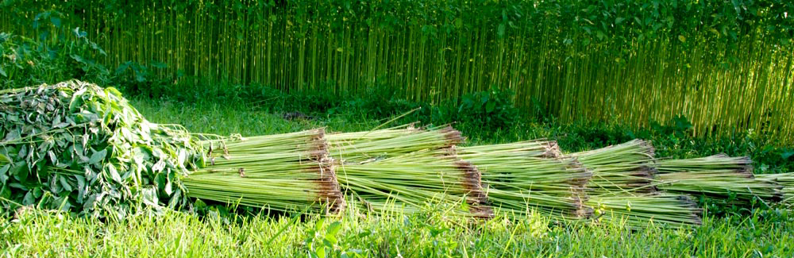

চিত্র:২০- জাগ দেয়ার পূর্বে কাটা পাট পিল করে রাখা হয়েছে যাতে পাতা ঝরে যায়

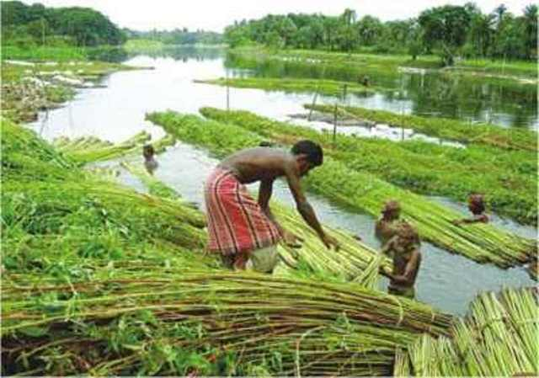

চিত্র:২১- পাট জাগ দেয়া



চিত্র:২২-পাটের আঁশ ছাড়ানো

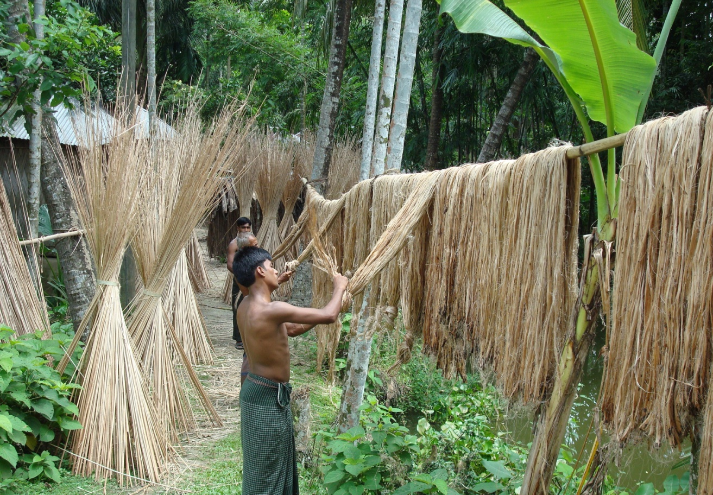

চিত্র:২৩-পাটের আঁশ ও পাট খড়ি শুকানো

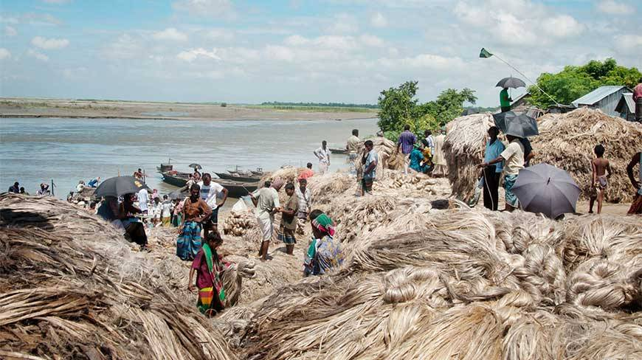

চিত্র:২৪-নদীর তীরে কাঁচা পাটের হাট

**পাট অধিদপ্তরের বিভিন্ন কার্যক্রমের বিষয় ভিত্তিক ফোকাল পয়েন্ট/এডমিন ও বিকল্প ফোকাল পয়েন্ট/এডমিন কর্মকর্তার নাম :**

|  |  |  |  |
| --- | --- | --- | --- |
| ক্র: নং | বিষয় | ফোকাল পয়েন্ট/এডমিন কর্মকর্তার নাম ও পদবি | বিকল্প ফোকাল পয়েন্ট/এডমিন কর্মকর্তার নাম ও পদবি |
| ০১ | জাতীয় নৈতিকতা কমিটি (এনআইএস) | জনাব মো: আব্দুল জলিল (যুগ্ম সচিব)  পরিচালক (প্রশাসন: ও অর্থ)  ফোন: ০২-৯৫৬৬৬৭১৪  মোবা:০১৭৪৭-১৭৪৮৪১  ই-মেইল: mdjalil63@gmail.com | জনাব মোঃ আছাদুজ্জামান (উপসচিব)  উপপরিচালক (প্রশাসন ও অর্থ)  ফোন - ৯৫৫১১১৮  মোবাইল – ০১৭১২০৭২৬৯৭  ই-মেইল – asad310763@yahoo.com |
| ০২ | অনলাইন লাইসেন্সিং | ড. মোহাম্মদ জহিরুল হুদা  উপপরিচালক (পাট)  ফোন - ৯৫৬৯৮২৪  মোবাইল – ০১৫৫২৪৬২৪০২  ই-মেইল – zohirulhuda@yahoo.com | জনাব মোহাম্মদ আজিজুল ইসলাম  সহকারী পরিচালক(লাইসেন্স)  মোবাইল – ০১৭০৯৭৯০২৮১  ই-মেইল – azizdu8@gmail.com |
| ০৩ | জি আর এস | জনাব মো: তাহমিদা আহমদ (যুগ্ম সচিব)  পরিচালক (পাট)  ফোন: ০২-৯৫৫৩৮৪৬  মোবা:০১৮৩২-৫২৬২১৮ | জনাব মোঃ আমিনুর রহমান  সহকারী পরিচালক (প্রশাসন)  ফোন - ৯৫৫২০৩৬  মোবাইল – ০১৯১৩১৬২৩১৭  ই-মেইল – aminurrahmanjute@gmail.com |
| ০৪ | তথ্য সেবা প্রদান সংক্রান্ত | জনাব মোঃ রফিকুজ্জামান  উপপরিচালক (পরীক্ষণ)  ফোন - ৯৫৫২০২৫  মোবাইল – ০১৭১১৮০৪৮৩৯ | বেগম আকলিমা আহসান  পাট উন্নয়ন কর্মকর্তা  ফোন:  মোবা: ০১৭০৯-৭৯০২৮১  ই-মেইল: |
| ০৫ | ৭ম পঞ্চবার্ষিক পরিকল্পনা প্রণয়ন ও ইনপুট প্রদান | ড. মোহাম্মদ জহিরুল হুদা  উপপরিচালক (পাট)  ফোন - ৯৫৬৯৮২৪  মোবাইল – ০১৫৫২৪৬২৪০২  ই-মেইল – zohirulhuda@yahoo.com | জনাব মো: সওগাতুল আলম  সমন্বয় কর্মকর্তা  ফোন:  মোবা: ০১৭১১-৭৮৭৪৯৩  ই-মেইল: alam.sowgat@gmail.com |
| ০৬ | বার্ষিক কর্মসম্পাদন চুক্তি (এপিএ) | জনাব মোঃ আছাদুজ্জামান (উপসচিব)  উপপরিচালক (প্রশাসন ও অর্থ)  ফোন - ৯৫৫১১১৮  মোবাইল – ০১৭১২০৭২৬৯৭  ই-মেইল – asad310763@yahoo.com | জনাব মোঃ আমিনুর রহমান  সহকারী পরিচালক (প্রশাসন)  ফোন - ৯৫৫২০৩৬  মোবাইল – ০১৯১৩১৬২৩১৭  ই-মেইল – aminurrahmanjute@gmail.com |
| ০৭ | অডিট সংক্রান্ত | জনাব মোঃ আছাদুজ্জামান (উপসচিব)  উপপরিচালক (প্রশাসন ও অর্থ)  ফোন - ৯৫৫১১১৮  মোবাইল – ০১৭১২০৭২৬৯৭  ই-মেইল – asad310763@yahoo.com | জনাব মো: হাবিবুর রহমান  সহকারী পরিচালক (অর্থ ও বাজেট)  মোবা: ০১৭১৬-০০৬২৬৯ |
| ০৮ | আইসিটি সংক্রান্ত | জনাব মনজুর আহমেদ  ডাটা এন্ট্রি সুপারভাইজার  মোবাইল – ০১৭১২৩১০৮২৫  ই-মেইল -monjur.rubel@gmail.com - | জনাব মোঃ শামীম আল মামুন তালুকদার  মনিটরিং এন্ড ইভ্যালোয়েশন অফিসার  মোবাইল – ০১৭১১৪৭৬১২৫  ই-মেইল -shamimalmamun555@gmail.com |

|  |  |  |  |
| --- | --- | --- | --- |
| ০৯ | ইনোভেশন সংক্রান্ত | জনাব মোঃ আব্দুল জলিল  পরিচালক(প্রশা: ও অর্থ)  মোবাইল :০১৭৪৭১৭৪৮৪১  ই-মেইল : mdjalil63@gmail.com | জনাব মোঃ শামীম আল মামুন তালুকদার  মনিটরিং এন্ড ইভ্যালোয়েশন অফিসার  মোবাইল – ০১৭১১৪৭৬১২৫  ই-মেইল - shamimalmamun555@gmail.com |
| ১০ | ওয়ান স্টপ সার্ভিস | জনাব মো: জর্জিসুর রহমান (উপসচিব)  উপপরিচালক (পণ্য পরিদর্শন)  ফোন:  মোবা: ০১৭১৫-৪৯৬৭৭৪  ই-মেইল:jarzisurrahman@yahoo.com | জনাব মো: সওগাতুল আলম  সমন্বয় কর্মকর্তা  ফোন:  মোবা: ০১৭১১-৭৮৭৪৯৩  ই-মেইল: alam.sowgat@gmail.com |
| ১১ | অর্থনৈতিক সমীক্ষা | জনাব মোঃ রফিকুজ্জামান  উপপরিচালক (পরীক্ষণ)  ফোন - ৯৫৫২০২৫  মোবাইল – ০১৭১১৮০৪৮৩৯ | বেগম আকলিমা আহসান  পাট উন্নয়ন কর্মকর্তা  ফোন:  মোবা: ০১৭০৯-৭৯০২৮১  ই-মেইল: |
| ১২ | Improve Public Service Through Total Quality Management | জনাব মো: তাহমিদা আহমদ (যুগ্ম সচিব)  পরিচালক (পাট)  ফোন: ০২-৯৫৫৩৮৪৬  মোবা:০১৮৩২-৫২৬২১৮ | ড. মোহাম্মদ জহিরুল হুদা  উপপরিচালক (পাট)  ফোন - ০২-৯৫৬৬৮৭২  মোবাইল – ০১৫৫২৪৬২৪০২  ই-মেইল – zohirulhuda@yahoo.com |
| ১৩ | ই-ফাইল (নথি) ব্যবস্থাপনা | জনাব মো: জর্জিসুর রহমান (উপসচিব)  উপপরিচালক (পণ্য পরিদর্শন)  ফোন:  মোবা: ০১৭১৫-৪৯৬৭৭৪  ই-মেইল:jarzisurrahman@yahoo.com | জনাব মোঃ শামীম আল মামুন তালুকদার  মনিটরিং এন্ড ইভ্যালোয়েশন অফিসার  মোবাইল – ০১৭১১৪৭৬১২৫  ই-মেইল - [shamimalmamun555@gmail.com](mailto:shamimalmamun555@gmail.com) |
| ১৪ | ই-জিপি সিস্টেম | জনাব মো: জর্জিসুর রহমান (উপসচিব)  উপপরিচালক (পণ্য পরিদর্শন)  ফোন:  মোবা: ০১৭১৫-৪৯৬৭৭৪  ই-মেইল:jarzisurrahman@yahoo.com | জনাব মোঃ শামীম আল মামুন তালুকদার  মনিটরিং এন্ড ইভ্যালোয়েশন অফিসার  মোবাইল – ০১৭১১৪৭৬১২৫  ই-মেইল - [shamimalmamun555@gmail.com](mailto:shamimalmamun555@gmail.com) |
| ১৫ | ওয়েব সাইট সংক্রান্ত | জনাব মনজুর আহমেদ  ডাটা এন্ট্রি সুপারভাইজার  মোবাইল – ০১৭১২৩১০৮২৫  ই-মেইল -monjur.rubel@gmail.com | জনাব মোঃ শামীম আল মামুন তালুকদার  মনিটরিং এন্ড ইভ্যালোয়েশন অফিসার  মোবাইল – ০১৭১১৪৭৬১২৫  ই-মেইল - [shamimalmamun555@gmail.com](mailto:shamimalmamun555@gmail.com) |
| ১৬ | Personal Data Sheet (PDS) | জনাব মো: আমিনুল ইসলাম  সহকারী পরিচালক (সাধারন ও ষ্টোর)  মোবা: ০১৭১২-৬৬৬১৮৬ | জনাব মনজুর আহমেদ  ডাটা এন্ট্রি সুপারভাইজার  মোবাইল – ০১৭১২৩১০৮২৫  ই-মেইল -monjur.rubel@gmail.com |
| ১৭ | ওপেন গভর্নমেন্ট ডাটা (ওজিডি)  Open Government Data (OGD) | জনাব মো: জর্জিসুর রহমান (উপসচিব)  উপপরিচালক (পণ্য পরিদর্শন)  ফোন:  মোবা: ০১৭১৫-৪৯৬৭৭৪  ই-মেইল:jarzisurrahman@yahoo.com | জনাব মনজুর আহমেদ  ডাটা এন্ট্রি সুপারভাইজার  মোবাইল – ০১৭১২৩১০৮২৫  ই-মেইল - monjur.rubel@gmail.com |

সম্পাদকীয়

৬ মার্চ, ২০১৭ উদযাপিত হতে যাচ্ছে জাতীয় পাট দিবস। বাংলার ইতিহাসে একটা সময়ে পাট সোনালী আঁশ বলে খ্যাত ছিল। বিশ্ব বাণিজ্যে বাংলার পাটের খ্যাতি ছিল। অর্থনীতির অন্যতম প্রধান খাত ছিল পাট। বাংলাদেশ পাট রপ্তানীর মাধ্যমে প্রচুর বৈদেশিক মূদ্রা আয় করত। মাঝখানে কয়েক দশক চলে পাটের বন্ধ্যাকাল। পাট হারিয়ে ফেলে সোনালী অাঁশের ঐতিহ্য। পাটের আমত্মর্জাতিক বাজার চলে যায় সাম্রাজ্যবাদীদের হাতে। বিশ্বব্যাংকের কব্জায়। দেশীয় বাজারেও পাট বিকোয় না। কৃষক পাটের ভাল দাম পায় না। পাট চাষে তাদের পোষায় না। পাট যা-ও বিক্রয় হয় তাতে কৃষক উৎপাদন খরচও পায় না। জেদে পাটচাষীরা অবিক্রিত পাটে আগুন ধরিয়ে দেয়। বোঝা বয়ে পাট নিয়ে আর বাড়ি ফিরে না। ফিরে শূণ্য হাতে। কৃষক দিন দিন সর্বস্বামত্ম হতে থাকে। ঘর গেরস্থালির কাজে প্রয়োজনীয় পরিমাণের চেয়ে বেশি পাট আর কেউ চাষ করে না। এই যখন অবস্থা তখন বর্তমান সরকার দিন বদলের পালা শুরু করে।

আশার কথা পাটের রাজ্যপাটেও দিন বদলের কর্মকান্ড সরকার আরম্ভ করেছে। উন্নত জাতের পাটচাষ, উন্নত পাটবীজ উৎপাদন; পাটের ব্যবহার বহুমুখিকরণ ; পলিথিন ব্যাগ বর্জন ও নিষিদ্ধকরণ, পাটজাত পণ্য ব্যবহার এবং পণ্যে পাটজাত মোড়কের ব্যবহার বাধ্যতামূলক করাসহ অতীব গুরুত্বপূর্ণ কার্যক্রম সরকার অব্যাহত রেখেছে। পাটবান্ধব আইন প্রণয়ন করা হয়েছে। ফলে অভ্যমত্মরীণ বাজারে পাটের চাহিদা ও ব্যবহার বেড়েছে। কাঁচা পাটের দাম বেড়ে গেছে। এ সরকারের আমলে পাটের উৎপাদন, বিপণনে আশানুরূপ পরিবর্তন ঘটেছে। সোনালী অাঁশে এখন পাটচাষীদের আগ্রহ বেড়ে গেছে।

পাটের বহুমুখিকরণ ও পাটজাত পণ্যের বাজার ব্যবস্থাপনায় সরকারের বিশেষ কার্যক্রমের ফলে পাট শিল্পের নতুন দিগমেত্মর উম্মোচন হয়েছে। বাণিজ্যিক সম্ভাবনা নতুন আশার সঞ্চার করেছে। বাংলার মসলিনের মতো সোনালী আঁশ আবার ঐতিহ্য পুণর্জাগরণ ঘটাতে যাচ্ছে। এসবই সম্ভব হয়েছে মাননীয় প্রধানমন্ত্রী শেখ হাসিনার দেশ-জাতির প্রতি কমিটমেন্টের কারণে। পাট বাংলাদেশের সংস্কৃতির অংশ। বাঙালির দৈনন্দিন জীবনের অপরিহার্য উপাদান পাট। পাট বেচে শাড়ি লুঙ্গি, ইলিশ কিংবা নোনা ইলিশ কেনা পাট চাষীদের আনন্দময় আর্থিক ব্যবস্থাপনা।

দ্বিতীয় জাতীয় পাট দিবসকে স্মরণীয় করে রাখতে এই স্মরণিকার প্রকাশ। এতে মুদ্রিত তথ্য-উপাত্ত গবেষকের কাজেও হয়ত লাগতে পারে। স্মরণিকা উপকমিটির প্রত্যেককে জানাই শুভেচ্ছা। মাননীয় মন্ত্রী, প্রতিমন্ত্রী ও শুভাকাঙ্খিদের প্রয়োজনীয় নির্দেশনায় দেয়ার জন্য স্মরণিকা সমৃদ্ধ হয়েছে। তাঁদের প্রতি জ্ঞাপন করছি অশেষ কৃতজ্ঞতা।

কথিত ছাপাখানার ভূত হিসেবে কোথাও কোন বানান বিভ্রাট থাকলেও থাকতে পারে। আশা করি সহৃদয় পাঠক তা ক্ষমা সুন্দর দৃষ্টিতে দেখবেন। আমাদের শ্রমের ফসল এ স্মরণিকা যদি কারো এতটুকু ভাল লাগে তাহলে আমরা নিজেদেরকে ধন্য মনে করব। জয়তু বাংলার পাট-সোনালী আঁশ।

**পলিথিন বর্জন করুন পরিবেশ রক্ষা করুন**

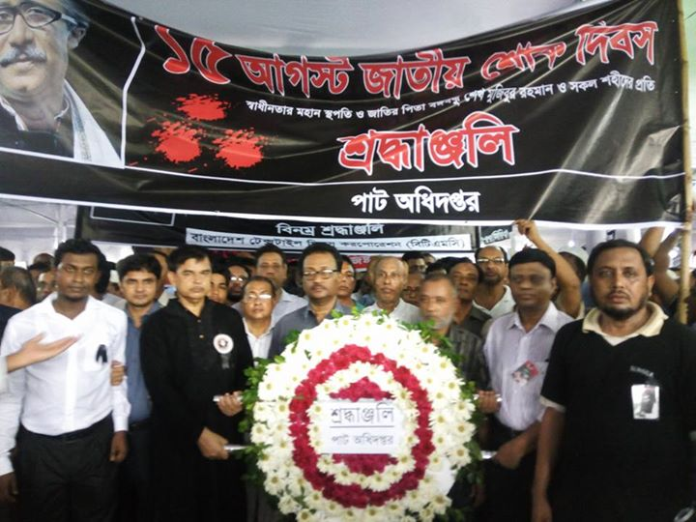

**‘এ যাবৎ বাংলার সোনালী আঁশ পাটের প্রতি ক্ষমাহীন অবজ্ঞা প্রদর্শন করা হয়েছে। বৈষম্যমূলক বিনিয়োগ হার এবং পরগাছা ফড়িয়া ব্যাপারীরা পাটচাষীদের ন্যায্য মূল্য থেকে বঞ্চিত করছে। পাটের মান, উৎপাদনের হার ব্যাপকভাবে বৃদ্ধির বিশেষ প্রয়োজন দেখা দিয়েছে। পাট ব্যবস্থা জাতীয়করণ, পাটের গবেষণার উপর বিশেষ গুরম্নত্ব আরোপ এবং পাট উৎপাদনের হার বৃদ্ধি করা হলে জাতীয় অর্থনীতিতে পাট সম্পদ সঠিক ভহমিকা পালন করতে পারে।’**

**-জাতির জনক বঙ্গবন্ধু শেখ মুজিবুর রহমান**

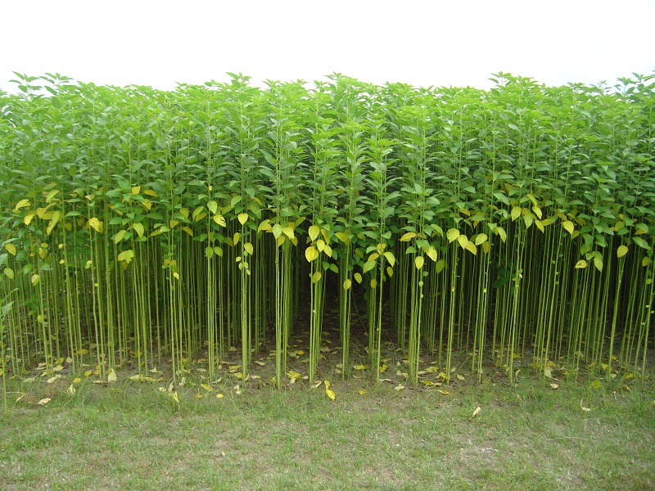

**পাট অধিদপ্তর, বস্ত্র ও পাট মন্ত্রণালয়**

**www.dgjute.gov.bd**

**৯৯, মতিঝিল বা/এ**

**ঢাকা -১০০০**

**শেষ প্রচ্ছদ**

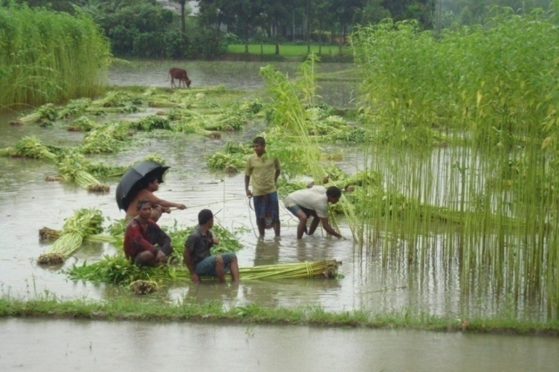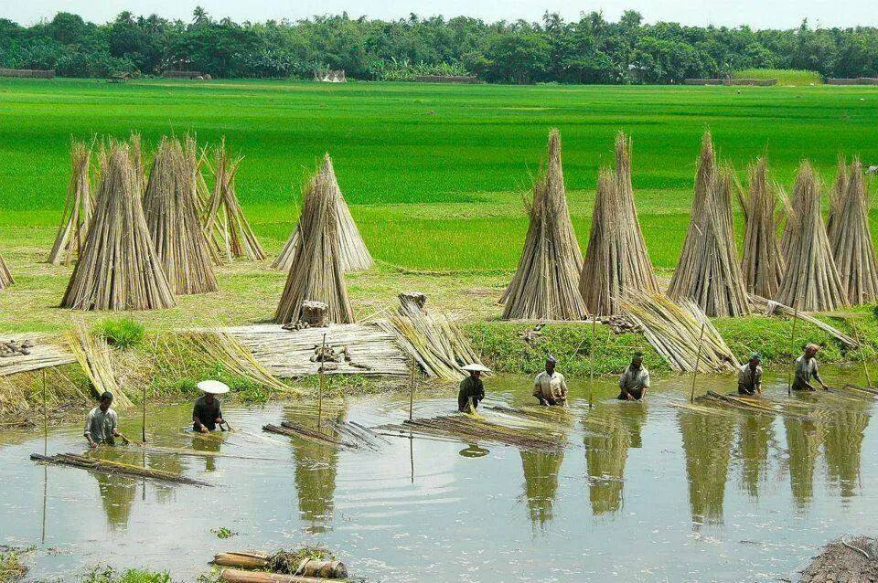

**পাট অধিদপ্তর, বস্ত্র ও পাট মন্ত্রণালয়**

**www.dgjute.gov.bd**

**৯৯, মতিঝিল বা/এ**

**ঢাকা -১০০০**